福島県版健康データベース（FDB）報告書2025
－ 補遺２（健診等の状況・地域別） －

目次
医療等の状況（補遺１を参照してください） 2
「病名別医療受診の状況」の統計表 2
健診等の状況 3
「特定健診の実施状況」の統計表 3
「メタボリックシンドロームに関連するリスク、および質問票の回答状況」の統計表 8
二次医療圏（および会津地域、南会津地域）、市郡、市町村別 8
保険者別（補遺３を参照してください） 101

医療等の状況（補遺１を参照してください）

「病名別医療受診の状況」の統計表

健診等の状況

「特定健診の実施状況」の統計表

留意事項
- FDBの利用にあたっては、公表される分析結果によって特定の個人等が識別されないよう配慮することが求められる。今回の分析にあたっては、二次医療圏（および会津地域、南会津地域）については、集計後の特定健診対象者数、特定健診実施者数、特定保健指導対象者数、特定保健指導実施者数が10未満となる集計単位、市郡および人口2000人以上かつ2500人未満の町村については20未満となる集計単位は「NA」と表示している。また、「NA」と表示される集計単位の数値が、他の集計単位の数値から算出可能となる場合には、次に小さい集計単位についても「NA」と表示している。

- 人口2000人未満の町村（檜枝岐村、三島町、金山町、昭和村、葛尾村）については、全ての数値について「NA」と表示している。

- FDBのデータから算出した、福島県内の二次医療圏（および会津地域、南会津地域）、市郡、市町村別の特定健診対象者数、特定健診実施者数については、3年度分（2020-2022年度）の合算である。

特定健診実施率 男性 特定健診対象者数、特定健診実施者数、特定健診実施率
二次医療圏（および会津地域、南会津地域）および市郡別

特定健診実施率 男性 特定健診対象者数、特定健診実施者数、特定健診実施率
市町村別

特定健診実施率 女性 特定健診対象者数、特定健診実施者数、特定健診実施率
二次医療圏（および会津地域、南会津地域）および市郡別

特定健診実施率 女性 特定健診対象者数、特定健診実施者数、特定健診実施率
市町村別

「メタボリックシンドロームに関連するリスク、および質問票の回答状況」の統計表

二次医療圏（および会津地域、南会津地域）、市郡、市町村別

留意事項
- FDBの利用にあたっては、公表される分析結果によって特定の個人等が識別されないよう配慮することが求められる。今回の分析にあたっては、二次医療圏（および会津地域、南会津地域）については集計後の受診者数または該当者数が10未満となる集計単位、市郡および人口2000人以上かつ2500人未満の町村については、集計後の受診者数または該当者数が20未満となる集計単位は「NA」と表示している。

- 人口2000人未満の町村（檜枝岐村、三島町、金山町、昭和村、葛尾村）については、全ての数値について「NA」と表示している。

- 全国と福島県の比較には、第9回NDBオープンデータ（令和3年度の特定健診情報）を用いた。全国の集計には全保険加入者のデータが含まれているのに対し、福島県の二次医療圏（および会津地域、南会津地域）、市郡、市町村別の集計にはFDBを用いており、国保、協会けんぽ、地方職員共済組合の加入者のデータのみで算出している。したがって、全国と福島県内の二次医療圏（および会津地域、南会津地域）、市郡、市町村の違いには、加入している保険による違いも含まれている。福島県全体の集計を、NDB（全保険加入者のデータ）で行った場合と、FDB（国保、協会けんぽ、地方職員共済組合加入者のデータ）で行った場合の違いについては、表の上から2－3行目、福島県（NDB）と福島県（FDB）の違いを参照してください。

- FDBのデータから算出した、福島県（FDB）および福島県内の二次医療圏（および会津地域、南会津地域）、市郡、市町村別の受診者数および該当者数については、3年度分（2020-2022年度）の合算である。第9回NDBオープンデータから算出した全国（NDB）および福島県（NDB）の受診者数および該当者数については、単年（2021年度）のものである。

BMIが25 kg/m²以上 男性 受診者数、該当者数、年齢階級別該当率、標準化該当比（福島県（FDB 2016-2018年度）基準、全国（NDB 2021年度）基準）

二次医療圏（および会津地域、南会津地域）および市郡別
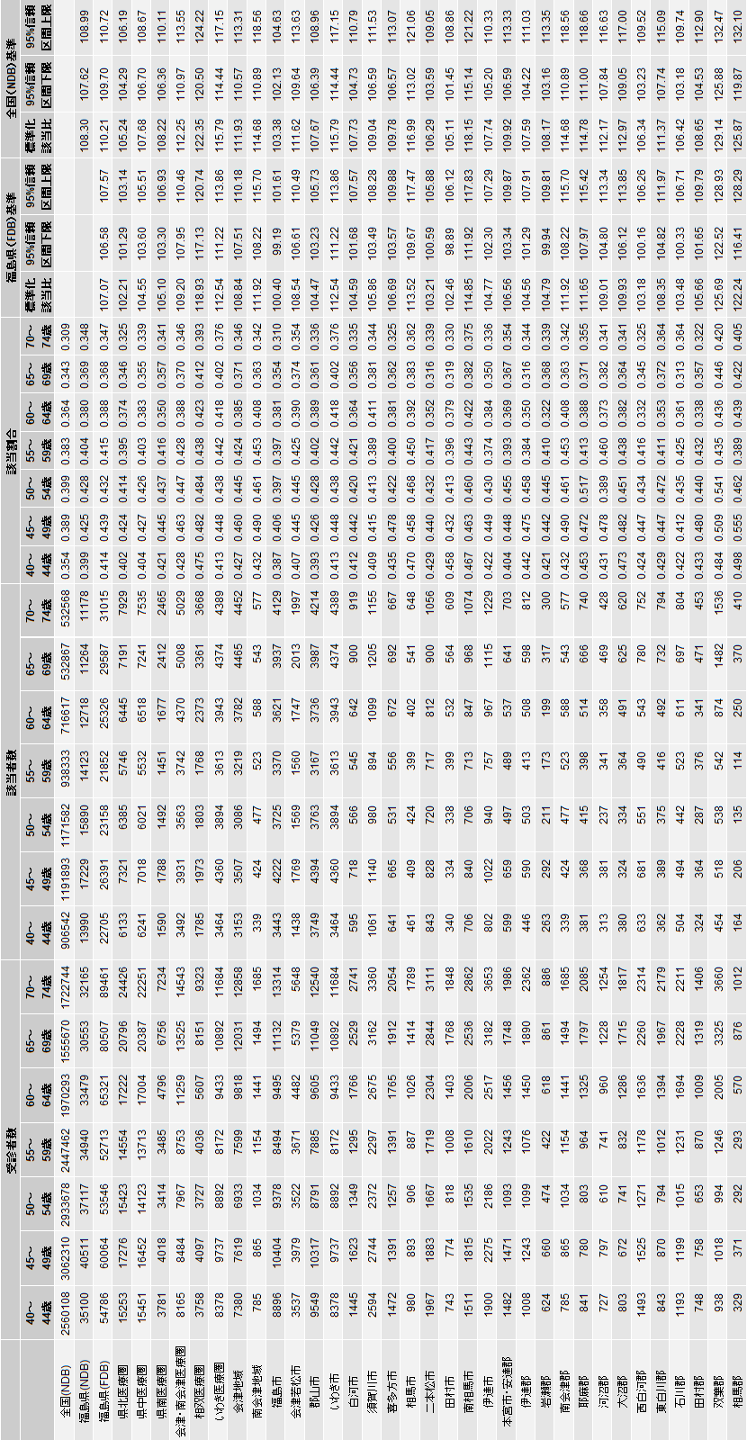

BMIが25 kg/m²以上 男性 受診者数、該当者数、年齢階級別該当率、標準化該当比（福島県（FDB 2016-2018年度）基準、全国（NDB 2021年度）基準）

市町村別
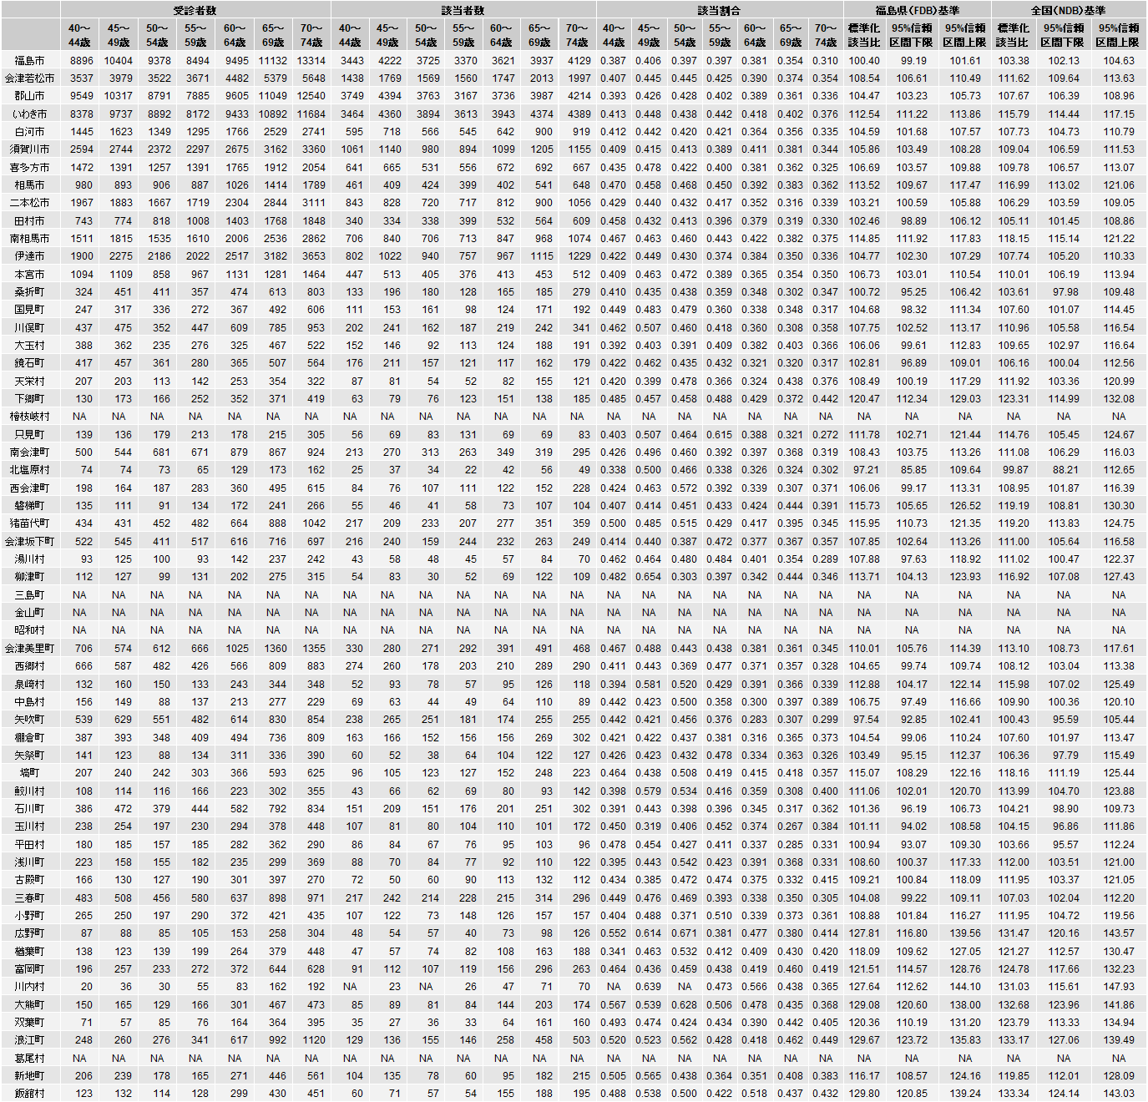

BMIが25 kg/m²以上 女性 受診者数、該当者数、年齢階級別該当率、標準化該当比（福島県（FDB 2016-2018年度）基準、全国（NDB 2021年度）基準）

二次医療圏（および会津地域、南会津地域）および市郡別
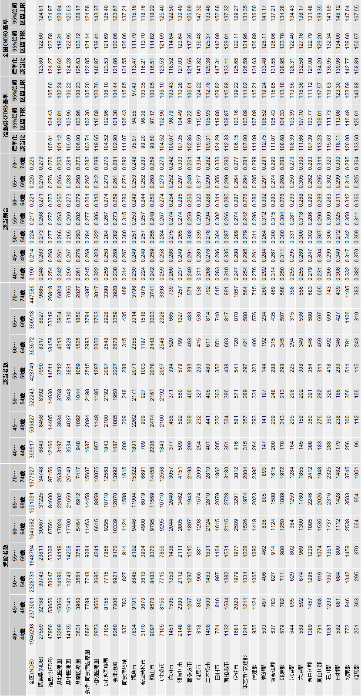

BMIが25 kg/m²以上 女性 受診者数、該当者数、年齢階級別該当率、標準化該当比（福島県（FDB 2016-2018年度）基準、全国（NDB 2021年度）基準）

市町村別
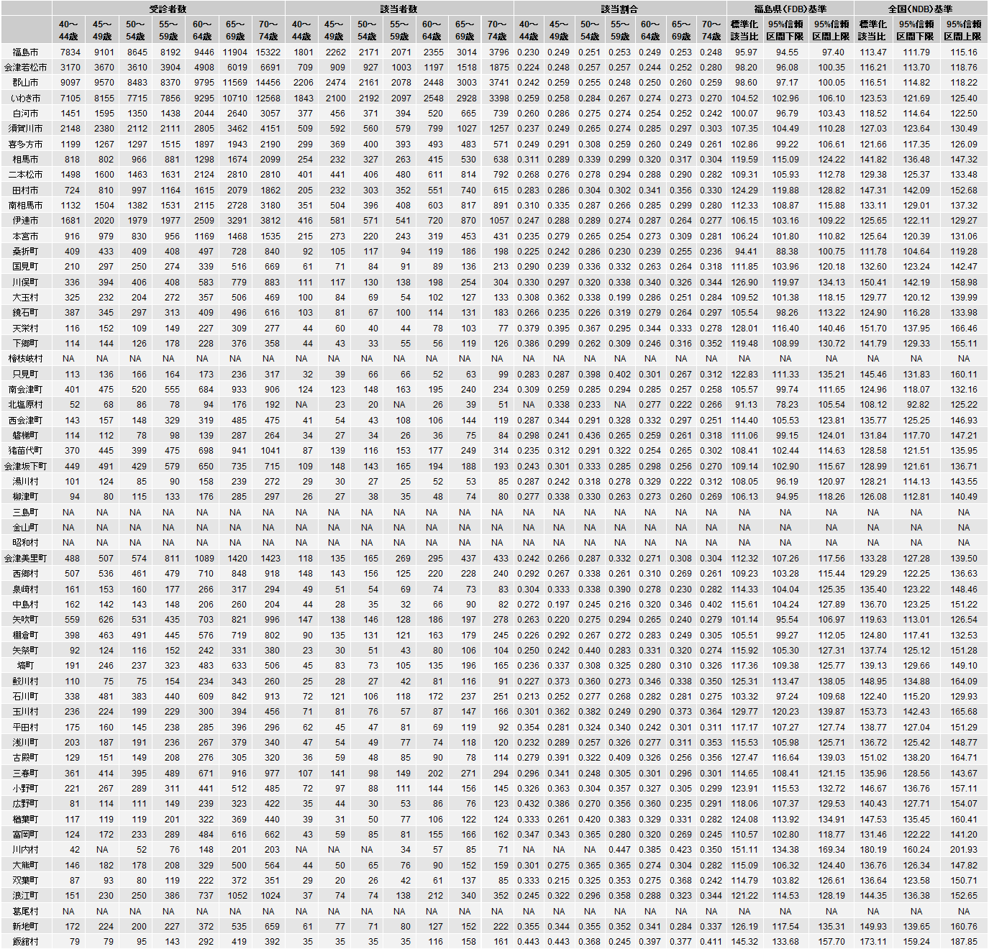

腹囲が85cm以上（男性）、90cm以上（女性） 男性 受診者数、該当者数、年齢階級別該当率、標準化該当比（福島県（FDB 2016-2018年度）基準、全国（NDB 2021年度）基準）

二次医療圏（および会津地域、南会津地域）および市郡別
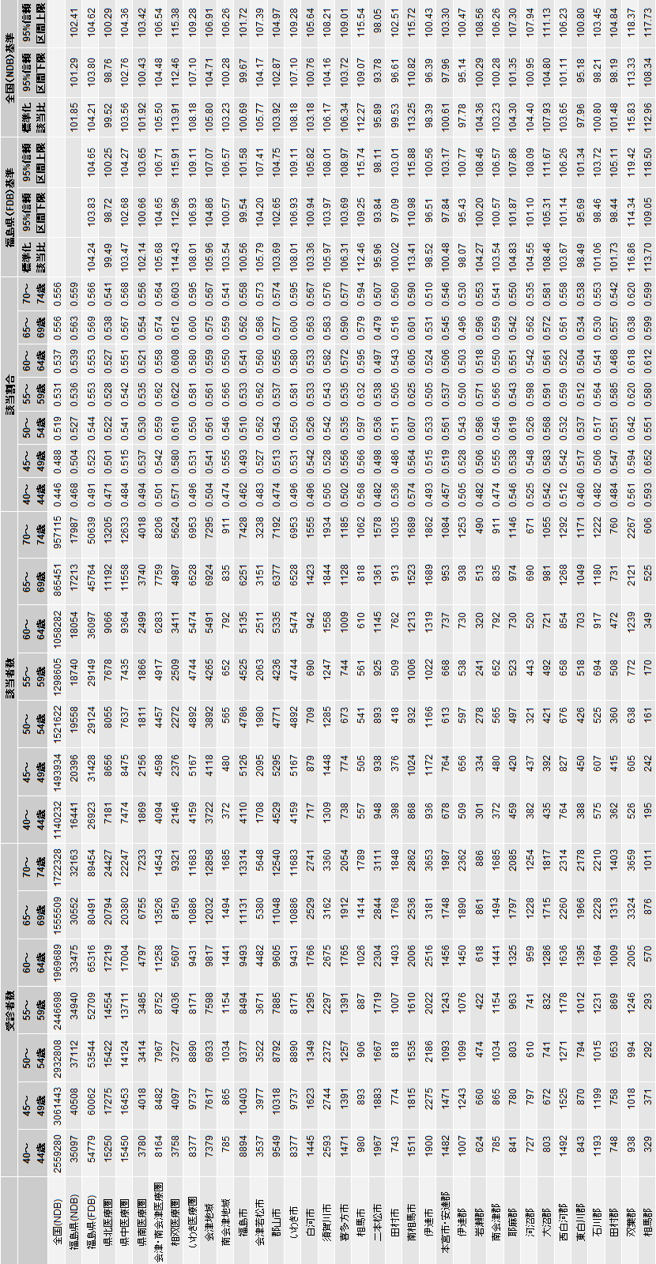

腹囲が85cm以上（男性）、90cm以上（女性） 男性 受診者数、該当者数、年齢階級別該当率、標準化該当比（福島県（FDB 2016-2018年度）基準、全国（NDB 2021年度）基準）

市町村別
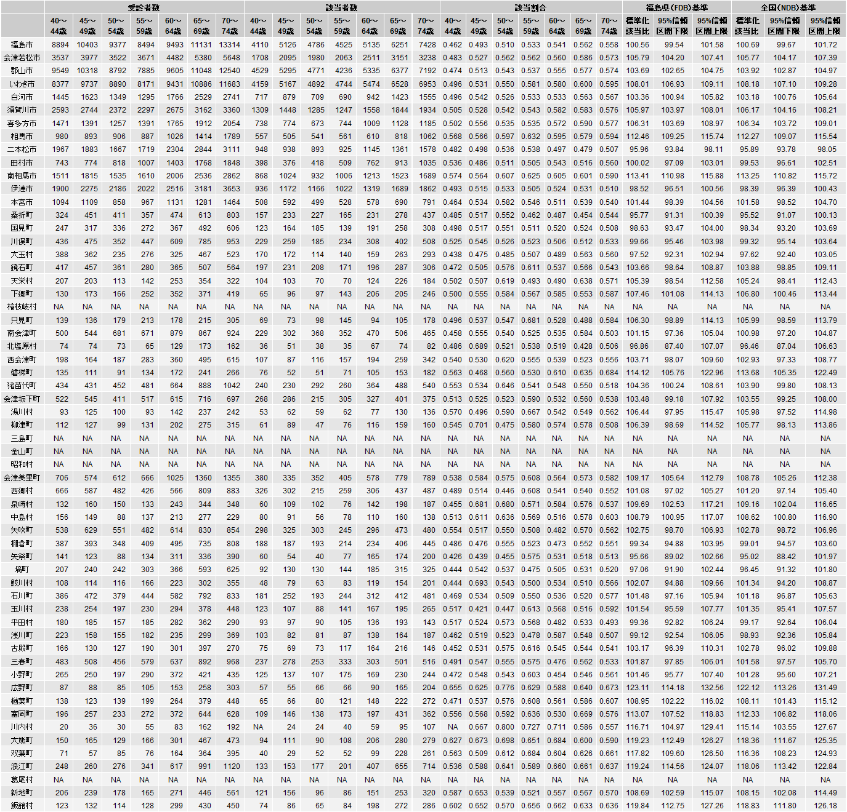

腹囲が85cm以上（男性）、90cm以上（女性） 女性 受診者数、該当者数、年齢階級別該当率、標準化該当比（福島県（FDB 2016-2018年度）基準、全国（NDB 2021年度）基準）

二次医療圏（および会津地域、南会津地域）および市郡別
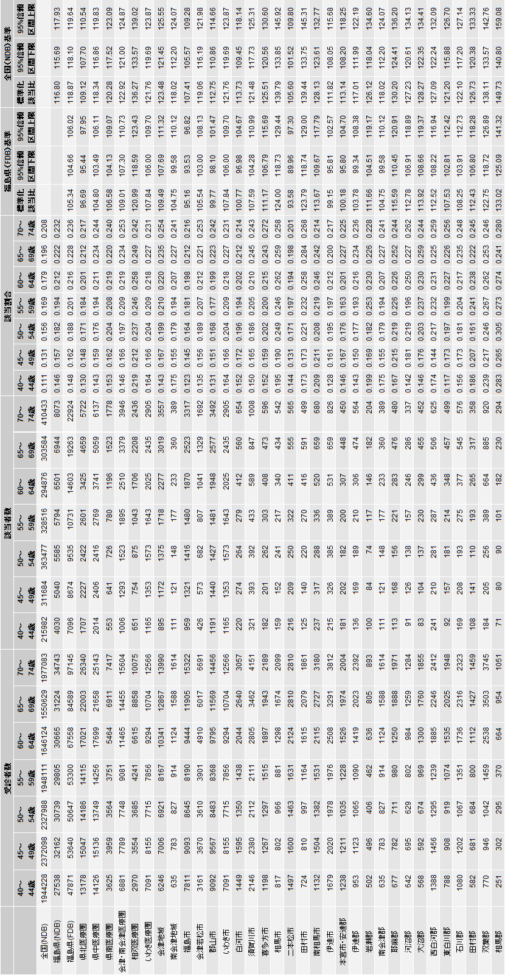

腹囲が85cm以上（男性）、90cm以上（女性） 女性 受診者数、該当者数、年齢階級別該当率、標準化該当比（福島県（FDB 2016-2018年度）基準、全国（NDB 2021年度）基準）

市町村別
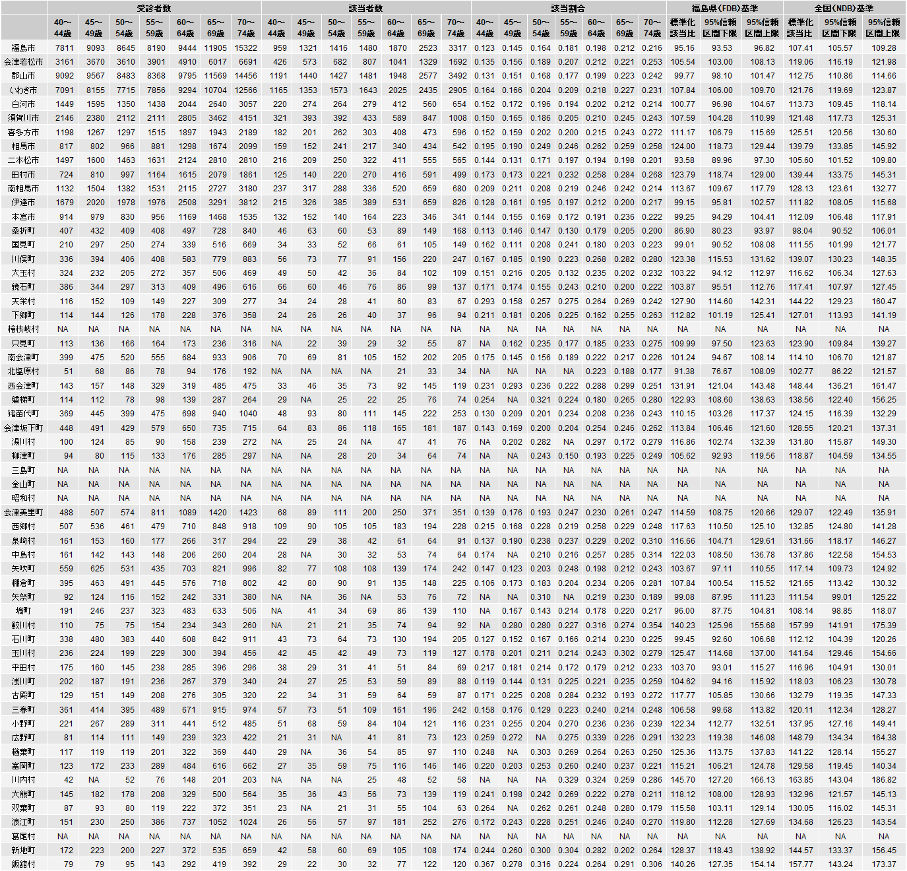

収縮期血圧が130mmHg以上 男性 受診者数、該当者数、年齢階級別該当率、標準化該当比（福島県（FDB 2016-2018年度）基準、全国（NDB 2021年度）基準）

二次医療圏（および会津地域、南会津地域）および市郡別
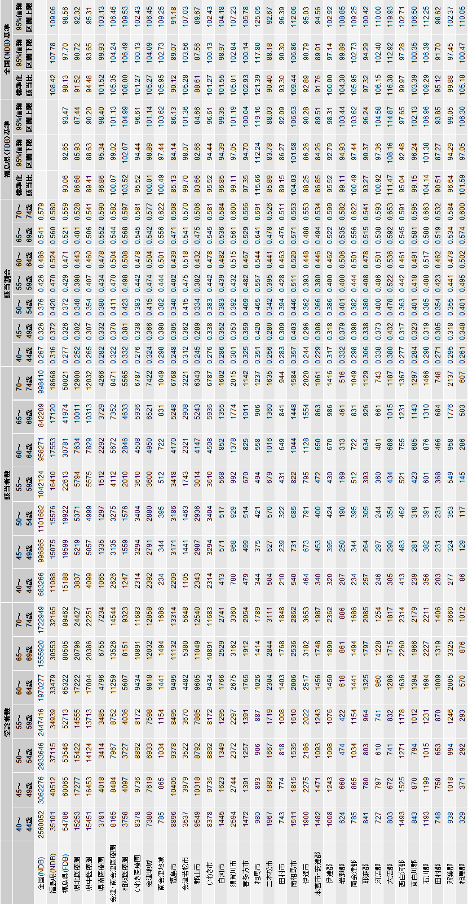

収縮期血圧が130mmHg以上 男性 受診者数、該当者数、年齢階級別該当率、標準化該当比（福島県（FDB 2016-2018年度）基準、全国（NDB 2021年度）基準）

市町村別
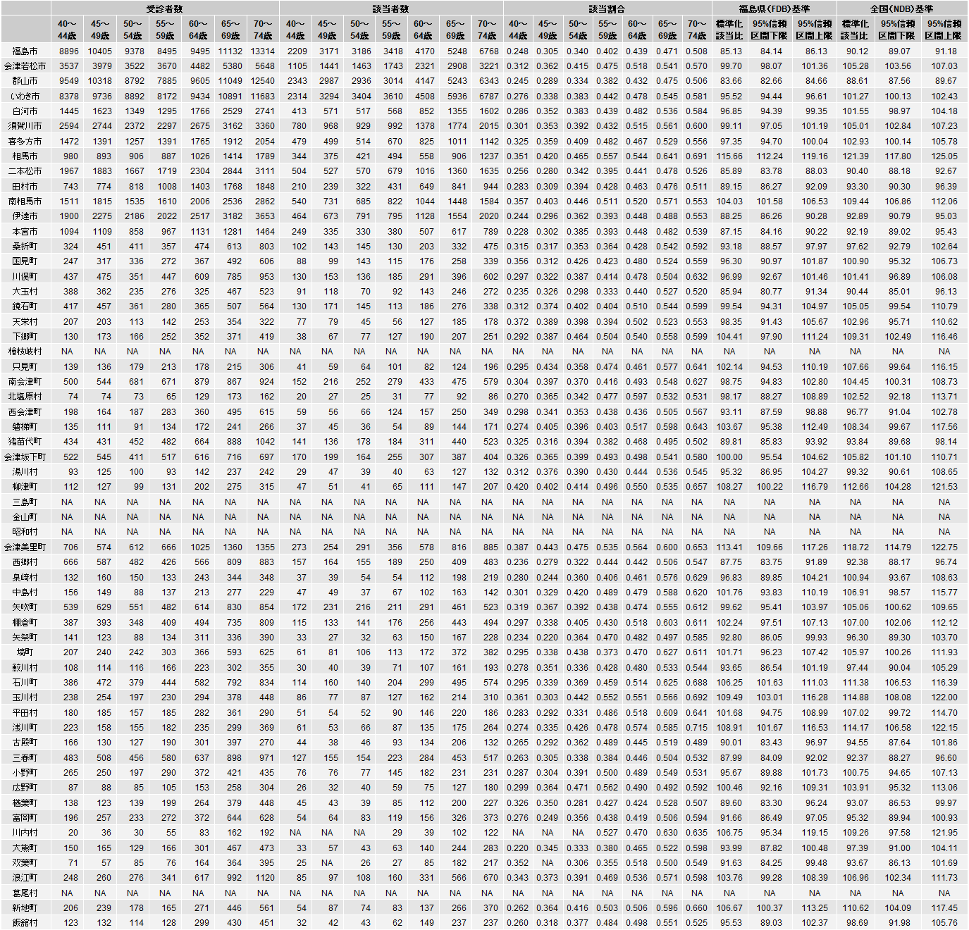

収縮期血圧が130mmHg以上 女性 受診者数、該当者数、年齢階級別該当率、標準化該当比（福島県（FDB 2016-2018年度）基準、全国（NDB 2021年度）基準）

二次医療圏（および会津地域、南会津地域）および市郡別
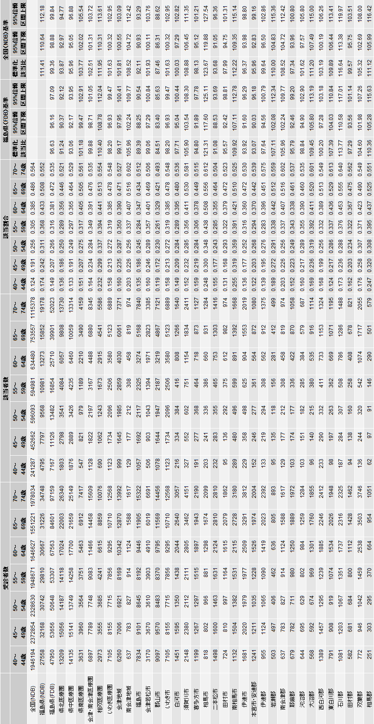

収縮期血圧が130mmHg以上 女性 受診者数、該当者数、年齢階級別該当率、標準化該当比（福島県（FDB 2016-2018年度）基準、全国（NDB 2021年度）基準）

市町村別
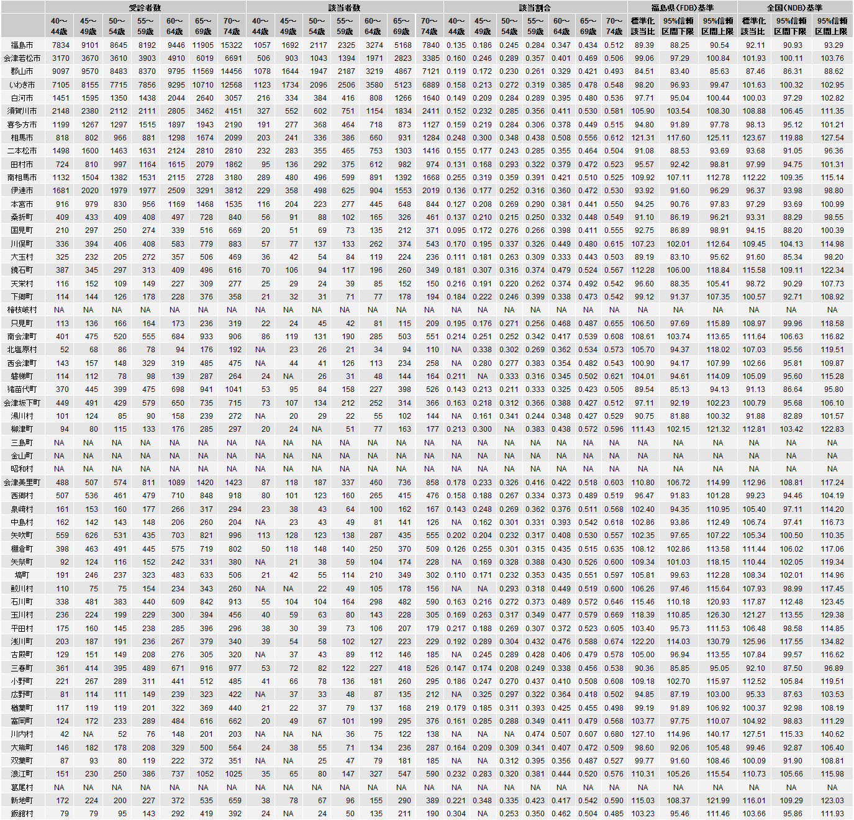

拡張期血圧が85mmHg以上 男性 受診者数、該当者数、年齢階級別該当率、標準化該当比（福島県（FDB 2016-2018年度）基準、全国（NDB 2021年度）基準）

二次医療圏（および会津地域、南会津地域）および市郡別
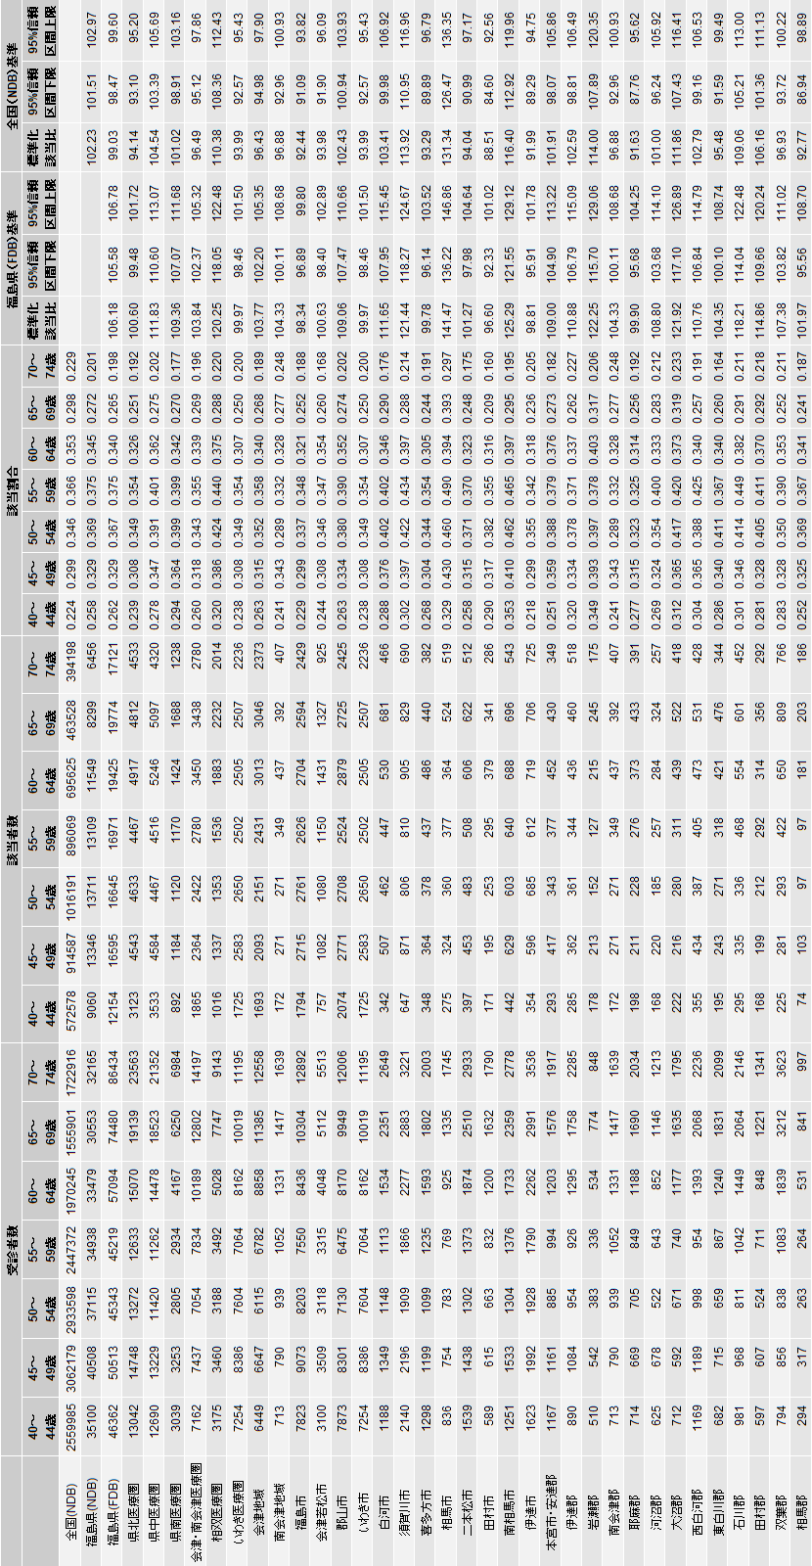

拡張期血圧が85mmHg以上 男性 受診者数、該当者数、年齢階級別該当率、標準化該当比（福島県（FDB 2016-2018年度）基準、全国（NDB 2021年度）基準）

市町村別
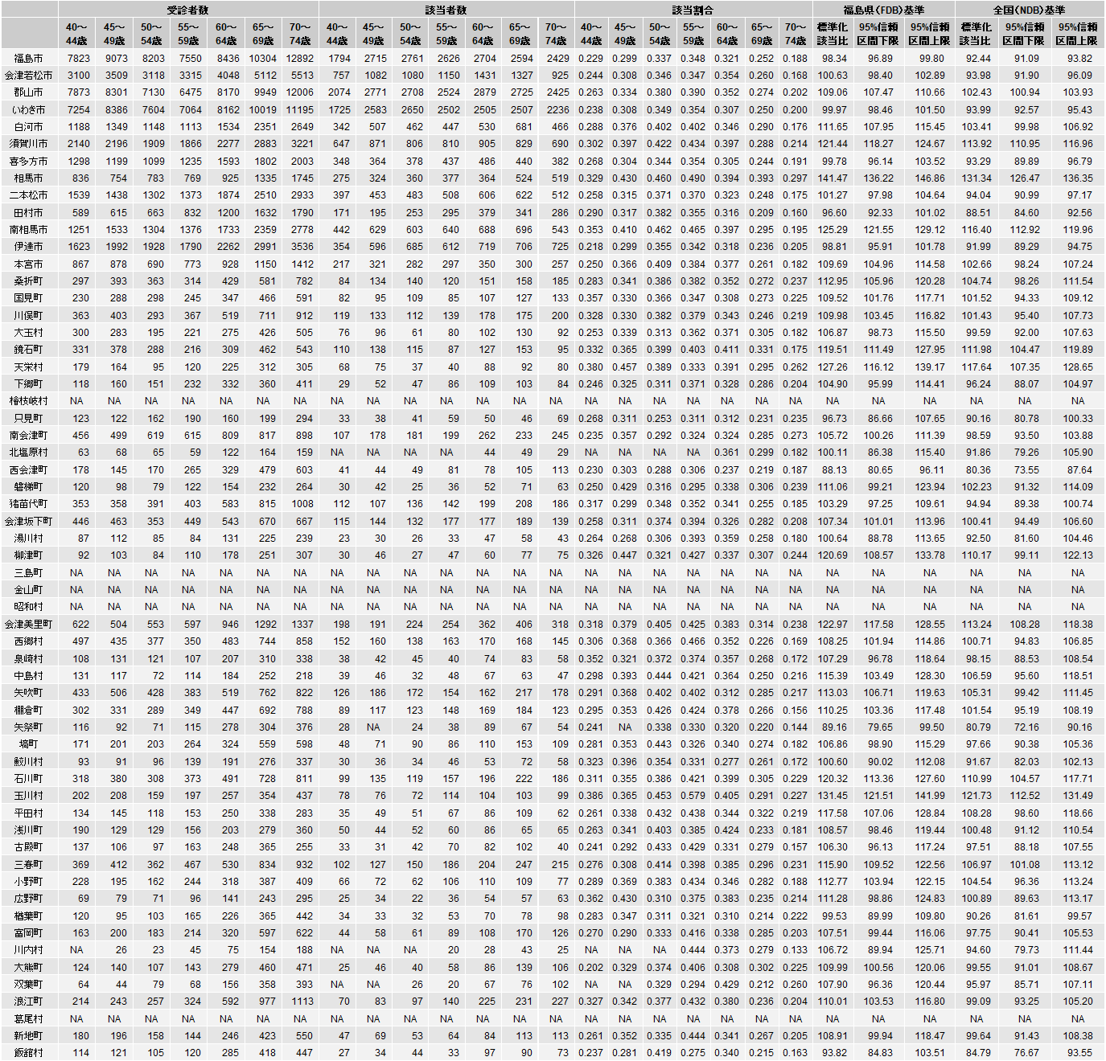

拡張期血圧が85mmHg以上 女性 受診者数、該当者数、年齢階級別該当率、標準化該当比（福島県（FDB 2016-2018年度）基準、全国（NDB 2021年度）基準）

二次医療圏（および会津地域、南会津地域）および市郡別
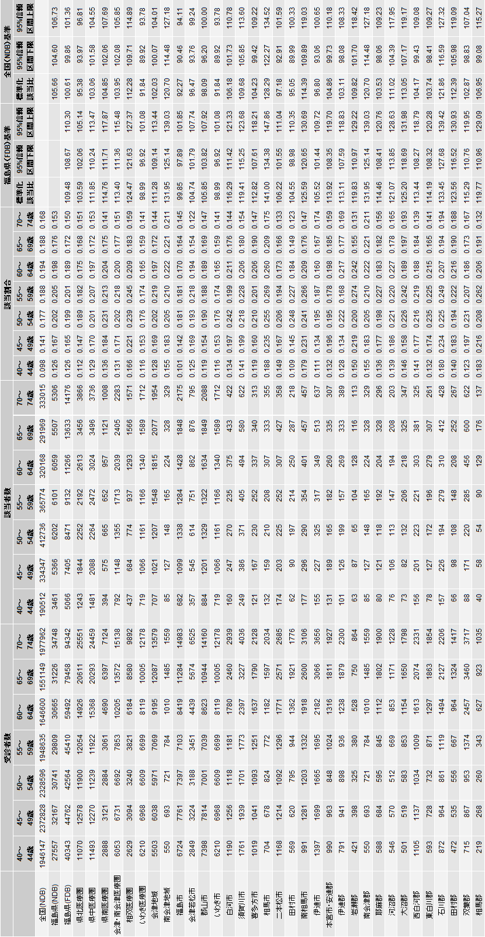

拡張期血圧が85mmHg以上 女性 受診者数、該当者数、年齢階級別該当率、標準化該当比（福島県（FDB 2016-2018年度）基準、全国（NDB 2021年度）基準）

市町村別
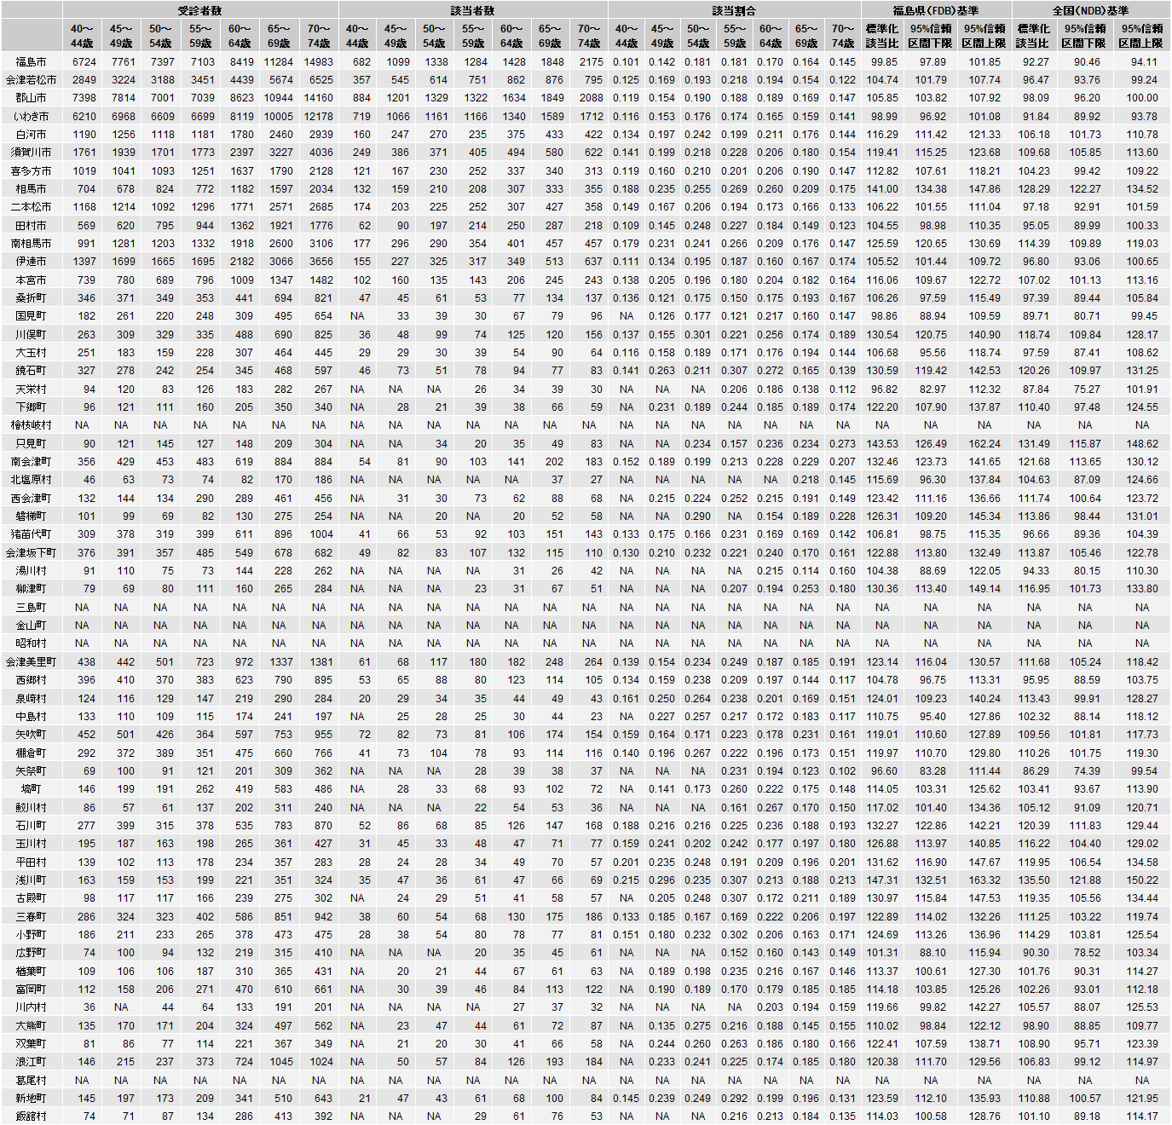

空腹時血糖が100mg/dl以上 男性 受診者数、該当者数、年齢階級別該当率、標準化該当比（福島県（FDB 2016-2018年度）基準、全国（NDB 2021年度）基準）

二次医療圏（および会津地域、南会津地域）および市郡別
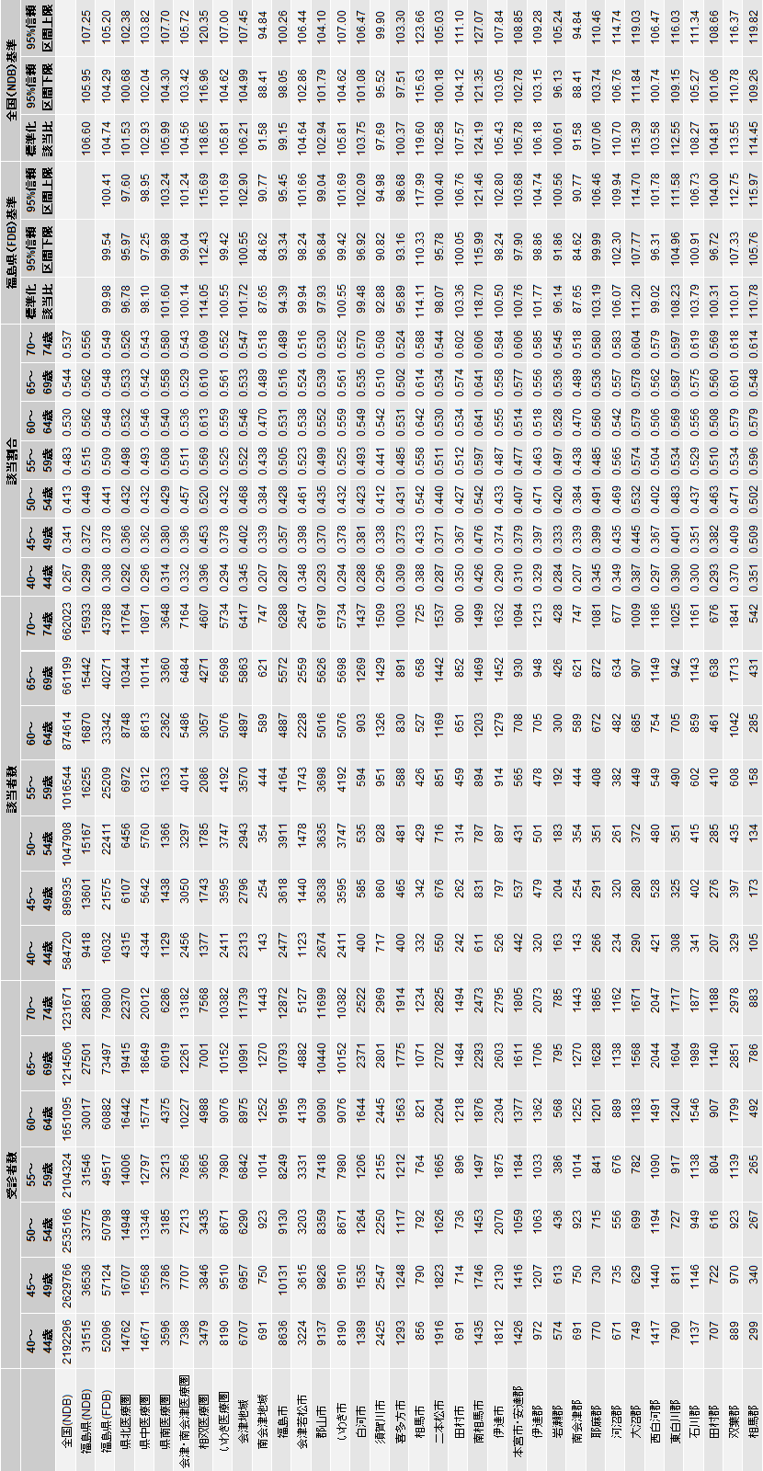

空腹時血糖が100mg/dl以上 男性 受診者数、該当者数、年齢階級別該当率、標準化該当比（福島県（FDB 2016-2018年度）基準、全国（NDB 2021年度）基準）

市町村別
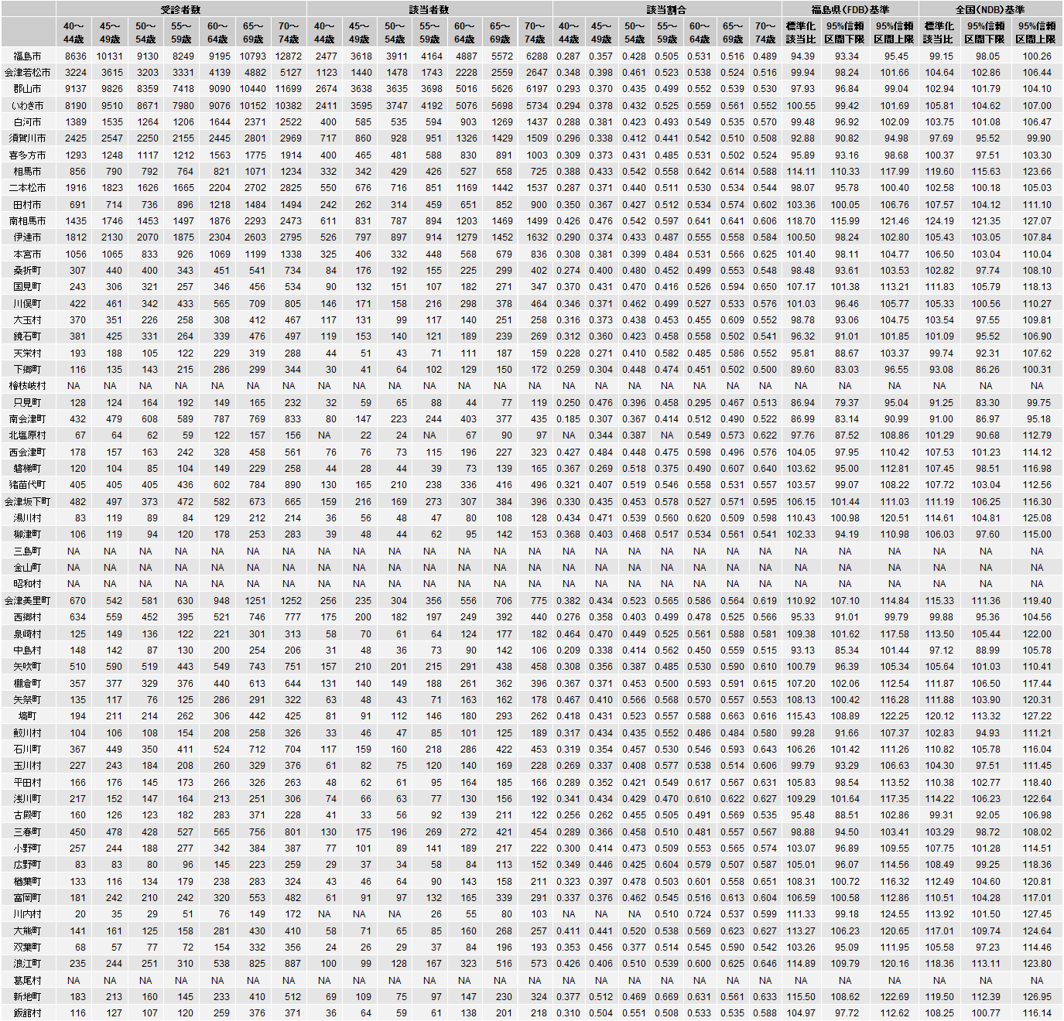

空腹時血糖が100mg/dl以上 女性 受診者数、該当者数、年齢階級別該当率、標準化該当比（福島県（FDB 2016-2018年度）基準、全国（NDB 2021年度）基準）

二次医療圏（および会津地域、南会津地域）および市郡別
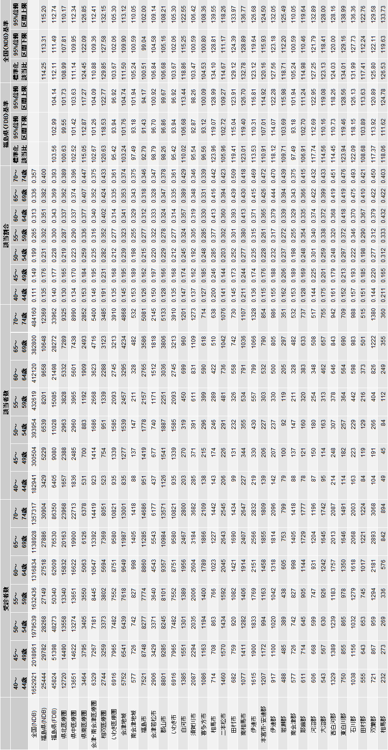

空腹時血糖が100mg/dl以上 女性 受診者数、該当者数、年齢階級別該当率、標準化該当比（福島県（FDB 2016-2018年度）基準、全国（NDB 2021年度）基準）

市町村別
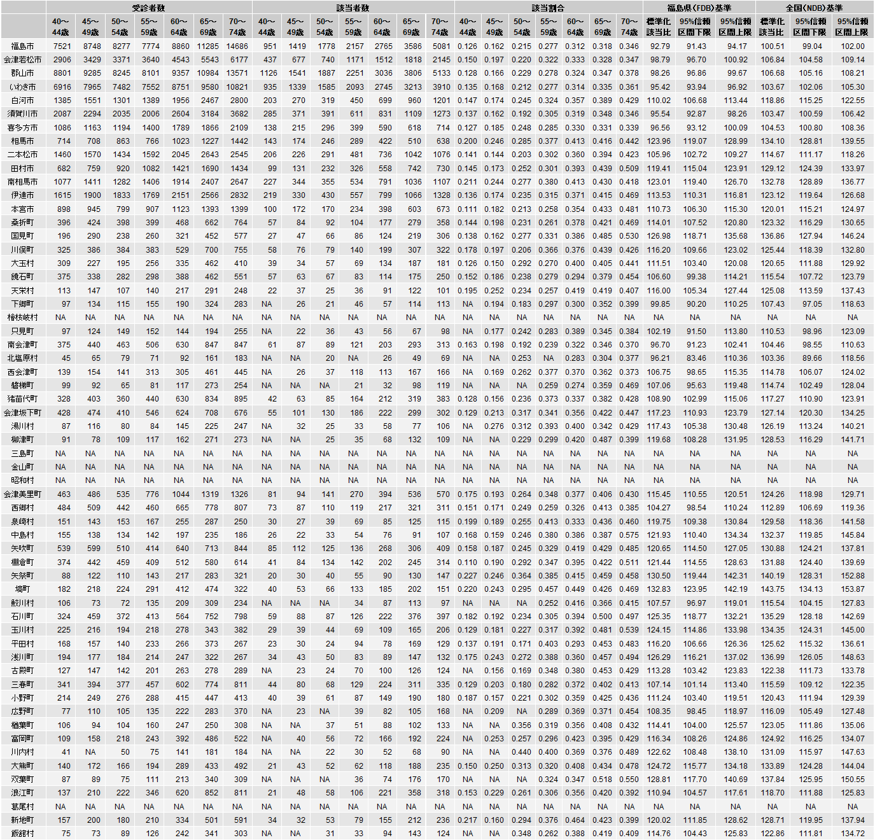

中性脂肪が150mg/dl以上 男性 受診者数、該当者数、年齢階級別該当率、標準化該当比（福島県（FDB 2016-2018年度）基準、全国（NDB 2021年度）基準）

二次医療圏（および会津地域、南会津地域）および市郡別
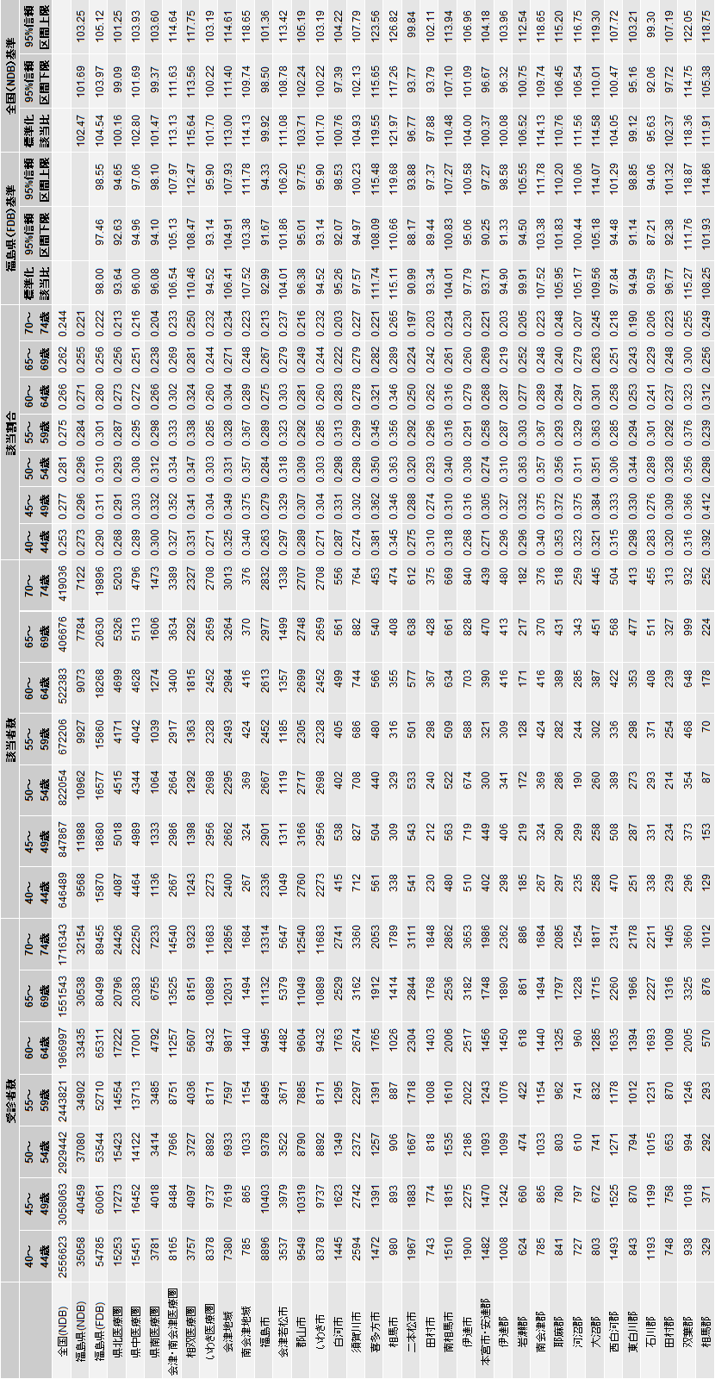

中性脂肪が150mg/dl以上 男性 受診者数、該当者数、年齢階級別該当率、標準化該当比（福島県（FDB 2016-2018年度）基準、全国（NDB 2021年度）基準）

市町村別
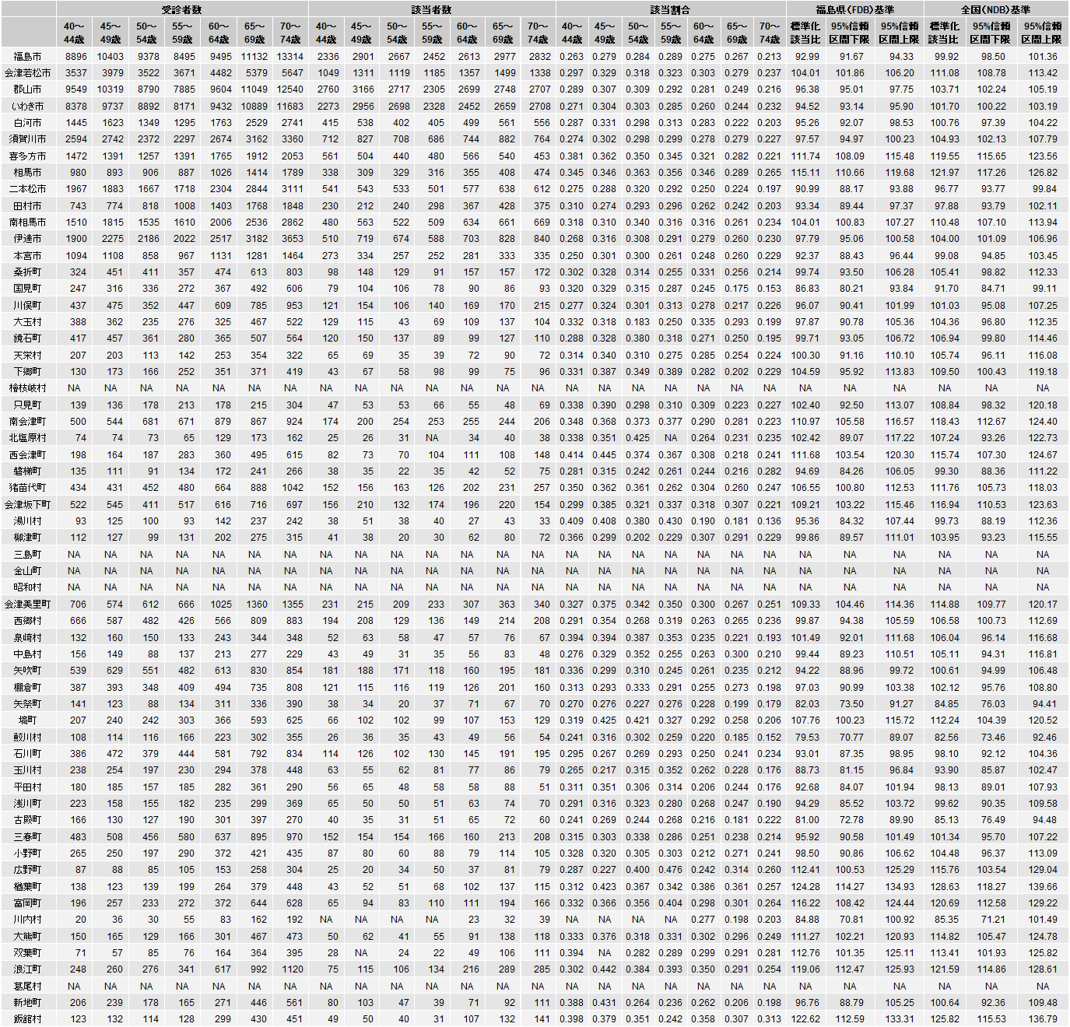

中性脂肪が150mg/dl以上 女性 受診者数、該当者数、年齢階級別該当率、標準化該当比（福島県（FDB 2016-2018年度）基準、全国（NDB 2021年度）基準）

二次医療圏（および会津地域、南会津地域）および市郡別
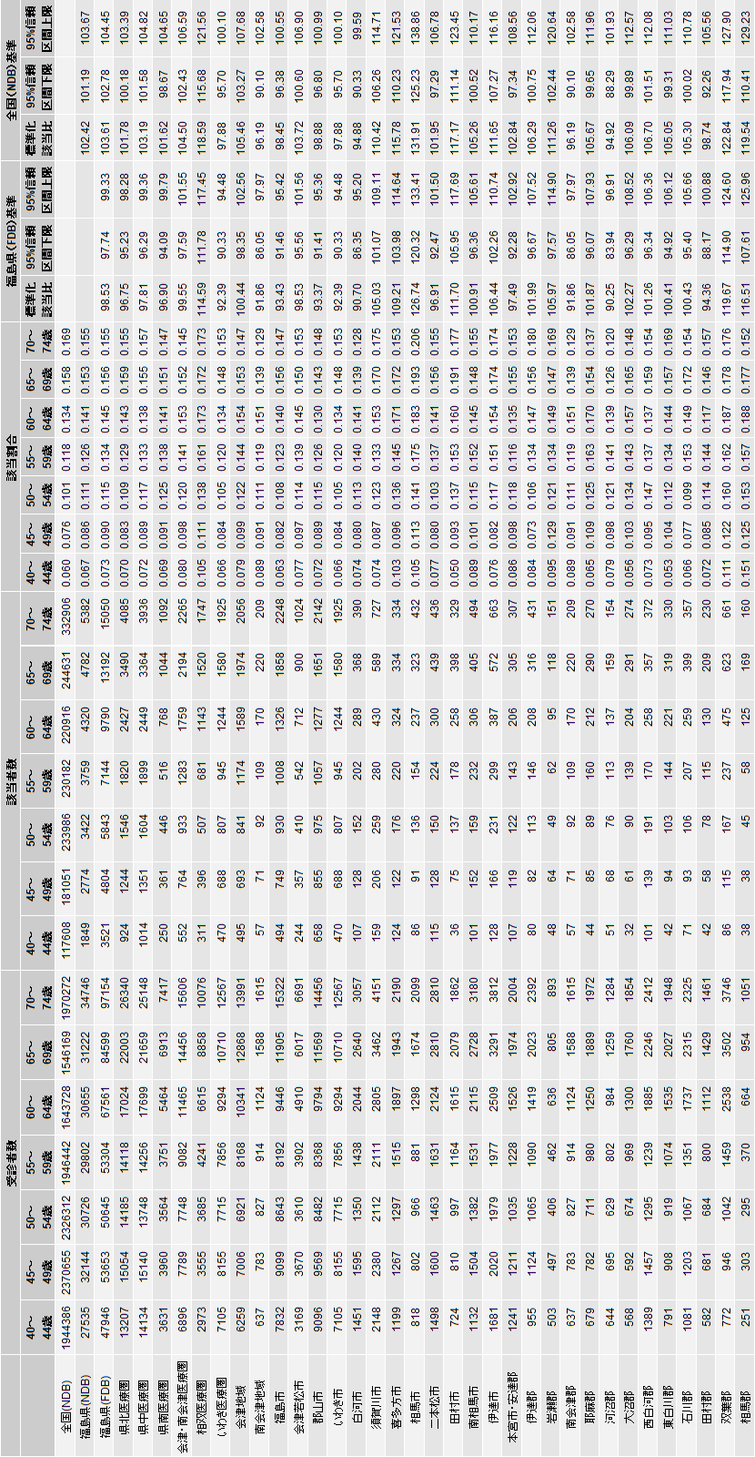

中性脂肪が150mg/dl以上 女性 受診者数、該当者数、年齢階級別該当率、標準化該当比（福島県（FDB 2016-2018年度）基準、全国（NDB 2021年度）基準）

市町村別
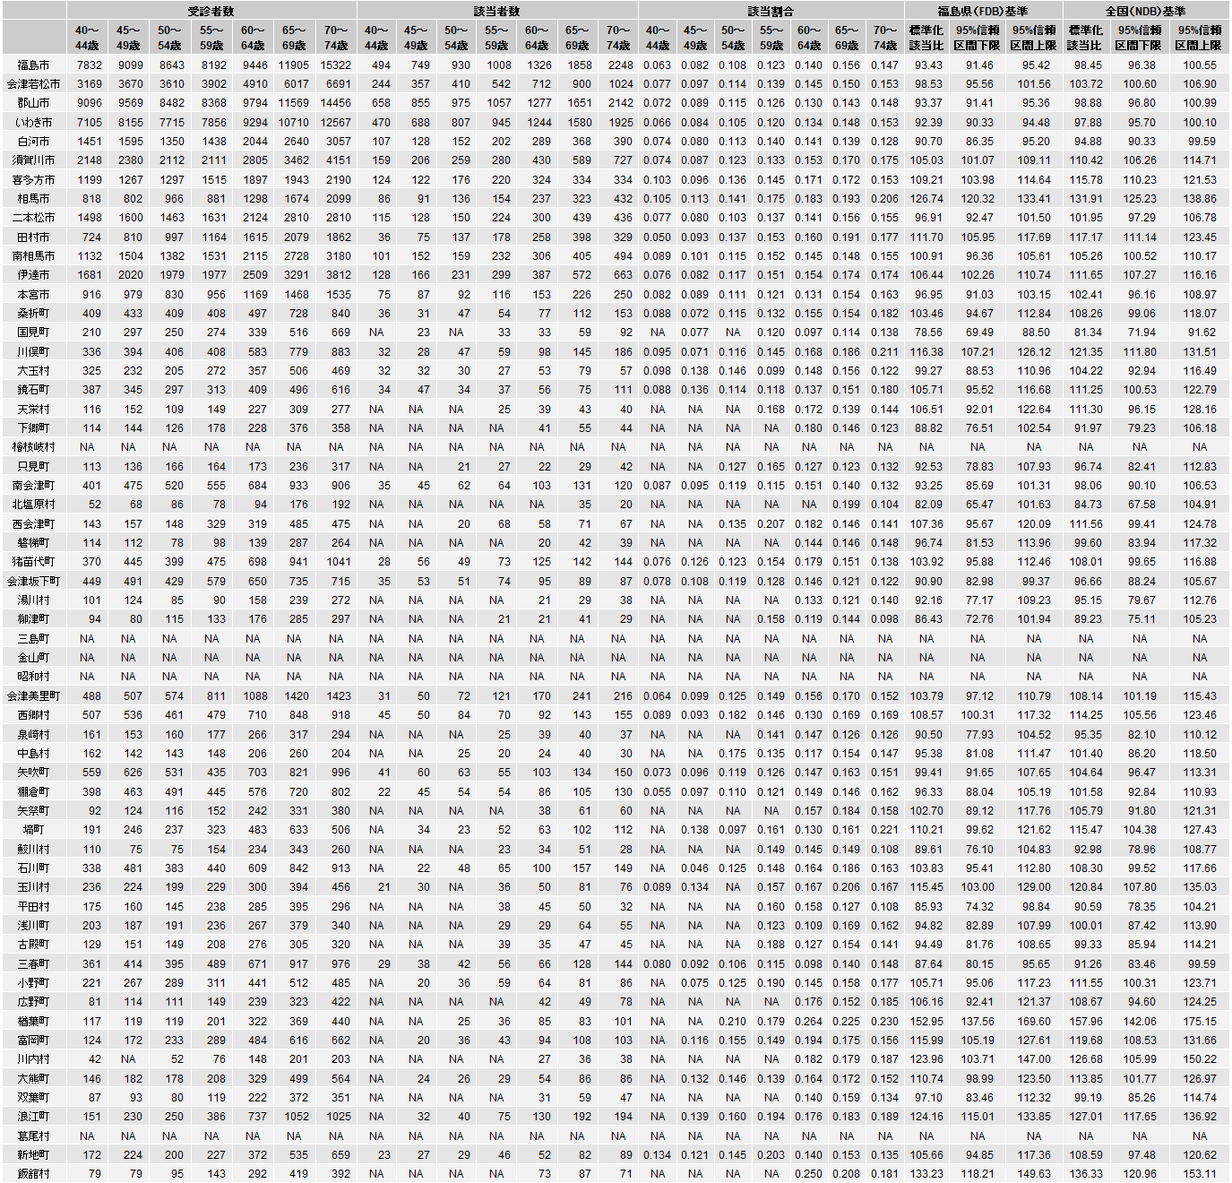

HDLコレステロールが40mg/dl未満 男性 受診者数、該当者数、年齢階級別該当率、標準化該当比（福島県（FDB 2016-2018年度）基準、全国（NDB 2021年度）基準）

二次医療圏（および会津地域、南会津地域）および市郡別
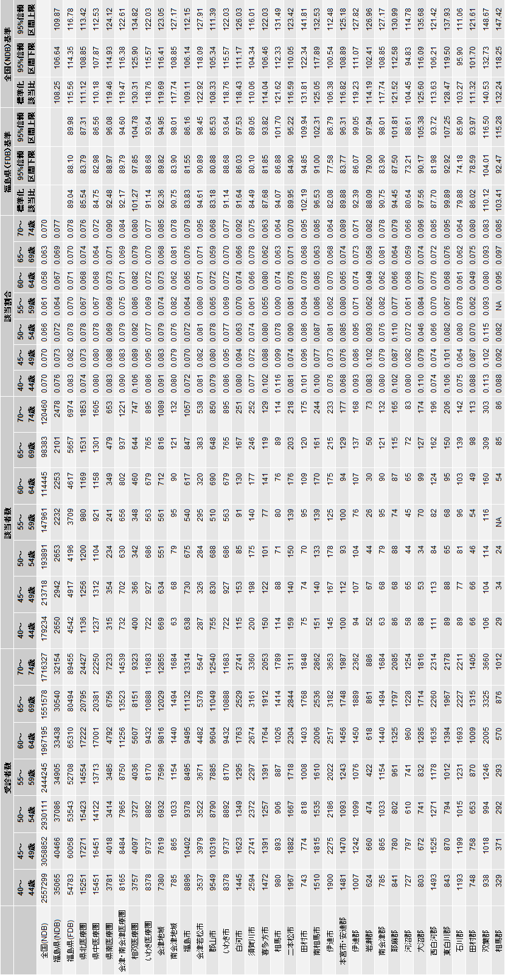

HDLコレステロールが40mg/dl未満 男性 受診者数、該当者数、年齢階級別該当率、標準化該当比（福島県（FDB 2016-2018年度）基準、全国（NDB 2021年度）基準）

市町村別
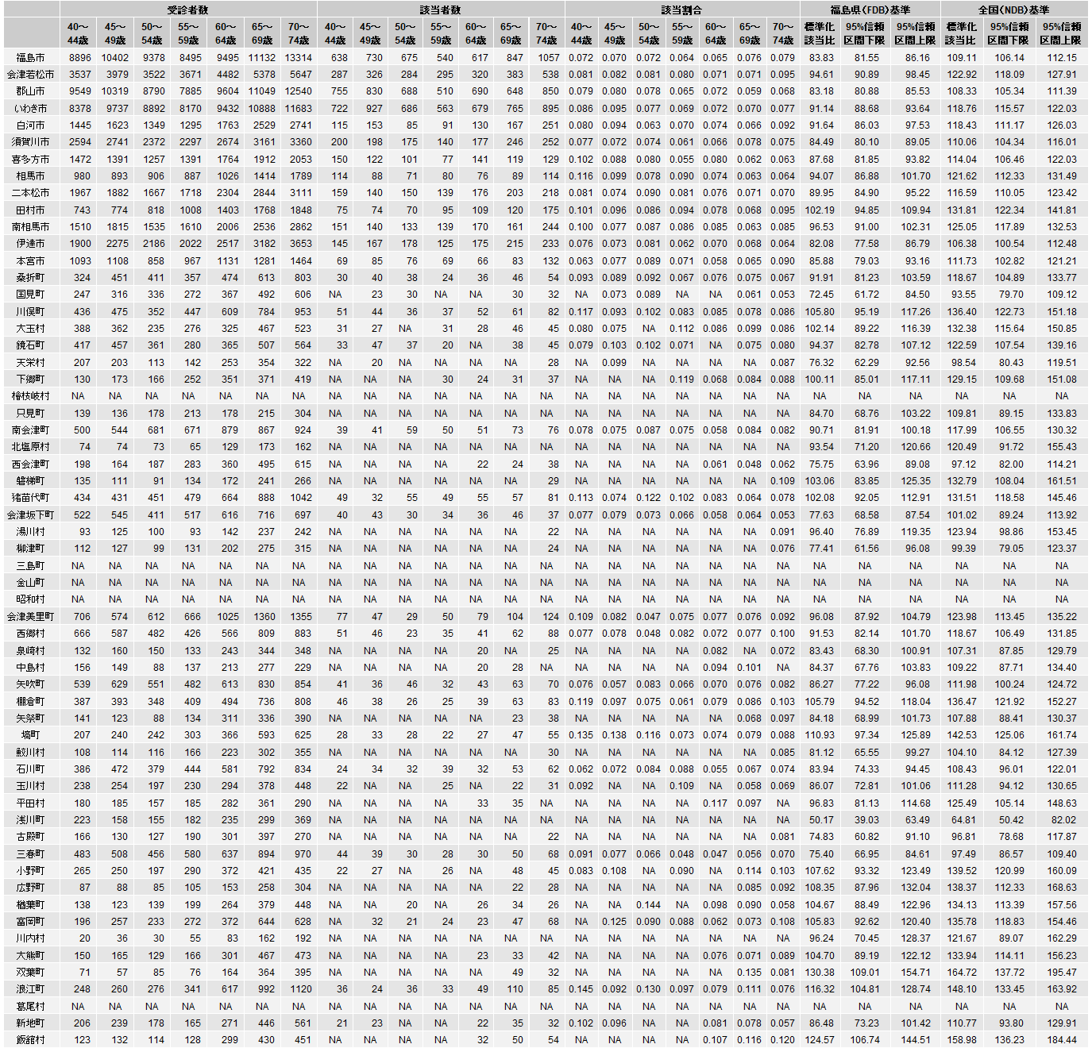

HDLコレステロールが40mg/dl未満 女性 受診者数、該当者数、年齢階級別該当率、標準化該当比（福島県（FDB 2016-2018年度）基準、全国（NDB 2021年度）基準）

二次医療圏（および会津地域、南会津地域）および市郡別
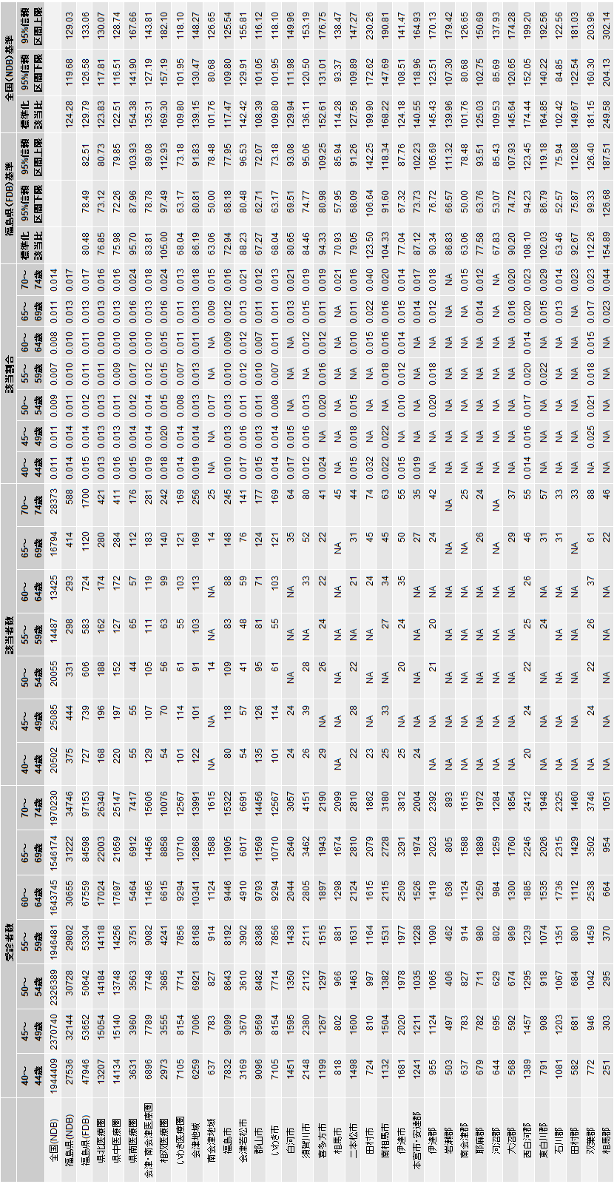

HDLコレステロールが40mg/dl未満 女性 受診者数、該当者数、年齢階級別該当率、標準化該当比（福島県（FDB 2016-2018年度）基準、全国（NDB 2021年度）基準）

市町村別
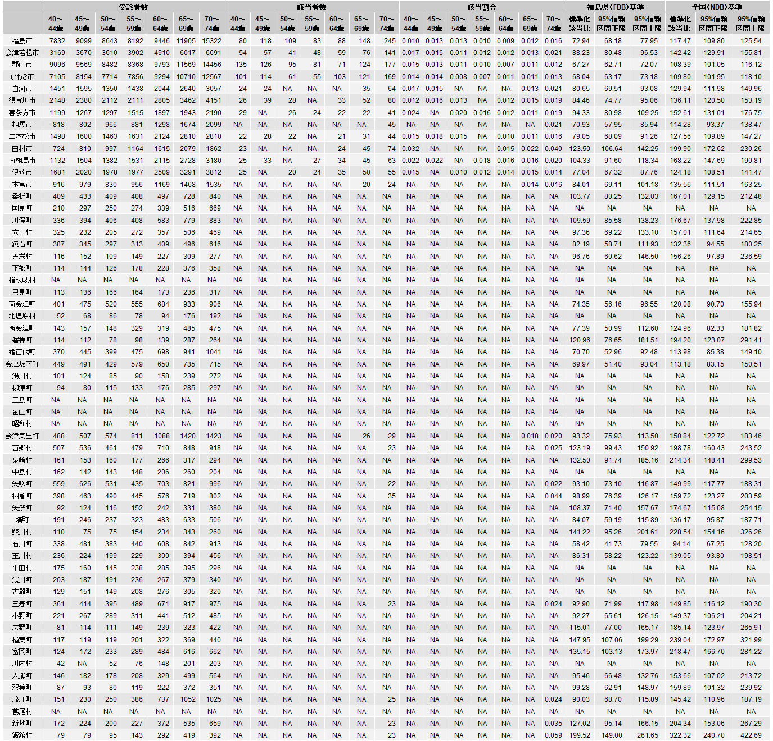

血圧服薬あり 男性 受診者数、該当者数、年齢階級別該当率、標準化該当比（福島県（FDB 2016-2018年度）基準、全国（NDB 2021年度）基準）

二次医療圏（および会津地域、南会津地域）および市郡別
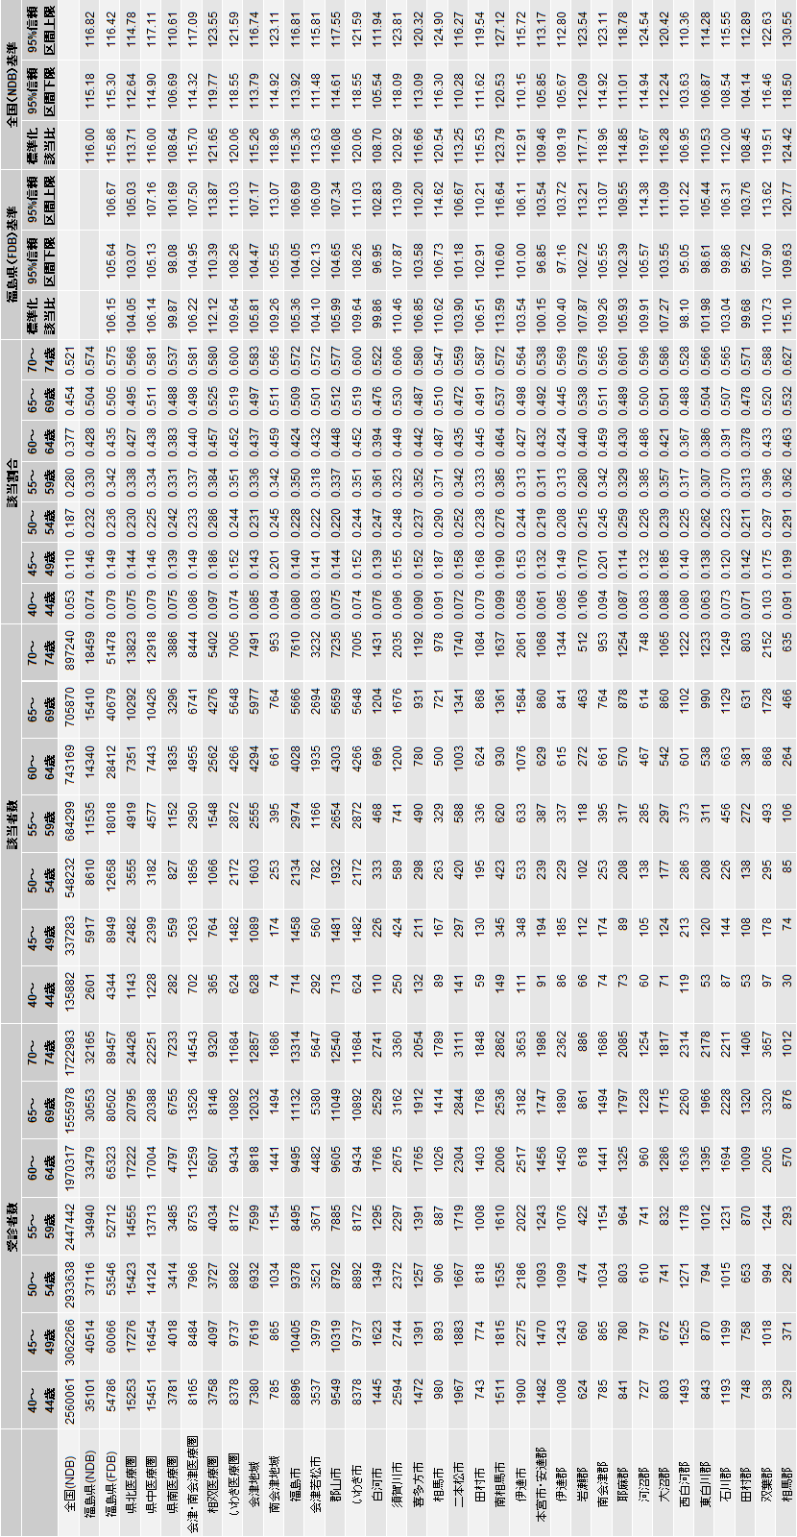

血圧服薬あり 男性 受診者数、該当者数、年齢階級別該当率、標準化該当比（福島県（FDB 2016-2018年度）基準、全国（NDB 2021年度）基準）

市町村別
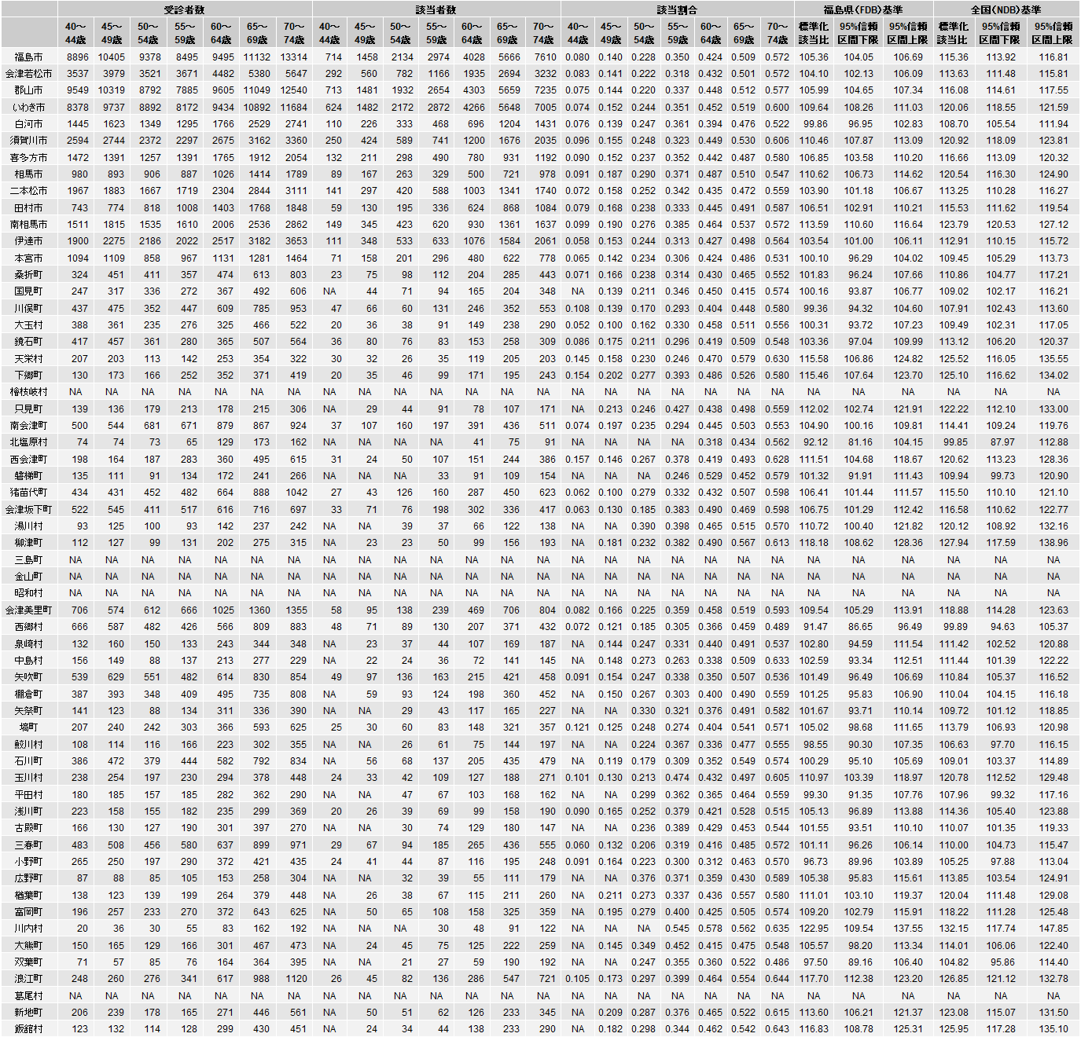

血圧服薬あり 女性 受診者数、該当者数、年齢階級別該当率、標準化該当比（福島県（FDB 2016-2018年度）基準、全国（NDB 2021年度）基準）

二次医療圏（および会津地域、南会津地域）および市郡別
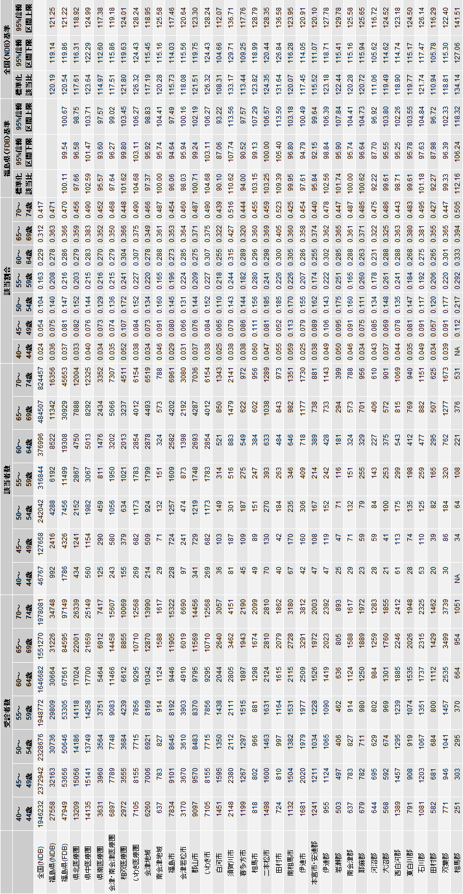

血圧服薬あり 女性 受診者数、該当者数、年齢階級別該当率、標準化該当比（福島県（FDB 2016-2018年度）基準、全国（NDB 2021年度）基準）

市町村別
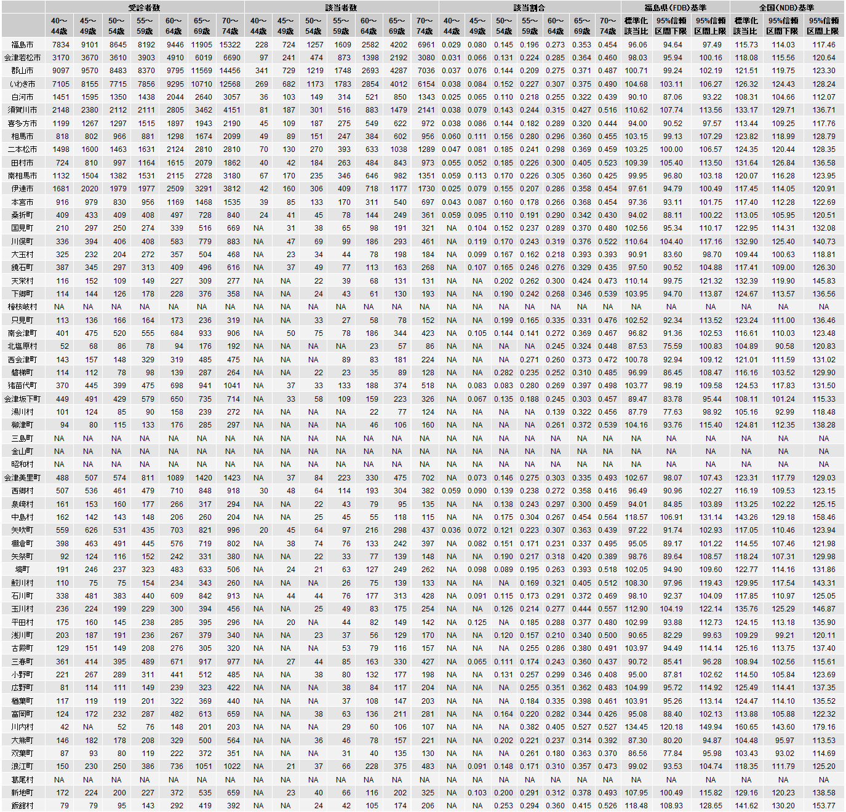

血糖服薬あり 男性 受診者数、該当者数、年齢階級別該当率、標準化該当比（福島県（FDB 2016-2018年度）基準、全国（NDB 2021年度）基準）

二次医療圏（および会津地域、南会津地域）および市郡別
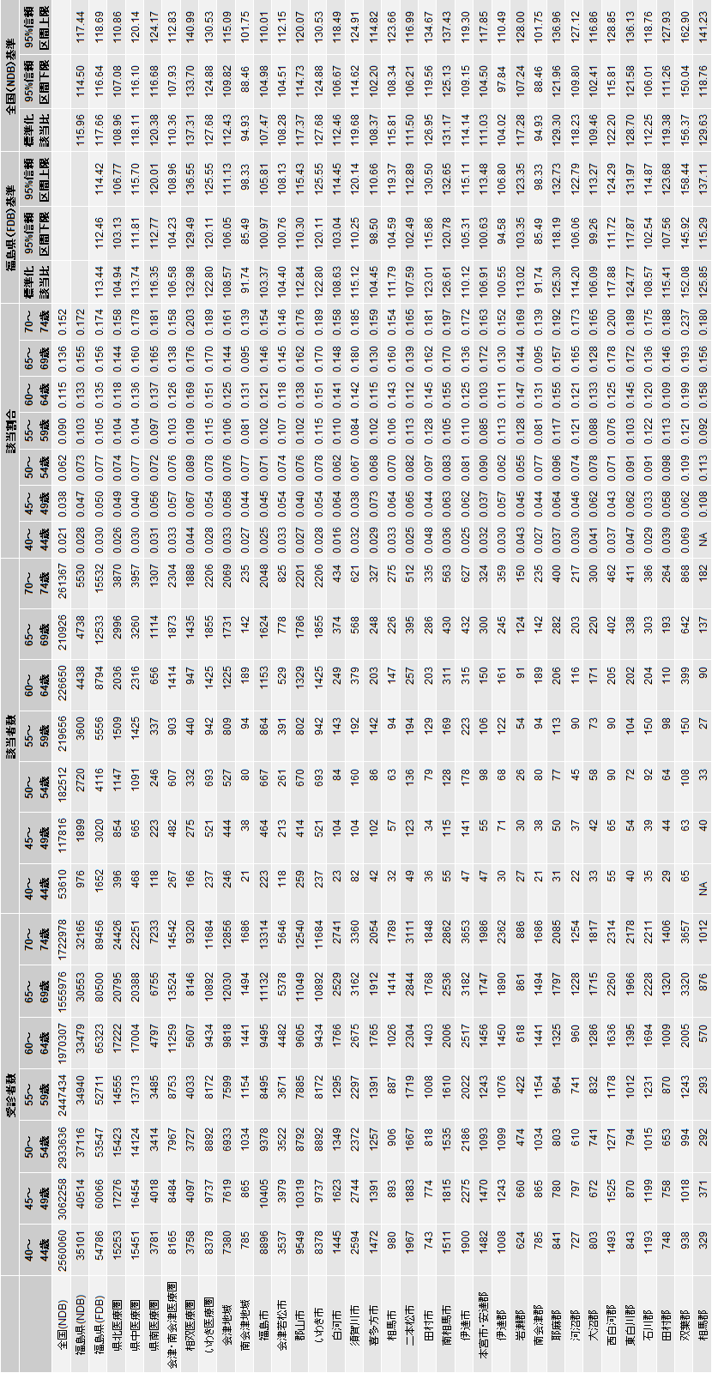

血糖服薬あり 男性 受診者数、該当者数、年齢階級別該当率、標準化該当比（福島県（FDB 2016-2018年度）基準、全国（NDB 2021年度）基準）

市町村別
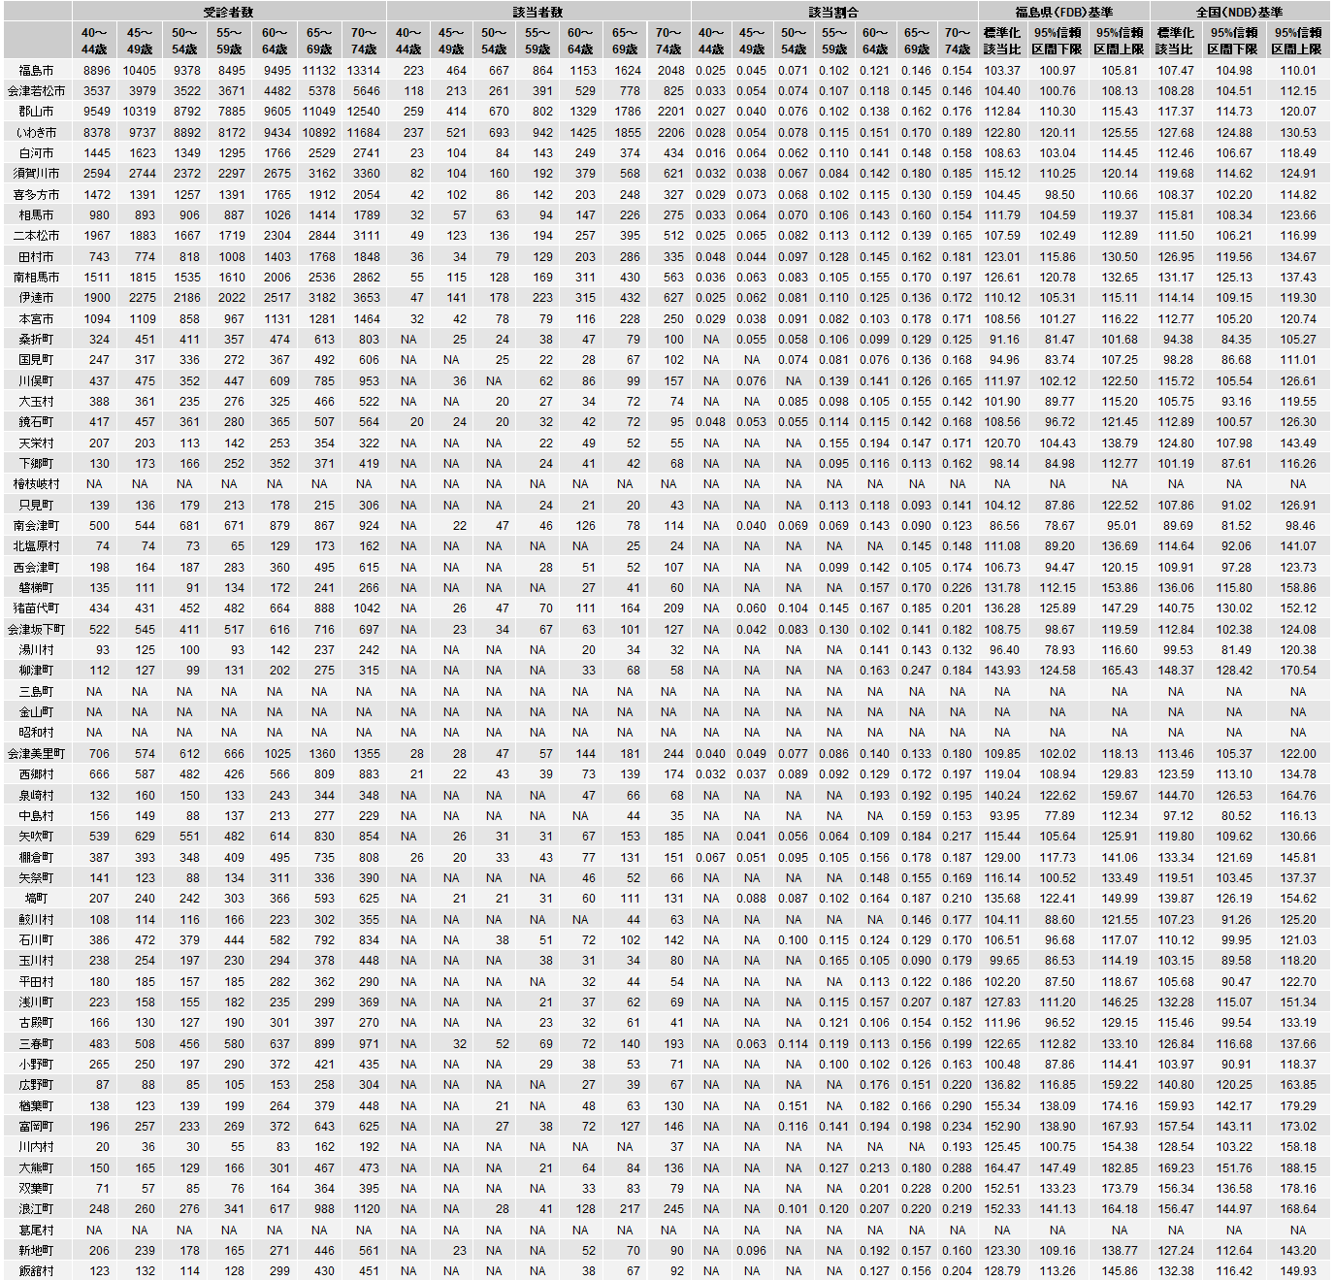

血糖服薬あり 女性 受診者数、該当者数、年齢階級別該当率、標準化該当比（福島県（FDB 2016-2018年度）基準、全国（NDB 2021年度）基準）

二次医療圏（および会津地域、南会津地域）および市郡別
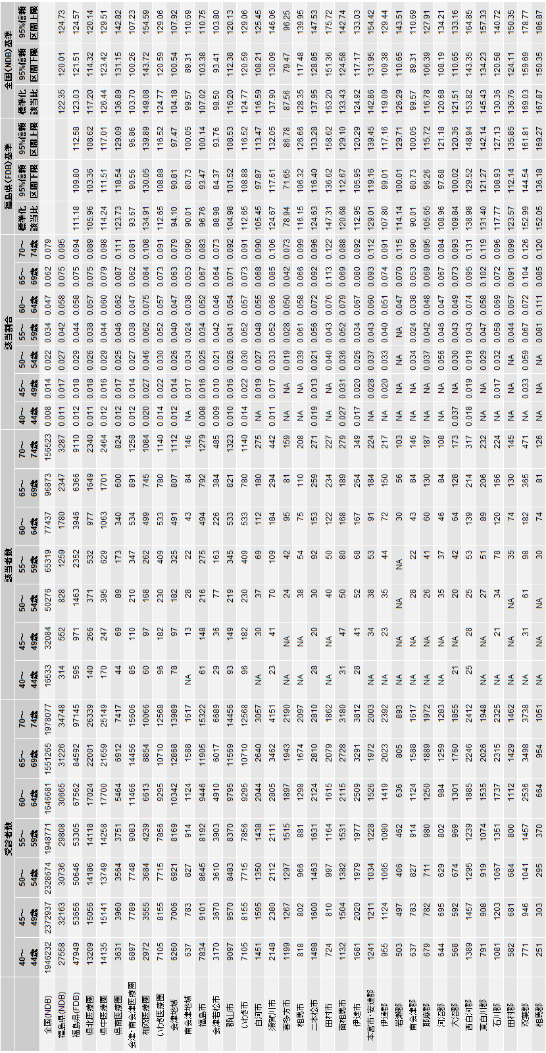

血糖服薬あり 女性 受診者数、該当者数、年齢階級別該当率、標準化該当比（福島県（FDB 2016-2018年度）基準、全国（NDB 2021年度）基準）

市町村別
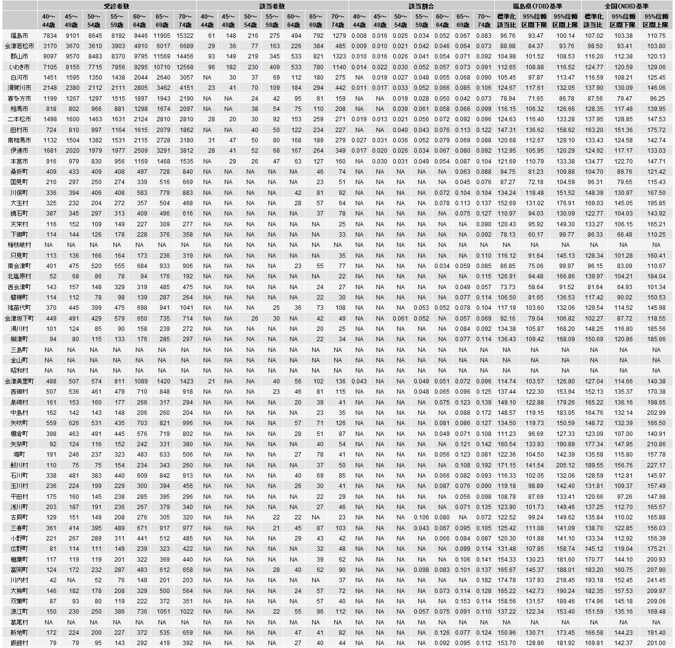

脂質服薬あり 男性 受診者数、該当者数、年齢階級別該当率、標準化該当比（福島県（FDB 2016-2018年度）基準、全国（NDB 2021年度）基準）

二次医療圏（および会津地域、南会津地域）および市郡別
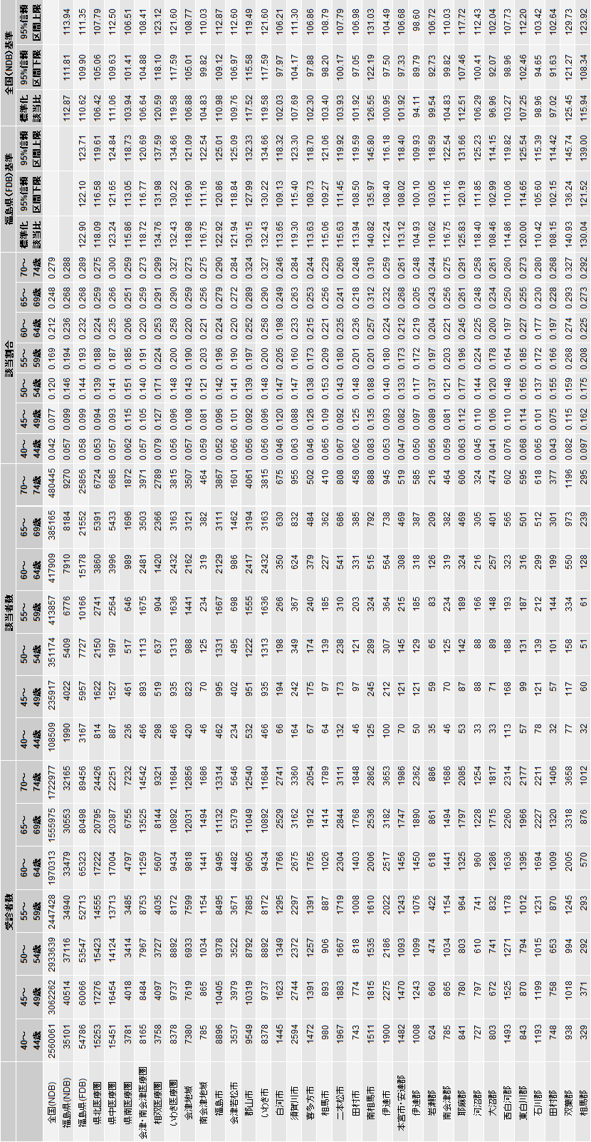

脂質服薬あり 男性 受診者数、該当者数、年齢階級別該当率、標準化該当比（福島県（FDB 2016-2018年度）基準、全国（NDB 2021年度）基準）

市町村別
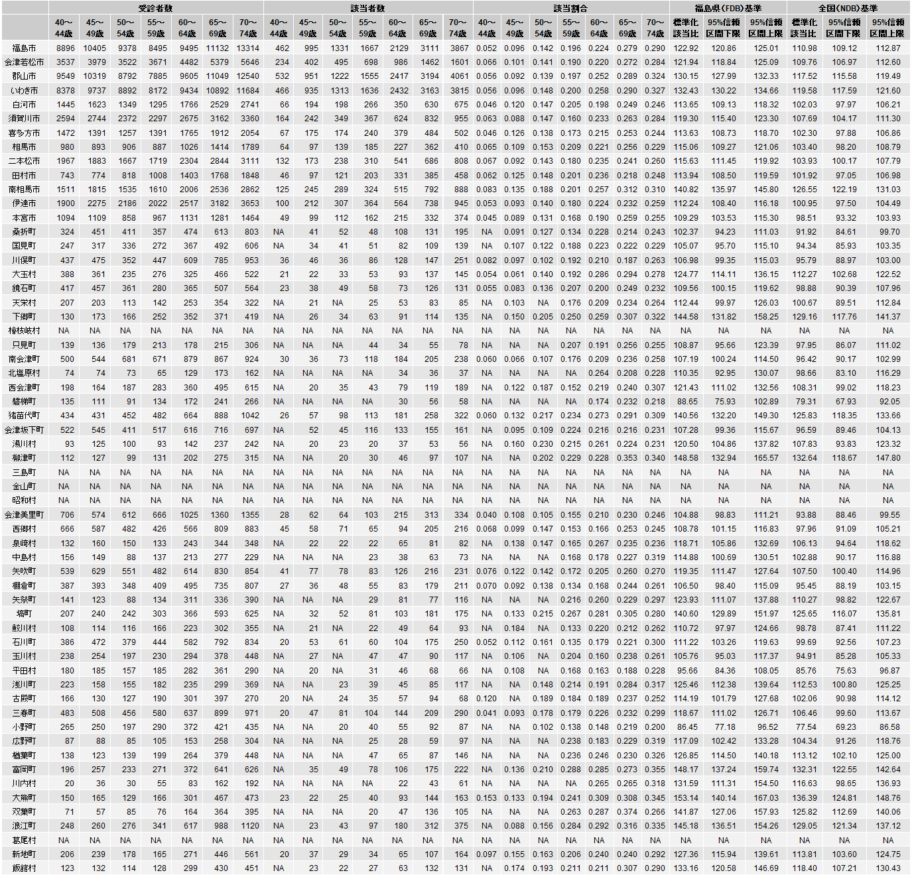

脂質服薬あり 女性 受診者数、該当者数、年齢階級別該当率、標準化該当比（福島県（FDB 2016-2018年度）基準、全国（NDB 2021年度）基準）

二次医療圏（および会津地域、南会津地域）および市郡別
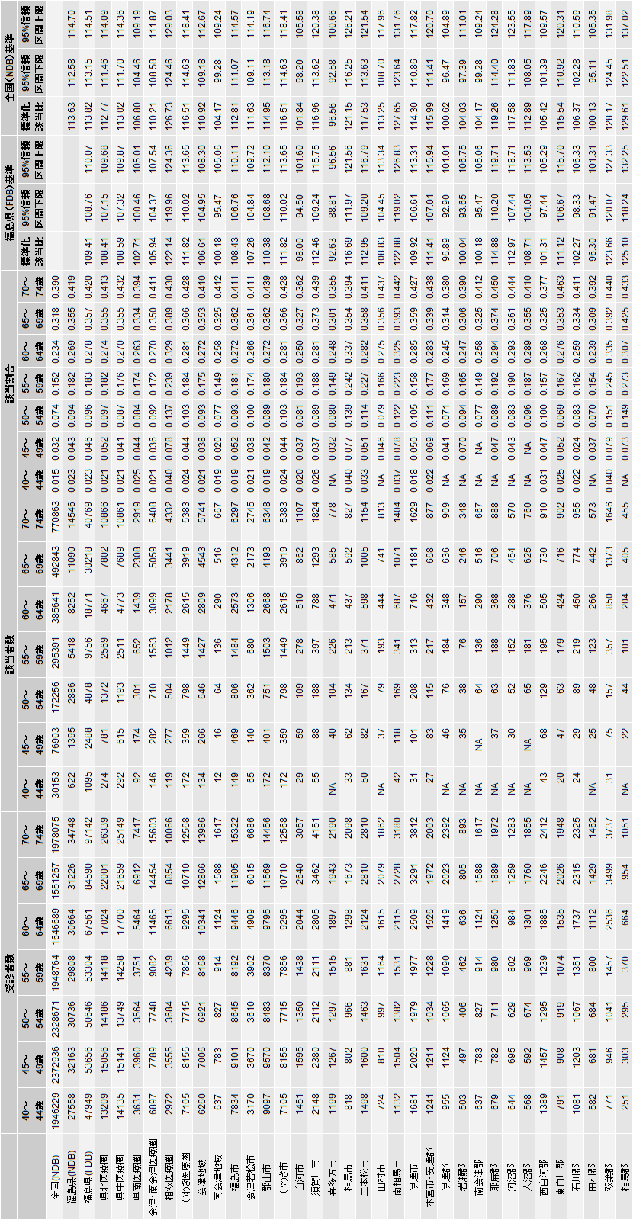

脂質服薬あり 女性 受診者数、該当者数、年齢階級別該当率、標準化該当比（福島県（FDB 2016-2018年度）基準、全国（NDB 2021年度）基準）

市町村別
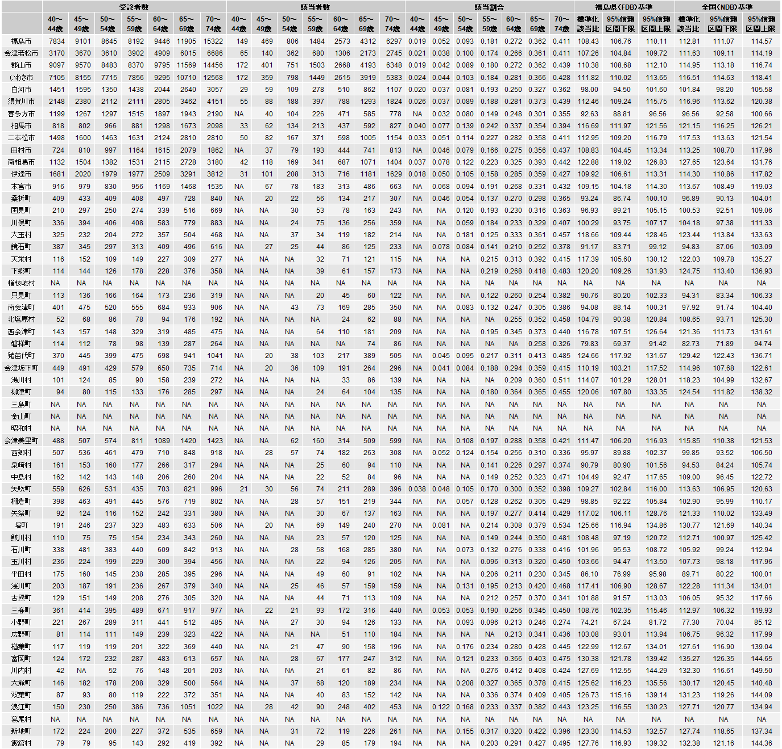

喫煙あり 男性 受診者数、該当者数、年齢階級別該当率、標準化該当比（福島県（FDB 2016-2018年度）基準、全国（NDB 2021年度）基準）

二次医療圏（および会津地域、南会津地域）および市郡別
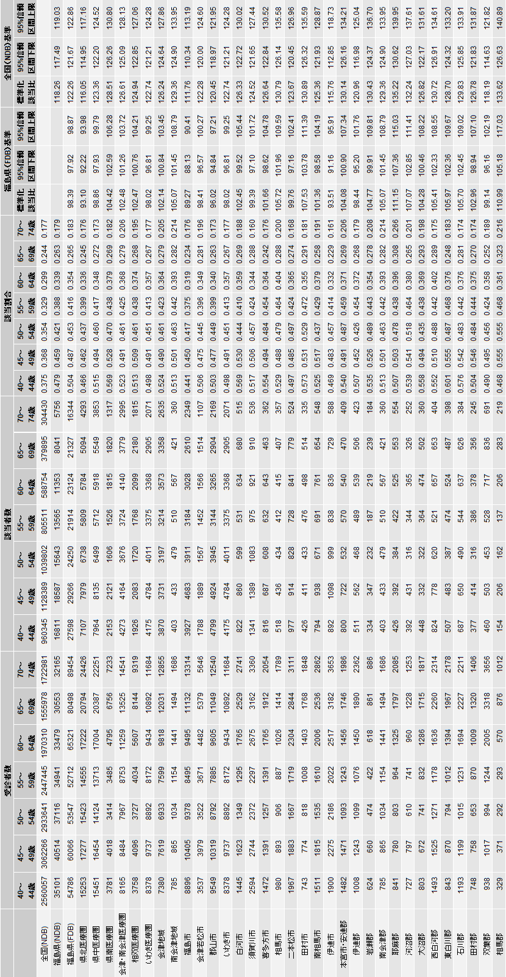

喫煙あり 男性 受診者数、該当者数、年齢階級別該当率、標準化該当比（福島県（FDB 2016-2018年度）基準、全国（NDB 2021年度）基準）

市町村別
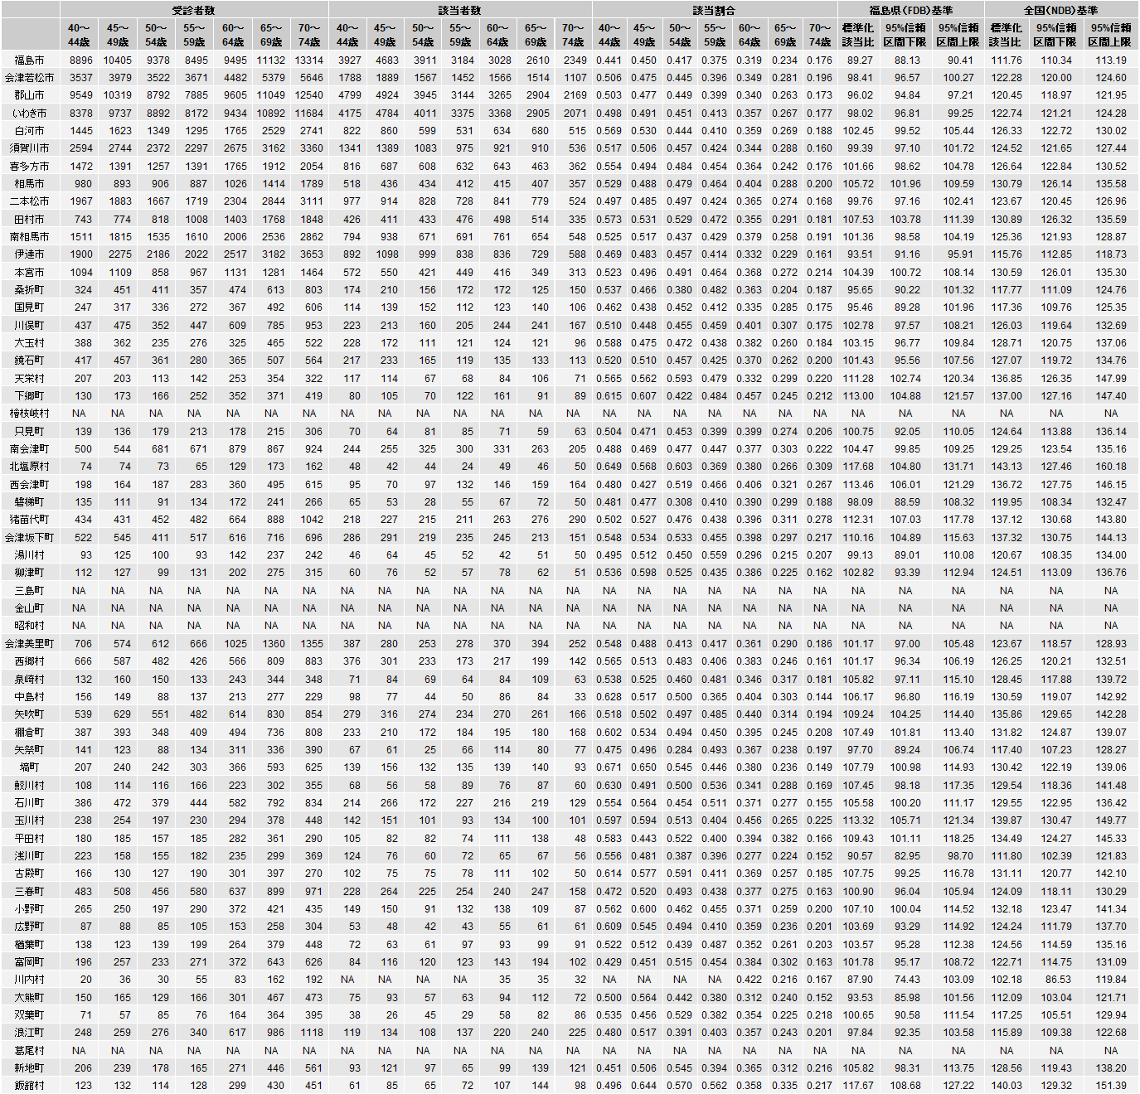

喫煙あり 女性 受診者数、該当者数、年齢階級別該当率、標準化該当比（福島県（FDB 2016-2018年度）基準、全国（NDB 2021年度）基準）

二次医療圏（および会津地域、南会津地域）および市郡別
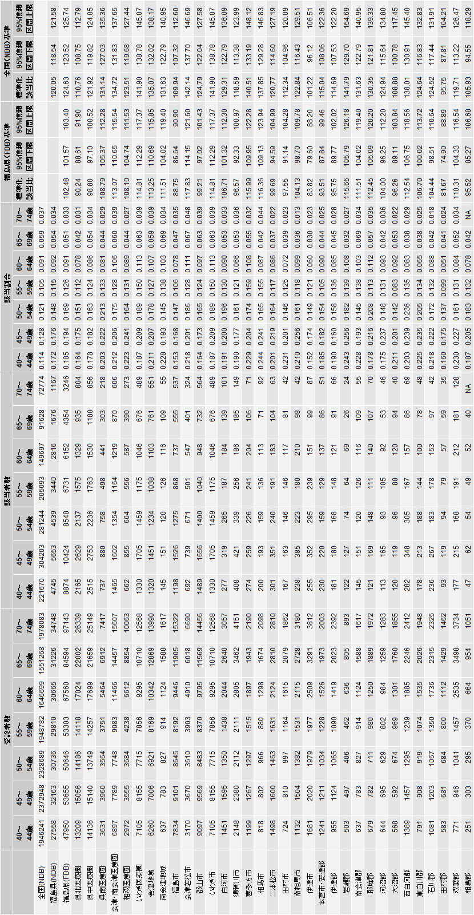

喫煙あり 女性 受診者数、該当者数、年齢階級別該当率、標準化該当比（福島県（FDB 2016-2018年度）基準、全国（NDB 2021年度）基準）

市町村別
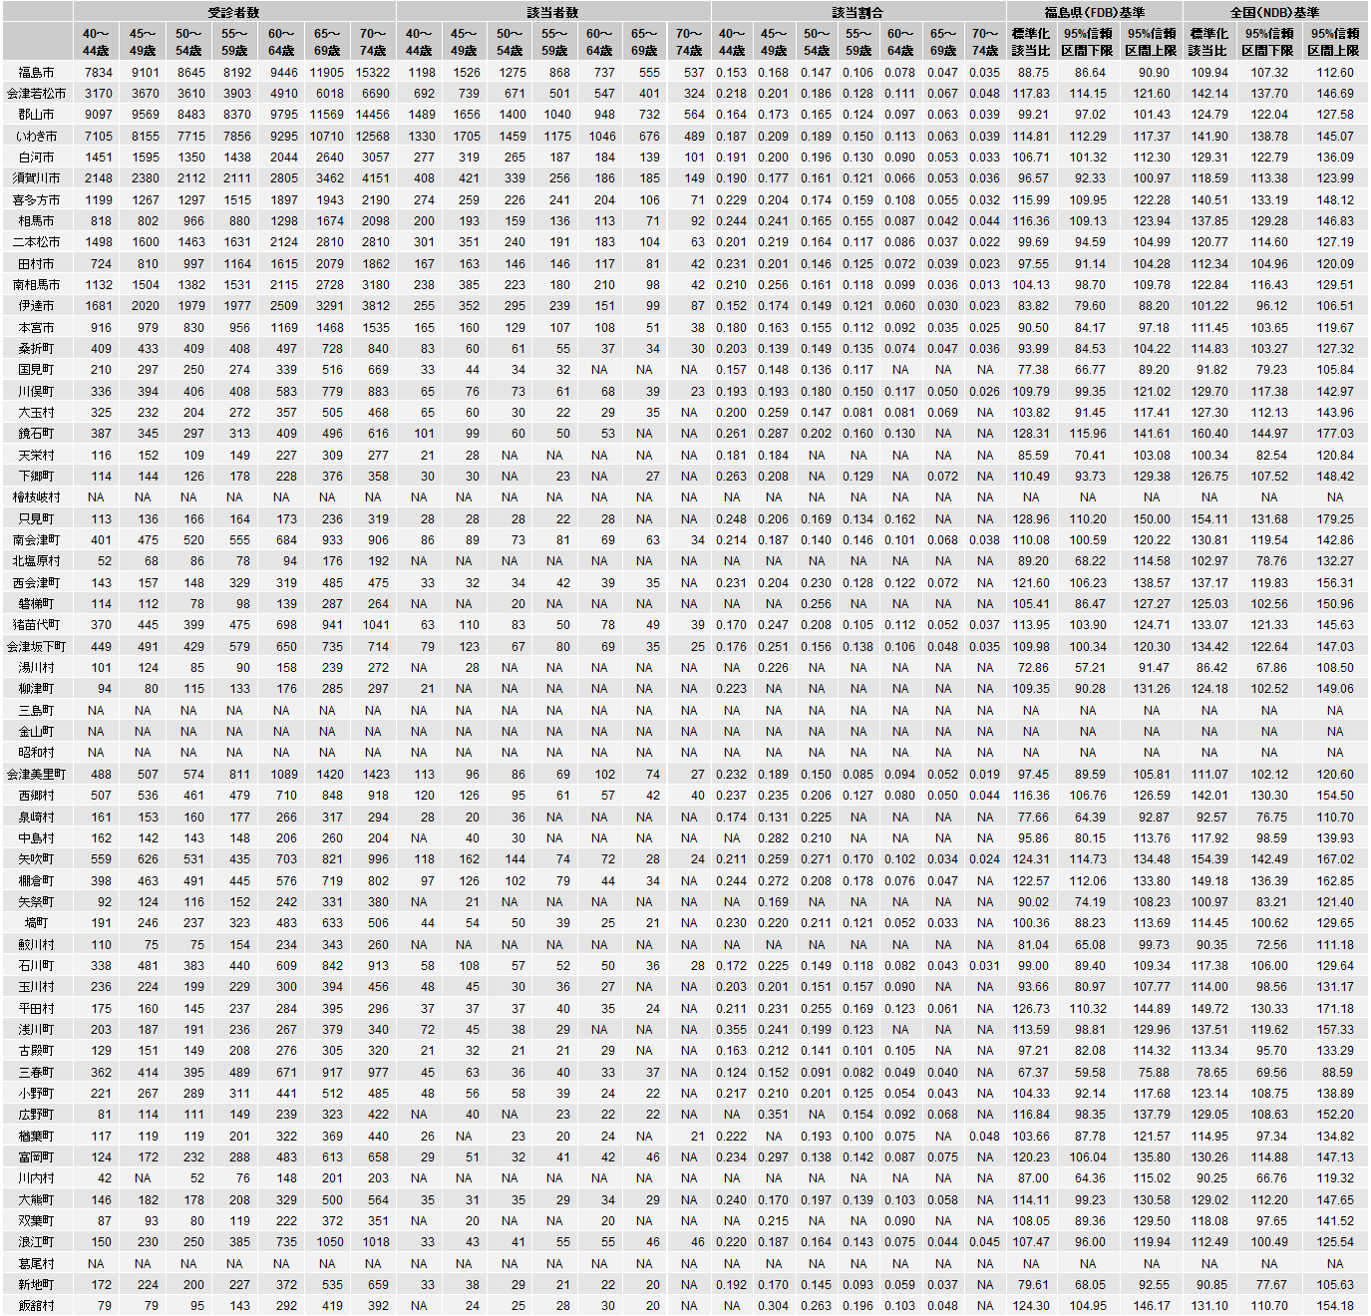

20歳からの体重が10kg以上増加あり 男性 受診者数、該当者数、年齢階級別該当率、標準化該当比（福島県（FDB 2016-2018年度）基準、全国（NDB 2021年度）基準）

二次医療圏（および会津地域、南会津地域）および市郡別
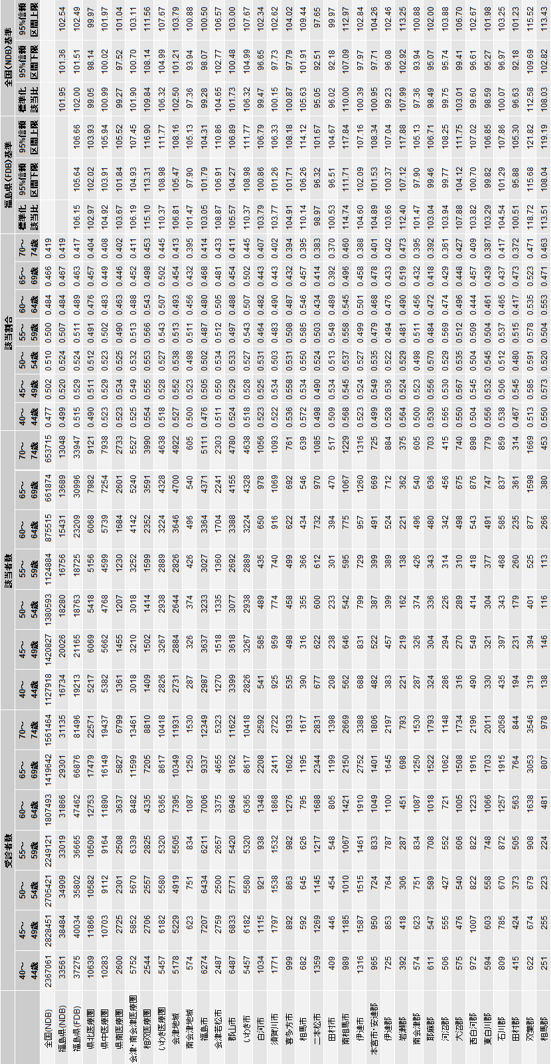

20歳からの体重が10kg以上増加あり 男性 受診者数、該当者数、年齢階級別該当率、標準化該当比（福島県（FDB 2016-2018年度）基準、全国（NDB 2021年度）基準）

市町村別
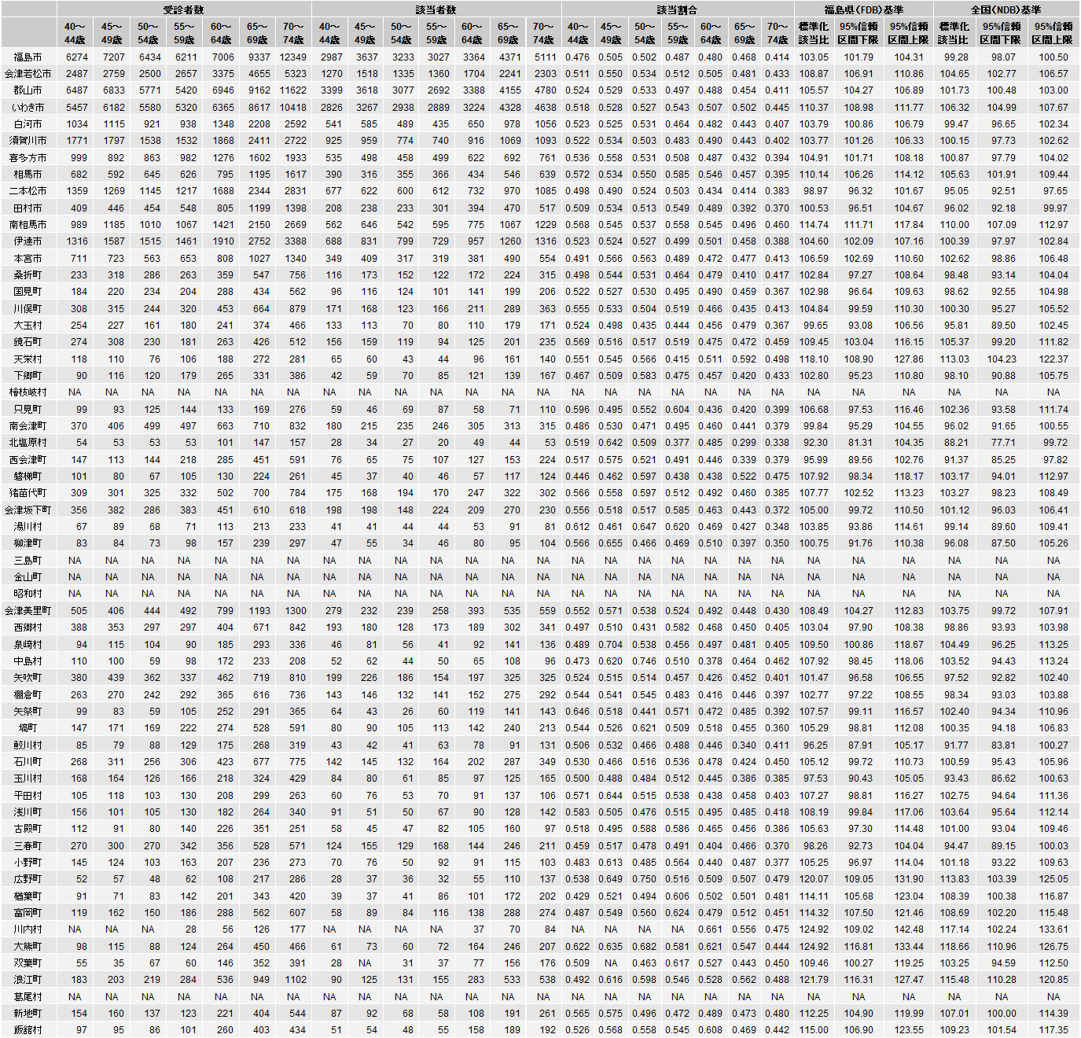

20歳からの体重が10kg以上増加あり 女性 受診者数、該当者数、年齢階級別該当率、標準化該当比（福島県（FDB 2016-2018年度）基準、全国（NDB 2021年度）基準）

二次医療圏（および会津地域、南会津地域）および市郡別
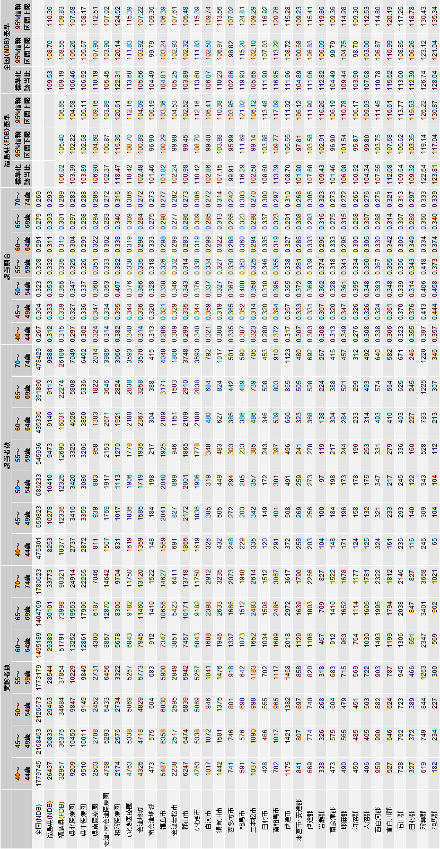

20歳からの体重が10kg以上増加あり 女性 受診者数、該当者数、年齢階級別該当率、標準化該当比（福島県（FDB 2016-2018年度）基準、全国（NDB 2021年度）基準）

市町村別
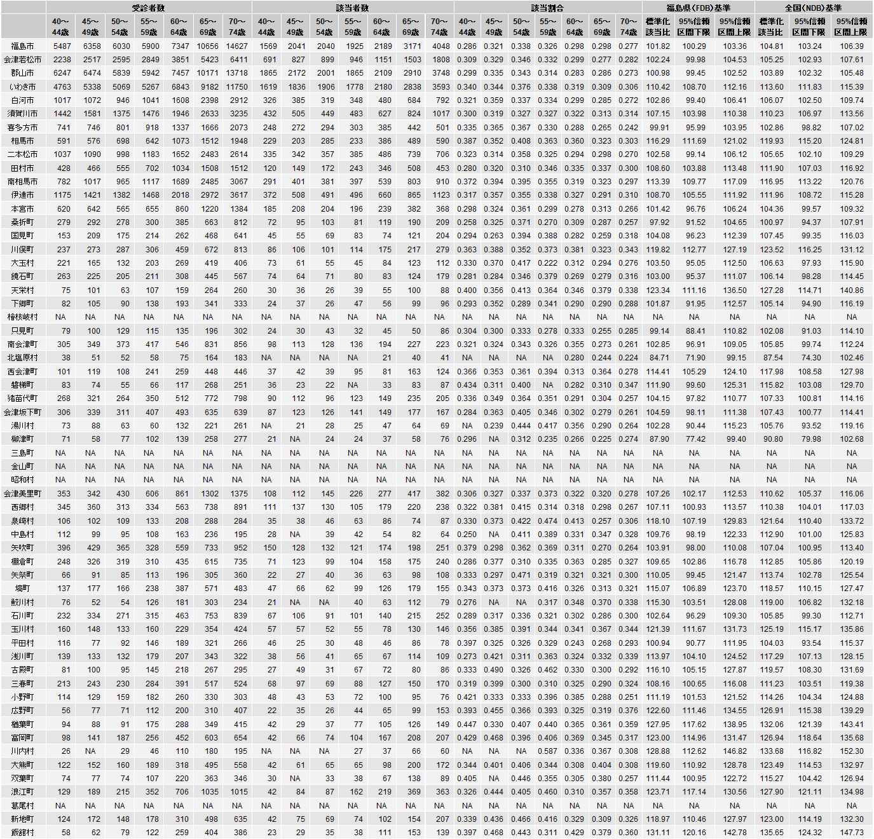

30分以上の運動を週2回、1年以上実施していない 男性 受診者数、該当者数、年齢階級別該当率、標準化該当比（福島県（FDB 2016-2018年度）基準、全国（NDB 2021年度）基準）

二次医療圏（および会津地域、南会津地域）および市郡別
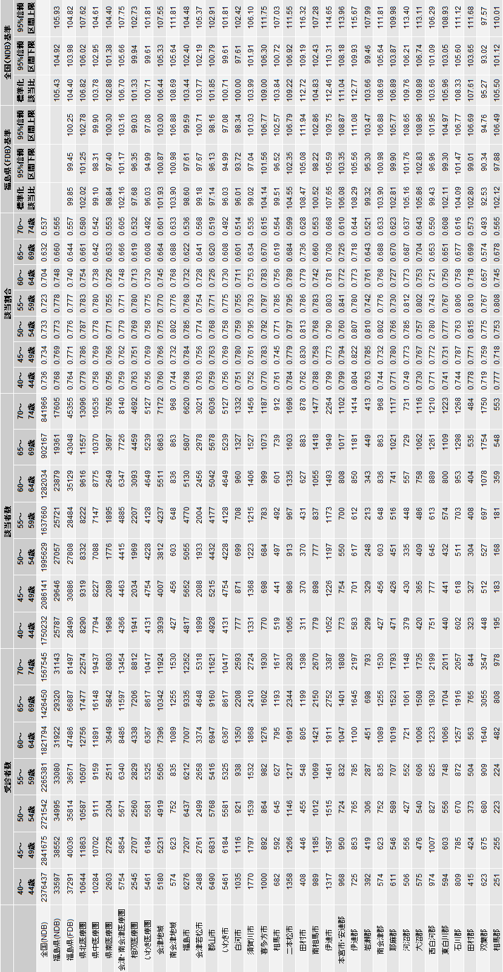

30分以上の運動を週2回、1年以上実施していない 男性 受診者数、該当者数、年齢階級別該当率、標準化該当比（福島県（FDB 2016-2018年度）基準、全国（NDB 2021年度）基準）

市町村別
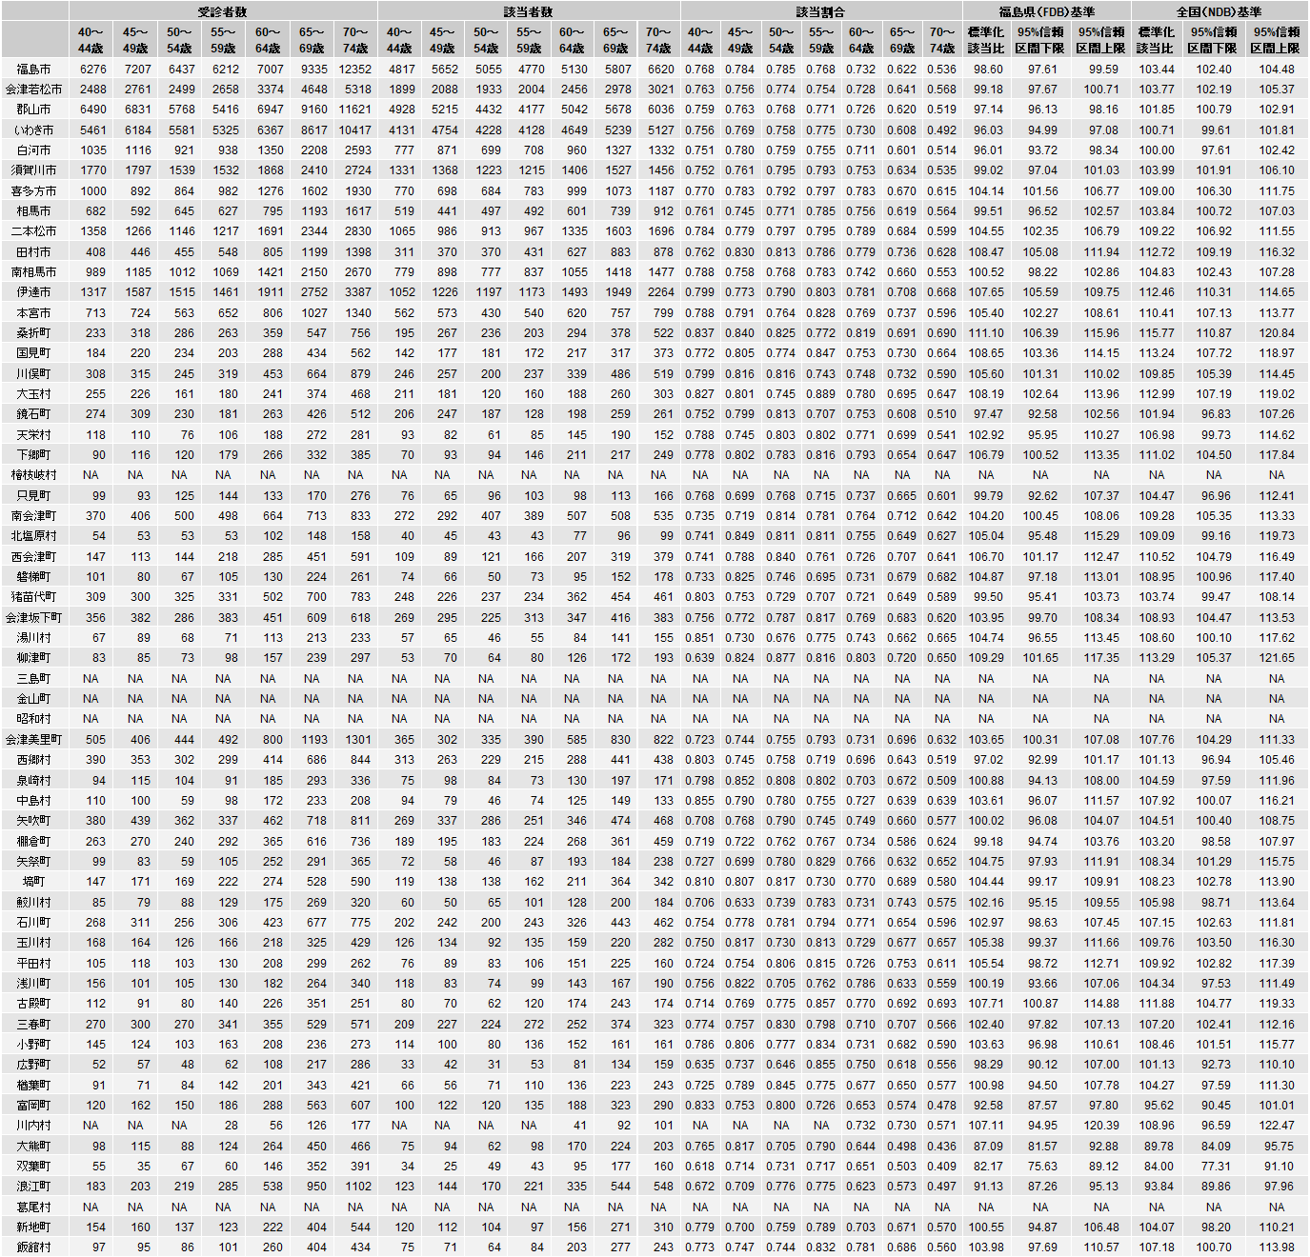

30分以上の運動を週2回、1年以上実施していない 女性 受診者数、該当者数、年齢階級別該当率、標準化該当比（福島県（FDB 2016-2018年度）基準、全国（NDB 2021年度）基準）

二次医療圏（および会津地域、南会津地域）および市郡別
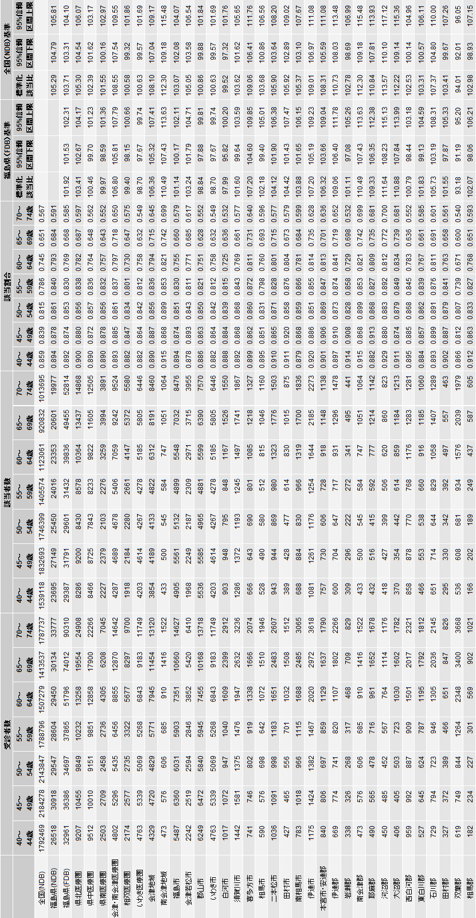

30分以上の運動を週2回、1年以上実施していない 女性 受診者数、該当者数、年齢階級別該当率、標準化該当比（福島県（FDB 2016-2018年度）基準、全国（NDB 2021年度）基準）

市町村別
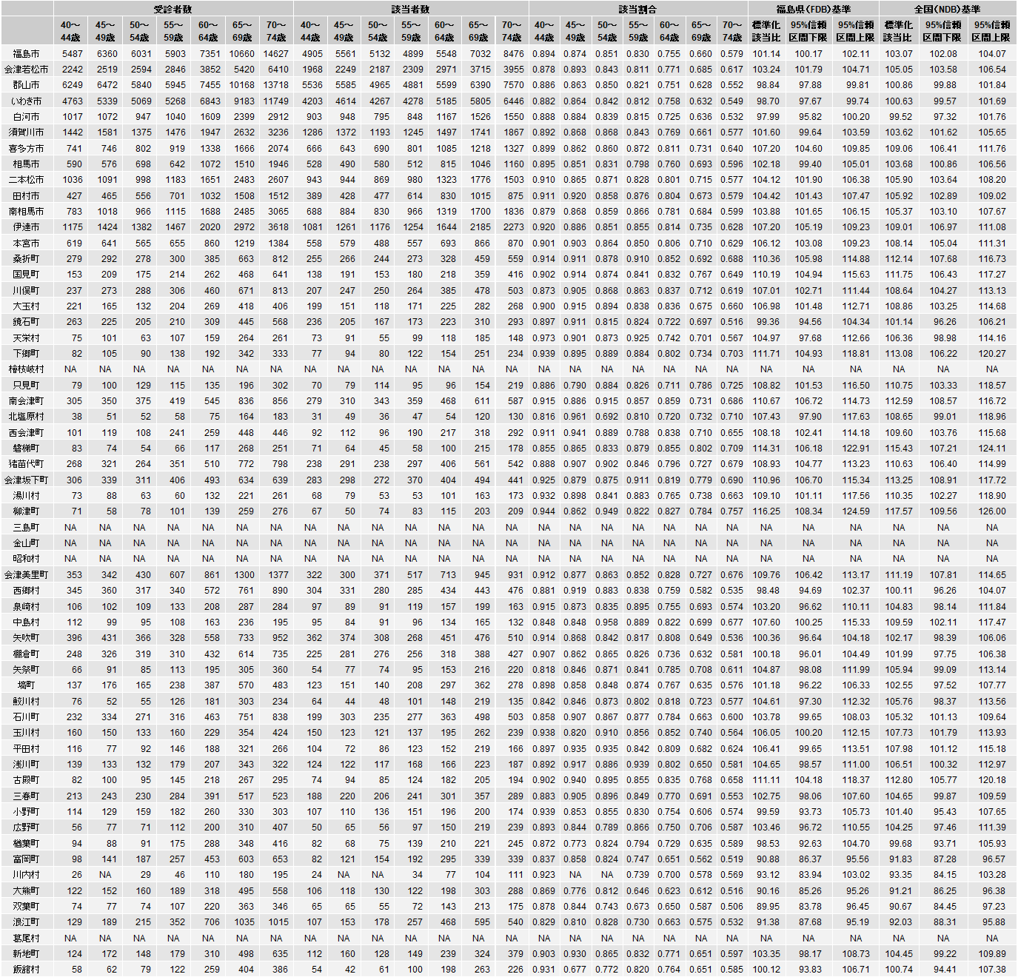

歩行または身体活動を1日1時間以上実施していない 男性 受診者数、該当者数、年齢階級別該当率、標準化該当比（福島県（FDB 2016-2018年度）基準、全国（NDB 2021年度）基準）

二次医療圏（および会津地域、南会津地域）および市郡別
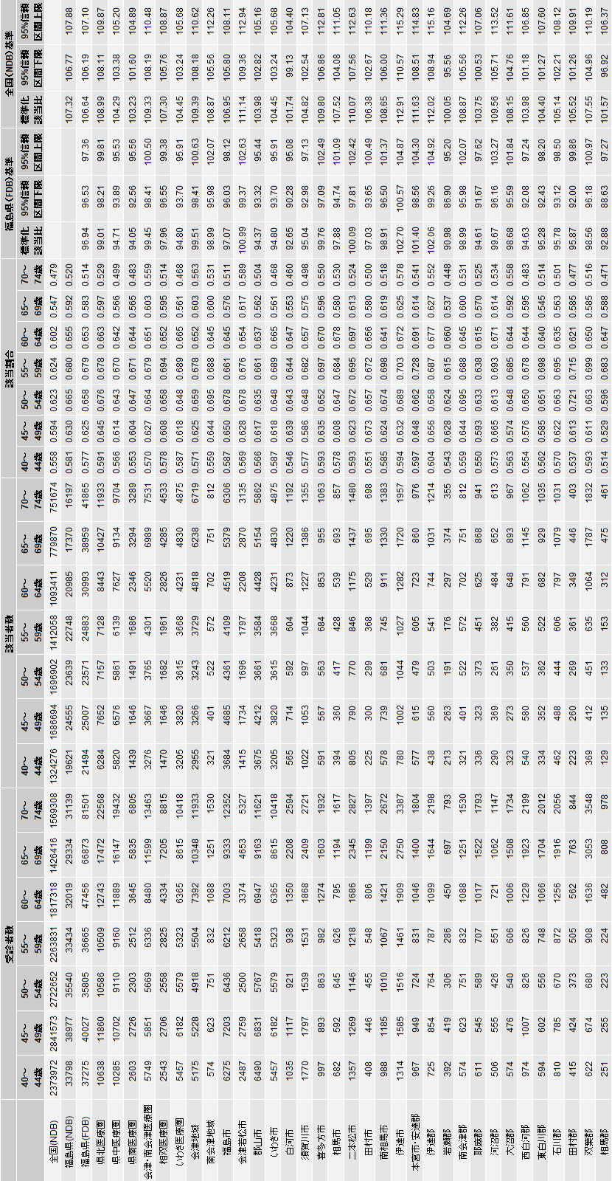

歩行または身体活動を1日1時間以上実施していない 男性 受診者数、該当者数、年齢階級別該当率、標準化該当比（福島県（FDB 2016-2018年度）基準、全国（NDB 2021年度）基準）

市町村別
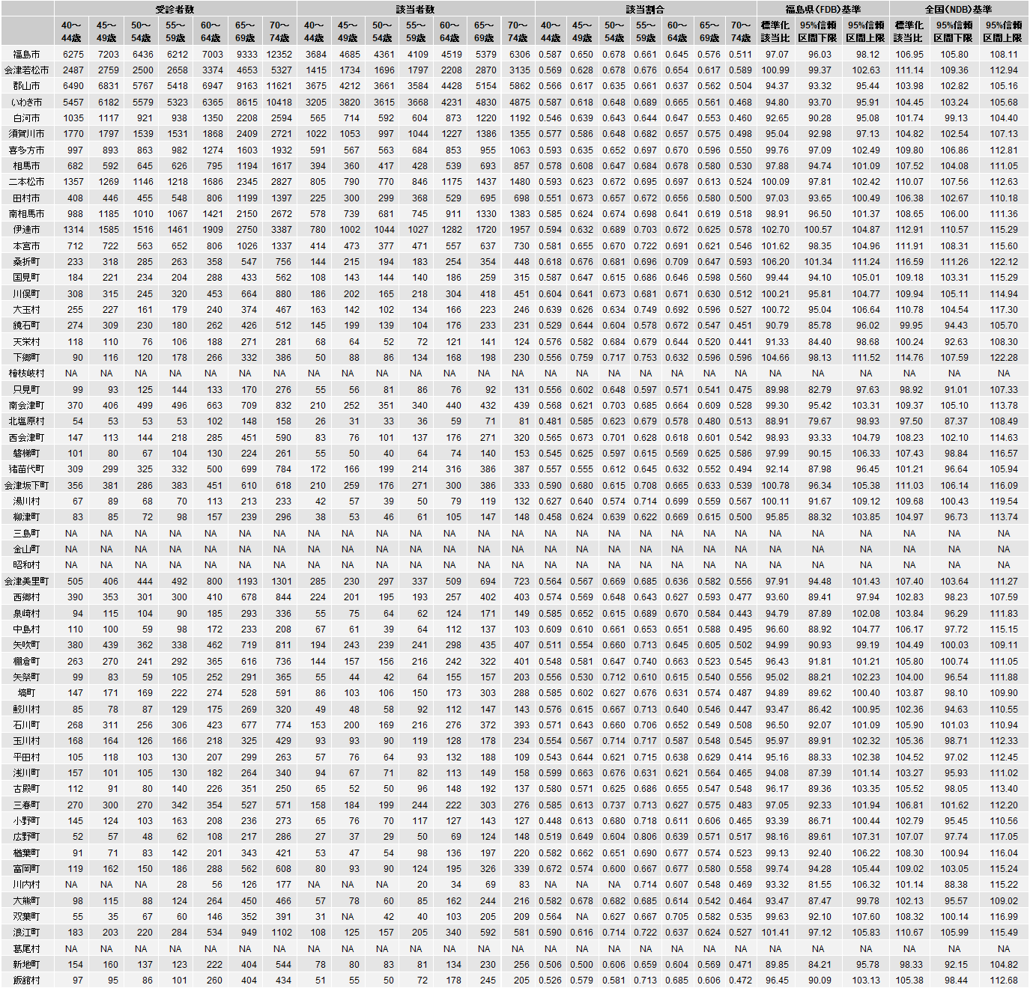

歩行または身体活動を1日1時間以上実施していない 女性 受診者数、該当者数、年齢階級別該当率、標準化該当比（福島県（FDB 2016-2018年度）基準、全国（NDB 2021年度）基準）

二次医療圏（および会津地域、南会津地域）および市郡別
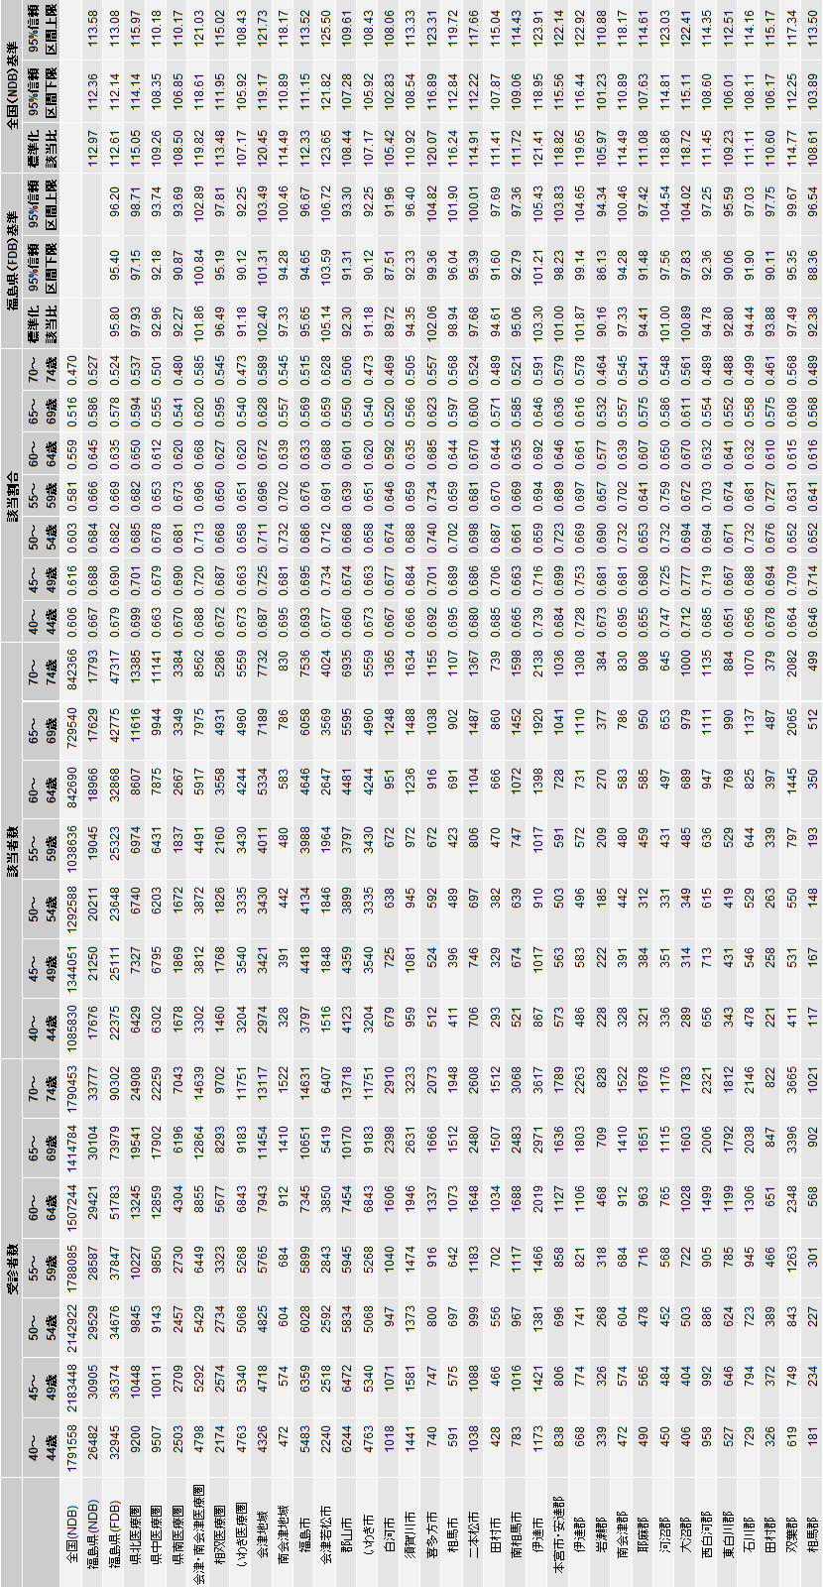

歩行または身体活動を1日1時間以上実施していない 女性 受診者数、該当者数、年齢階級別該当率、標準化該当比（福島県（FDB 2016-2018年度）基準、全国（NDB 2021年度）基準）

市町村別
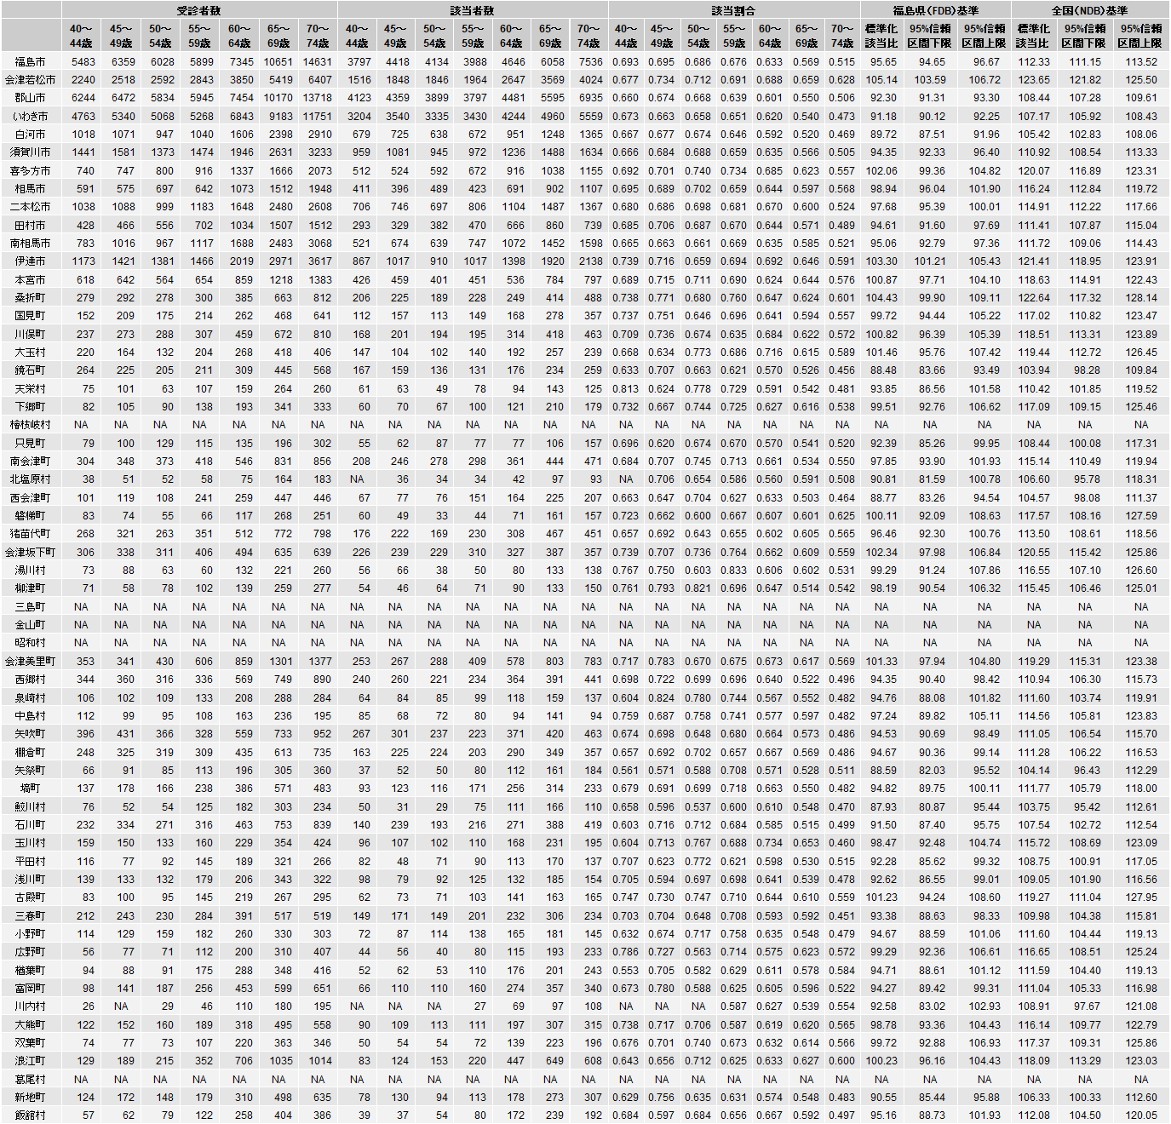

歩く速度が速くない 男性 受診者数、該当者数、年齢階級別該当率、標準化該当比（福島県（FDB 2016-2018年度）基準、全国（NDB 2021年度）基準）

二次医療圏（および会津地域、南会津地域）および市郡別
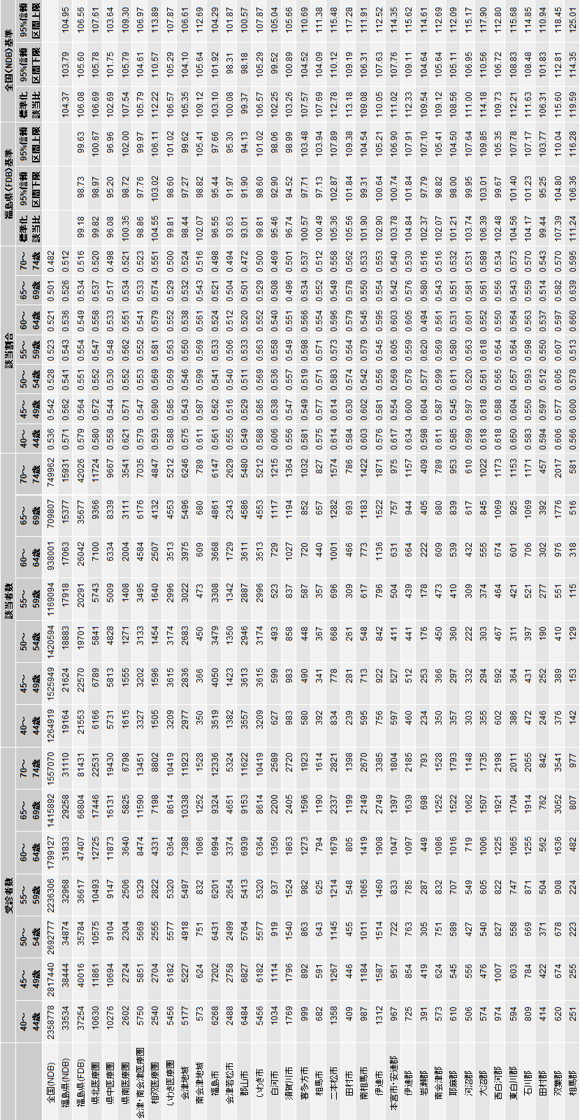

歩く速度が速くない 男性 受診者数、該当者数、年齢階級別該当率、標準化該当比（福島県（FDB 2016-2018年度）基準、全国（NDB 2021年度）基準）

市町村別
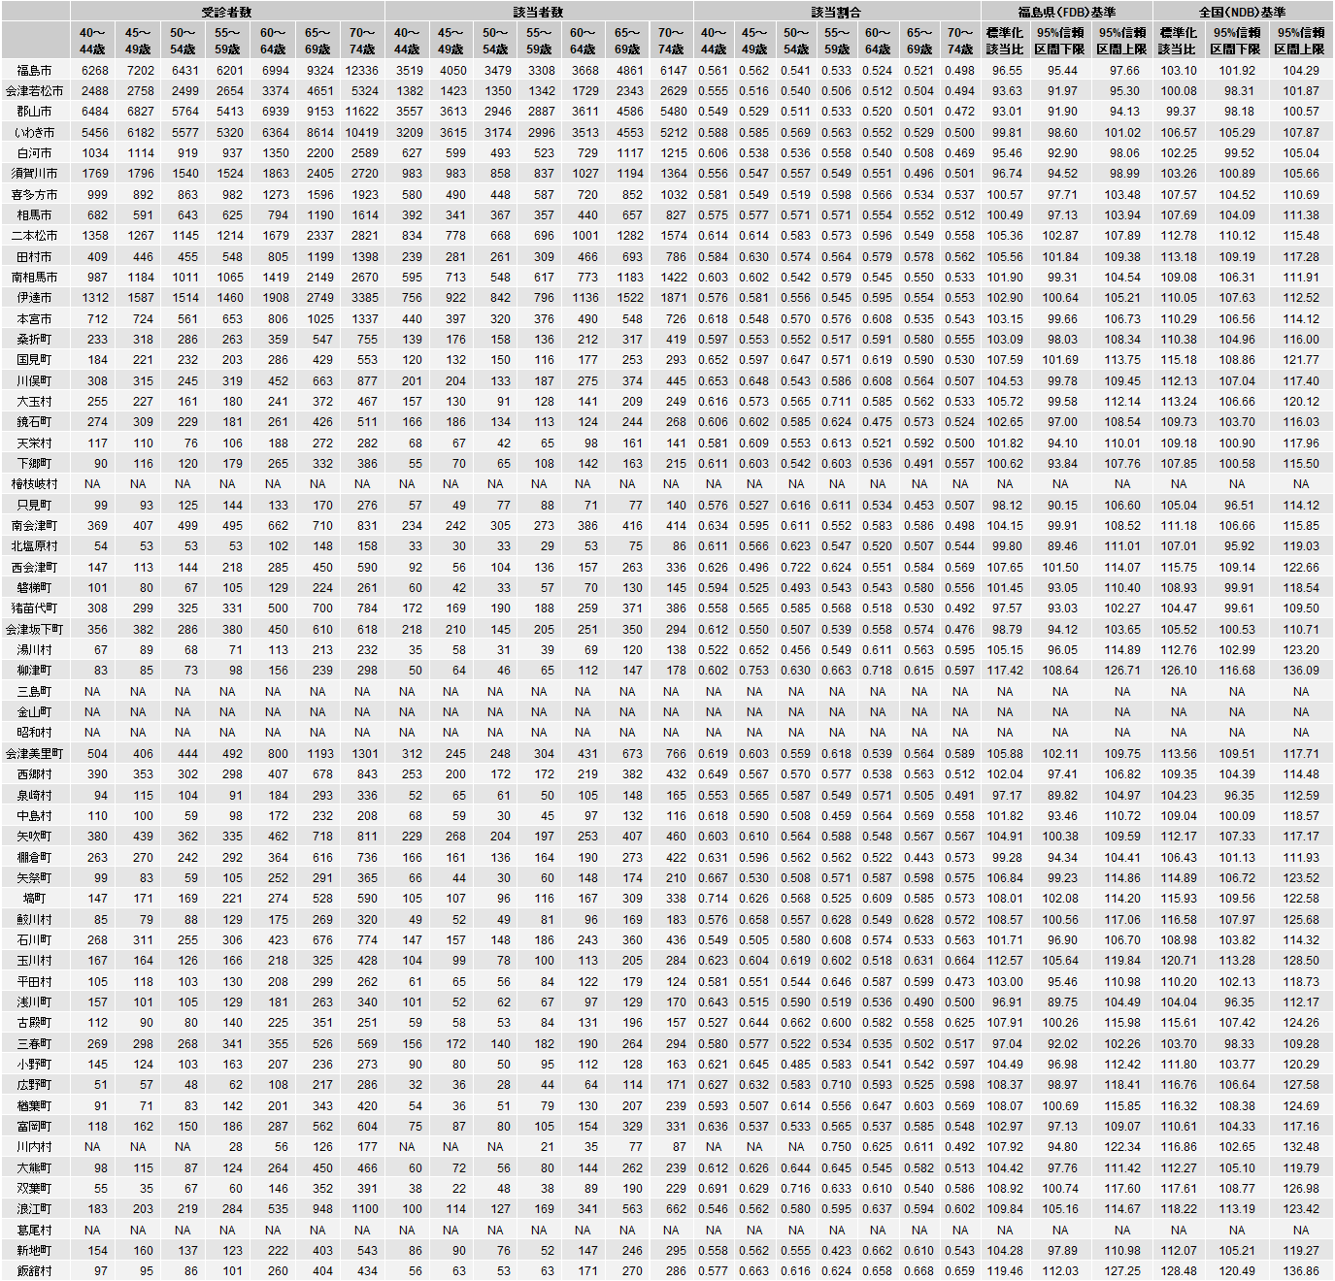

歩く速度が速くない 女性 受診者数、該当者数、年齢階級別該当率、標準化該当比（福島県（FDB 2016-2018年度）基準、全国（NDB 2021年度）基準）

二次医療圏（および会津地域、南会津地域）および市郡別
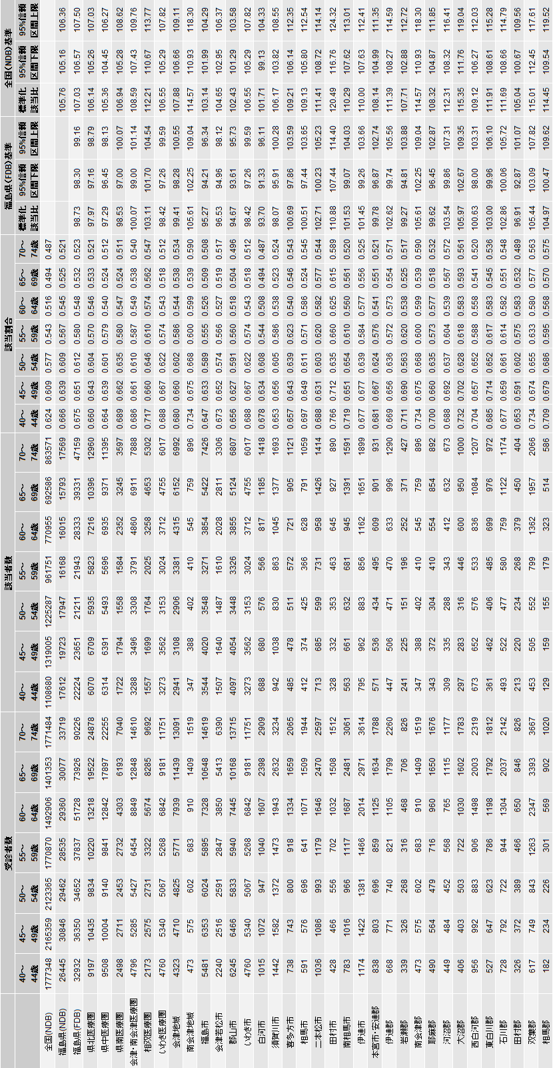

歩く速度が速くない 女性 受診者数、該当者数、年齢階級別該当率、標準化該当比（福島県（FDB 2016-2018年度）基準、全国（NDB 2021年度）基準）

市町村別
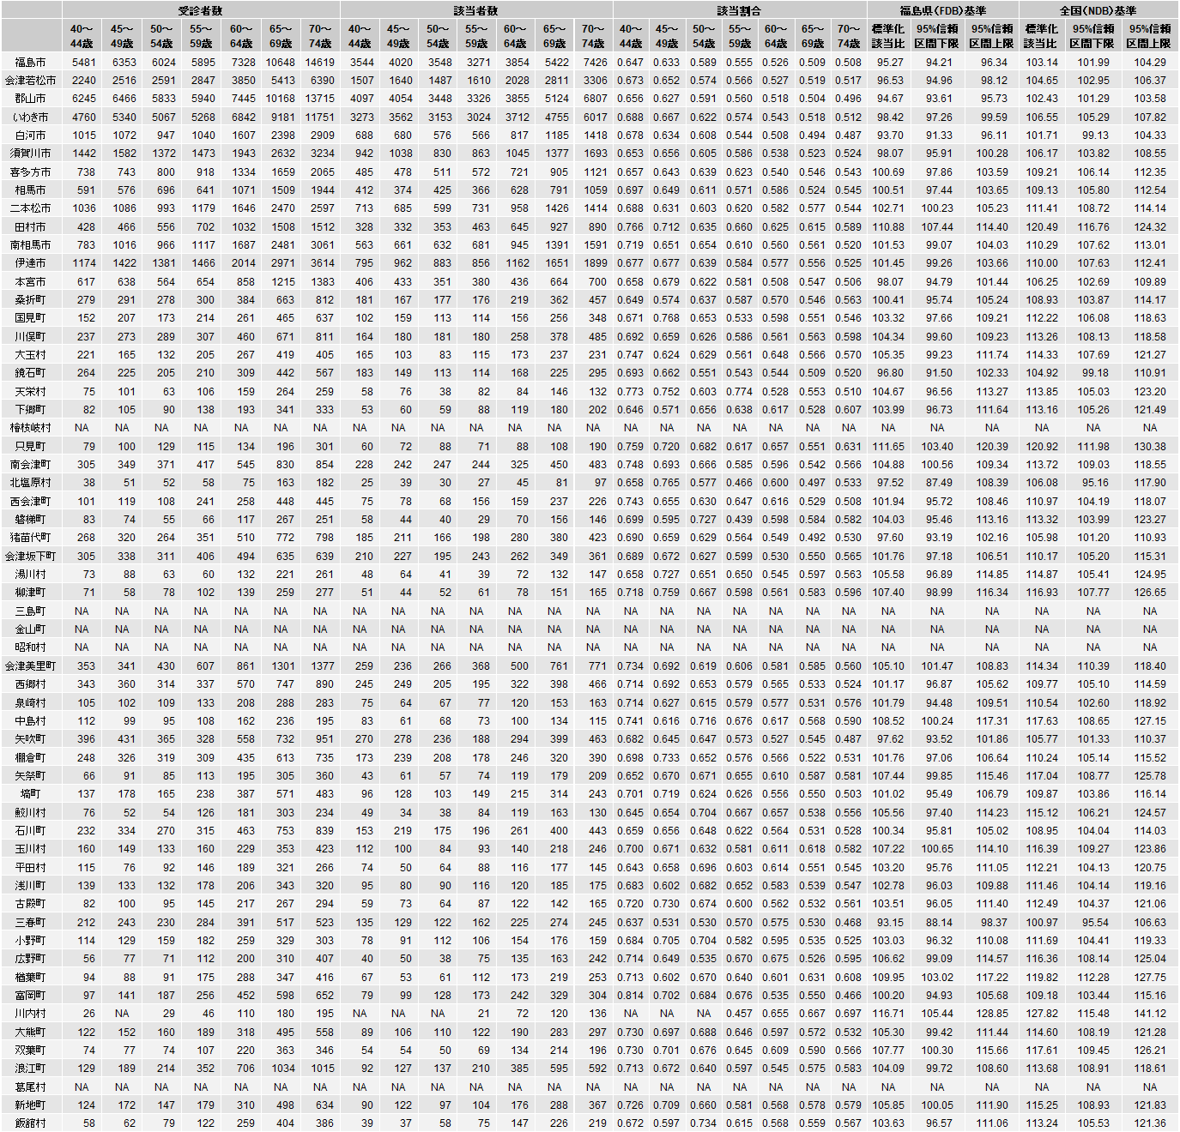

人と比較して食べる速度が速い 男性 受診者数、該当者数、年齢階級別該当率、標準化該当比（福島県（FDB 2016-2018年度）基準、全国（NDB 2021年度）基準）

二次医療圏（および会津地域、南会津地域）および市郡別
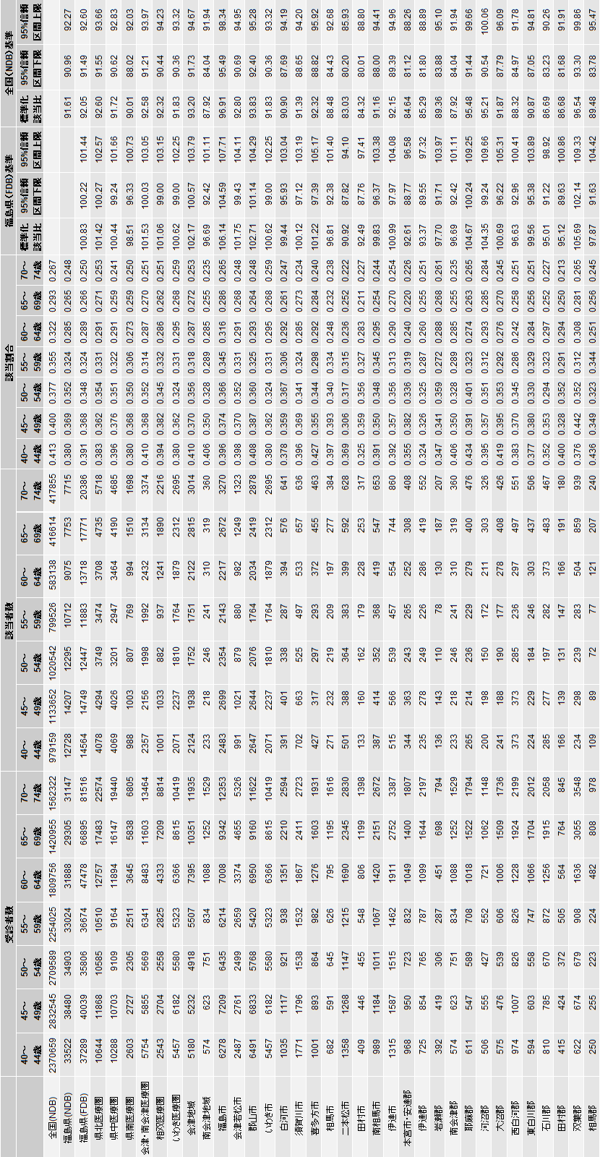

人と比較して食べる速度が速い 男性 受診者数、該当者数、年齢階級別該当率、標準化該当比（福島県（FDB 2016-2018年度）基準、全国（NDB 2021年度）基準）

市町村別
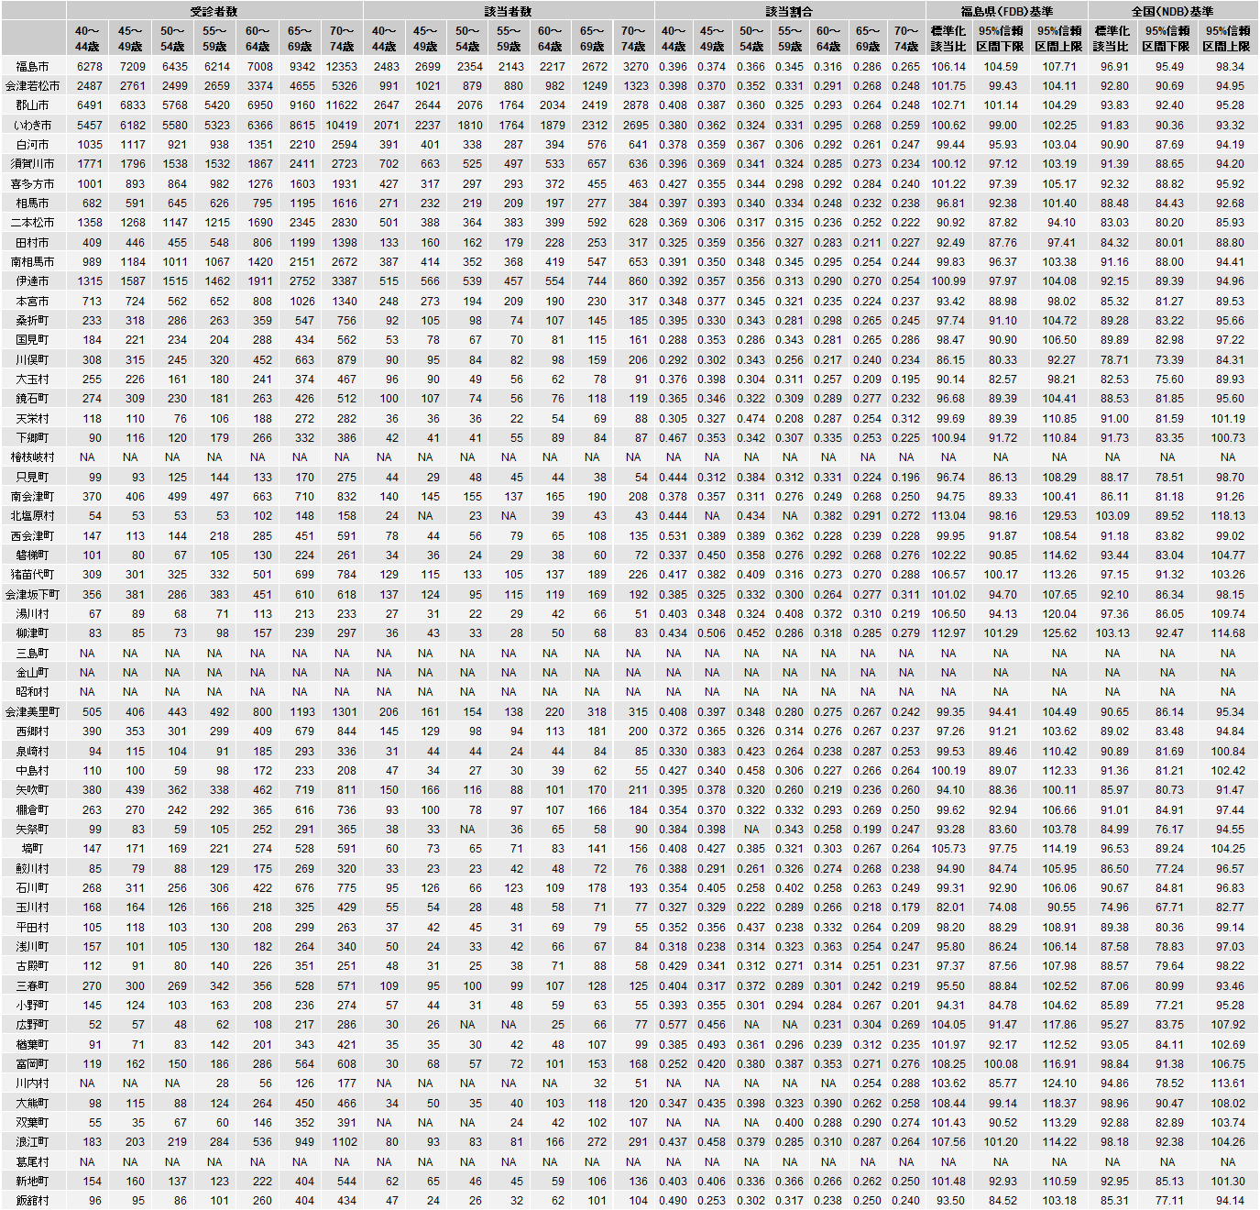

人と比較して食べる速度が速い 女性 受診者数、該当者数、年齢階級別該当率、標準化該当比（福島県（FDB 2016-2018年度）基準、全国（NDB 2021年度）基準）

二次医療圏（および会津地域、南会津地域）および市郡別
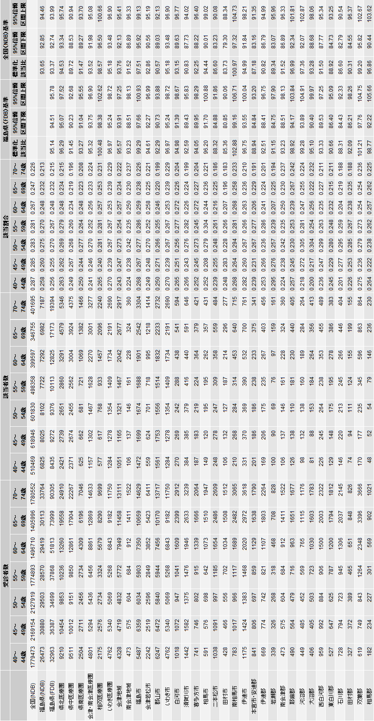

人と比較して食べる速度が速い 女性 受診者数、該当者数、年齢階級別該当率、標準化該当比（福島県（FDB 2016-2018年度）基準、全国（NDB 2021年度）基準）

市町村別
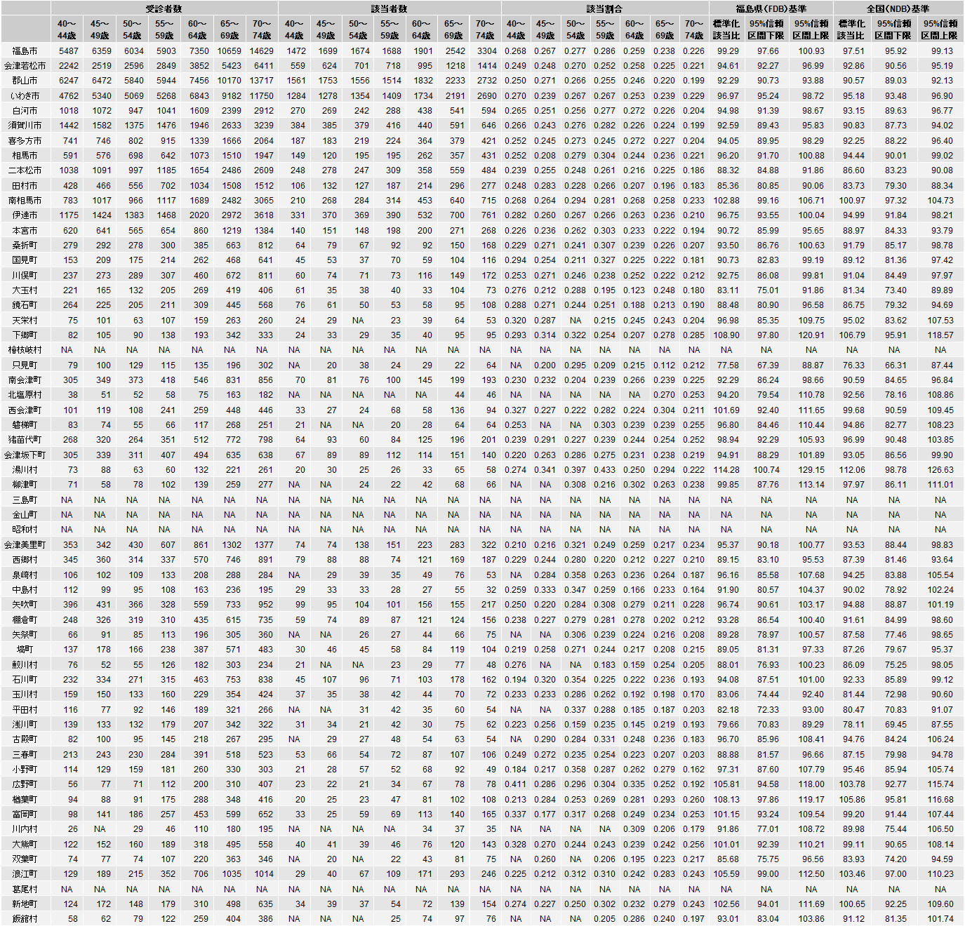

就寝前2時間以内の夕食が週3回以上あり 男性 受診者数、該当者数、年齢階級別該当率、標準化該当比（福島県（FDB 2016-2018年度）基準、全国（NDB 2021年度）基準）

二次医療圏（および会津地域、南会津地域）および市郡別
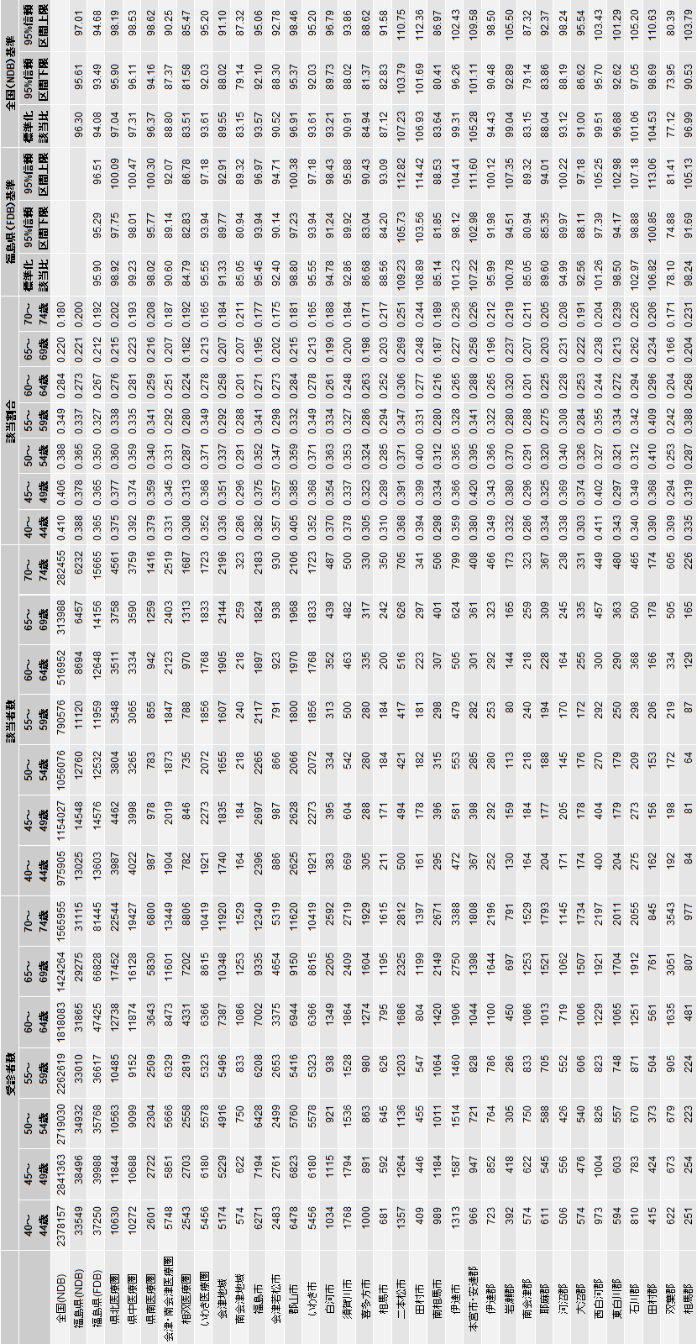

就寝前2時間以内の夕食が週3回以上あり 男性 受診者数、該当者数、年齢階級別該当率、標準化該当比（福島県（FDB 2016-2018年度）基準、全国（NDB 2021年度）基準）

市町村別
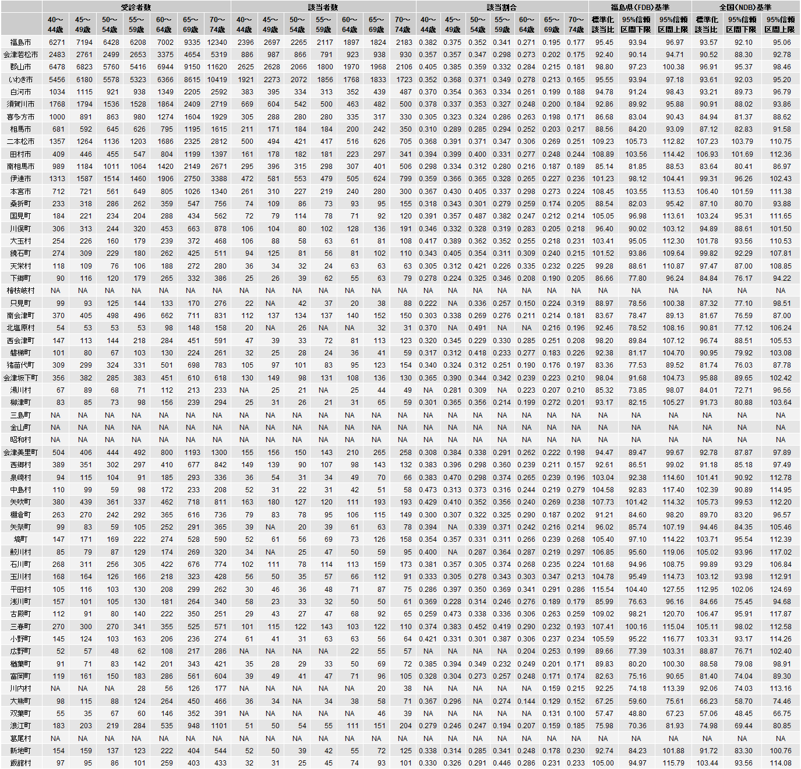

就寝前2時間以内の夕食が週3回以上あり 女性 受診者数、該当者数、年齢階級別該当率、標準化該当比（福島県（FDB 2016-2018年度）基準、全国（NDB 2021年度）基準）

二次医療圏（および会津地域、南会津地域）および市郡別
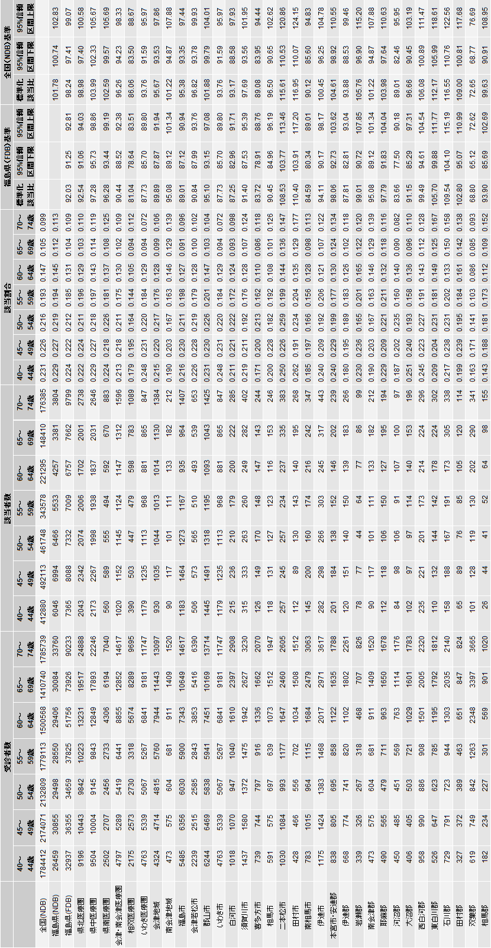

就寝前2時間以内の夕食が週3回以上あり 女性 受診者数、該当者数、年齢階級別該当率、標準化該当比（福島県（FDB 2016-2018年度）基準、全国（NDB 2021年度）基準）

市町村別
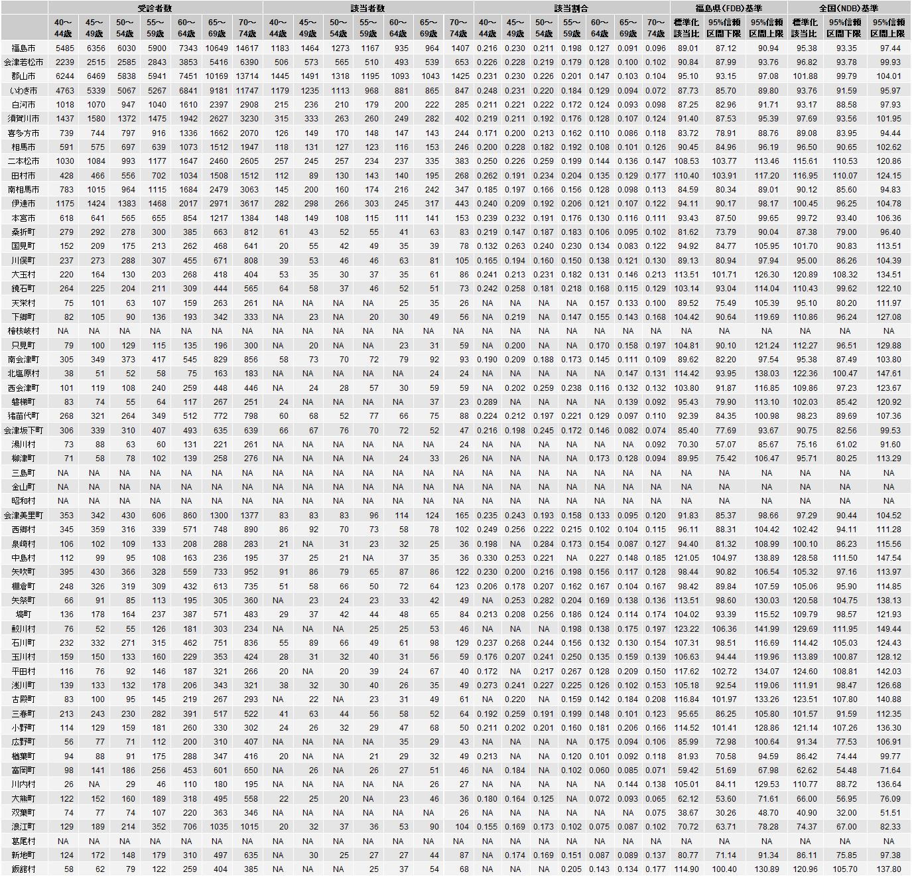

朝食を抜くことが週3回以上あり 男性 受診者数、該当者数、年齢階級別該当率、標準化該当比（福島県（FDB 2016-2018年度）基準、全国（NDB 2021年度）基準）

二次医療圏（および会津地域、南会津地域）および市郡別
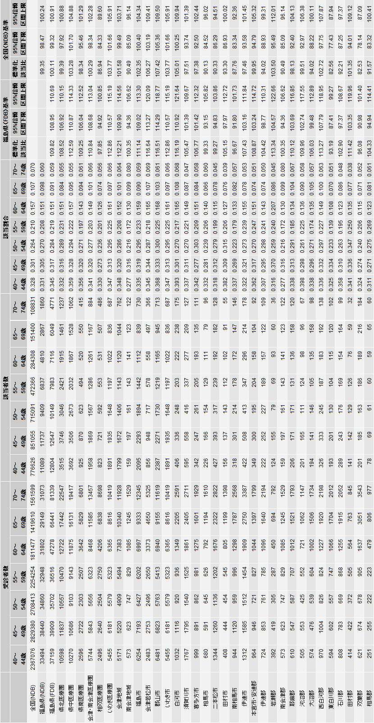

朝食を抜くことが週3回以上あり 男性 受診者数、該当者数、年齢階級別該当率、標準化該当比（福島県（FDB 2016-2018年度）基準、全国（NDB 2021年度）基準）

市町村別
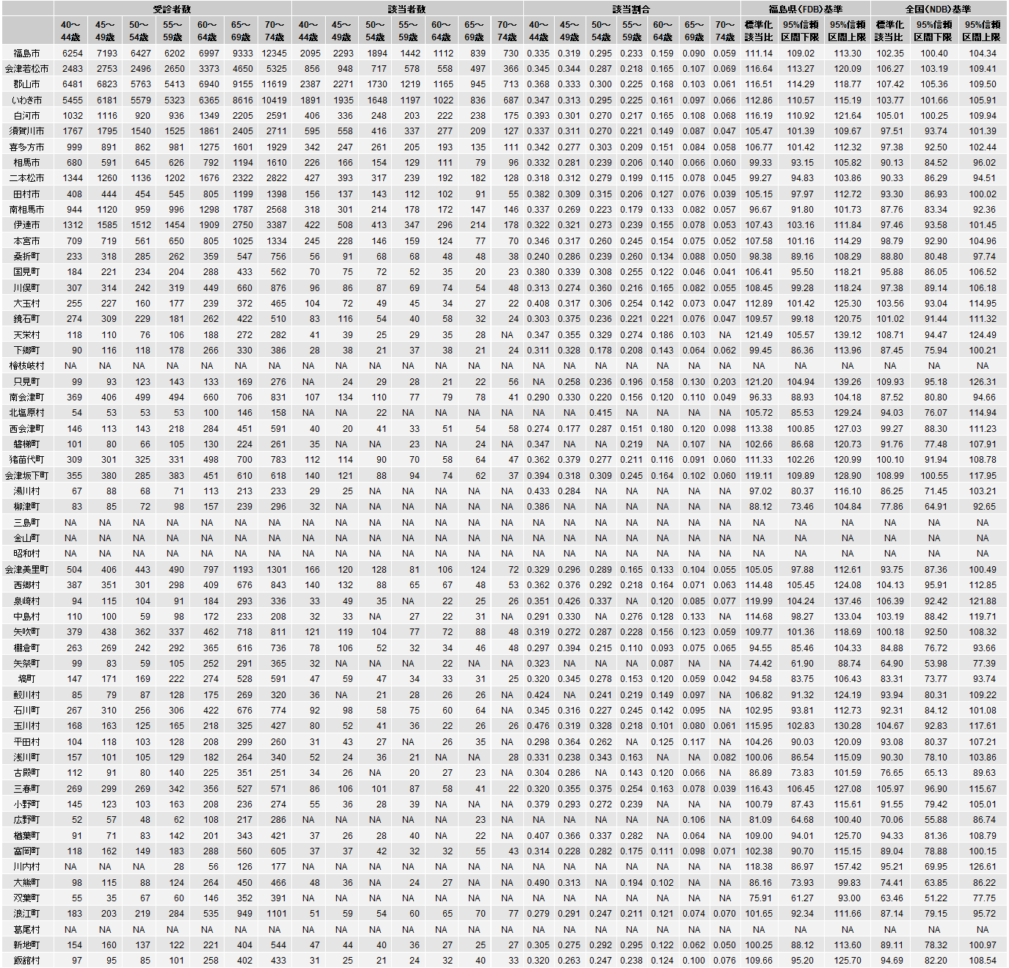

朝食を抜くことが週3回以上あり 女性 受診者数、該当者数、年齢階級別該当率、標準化該当比（福島県（FDB 2016-2018年度）基準、全国（NDB 2021年度）基準）

二次医療圏（および会津地域、南会津地域）および市郡別
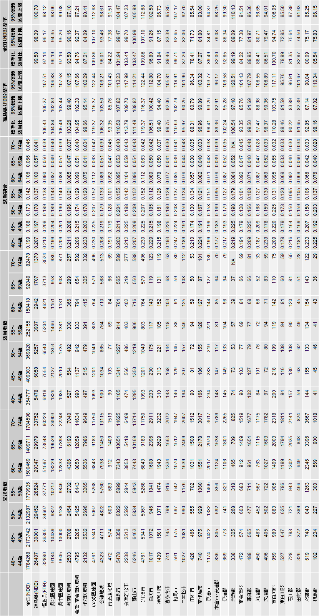

朝食を抜くことが週3回以上あり 女性 受診者数、該当者数、年齢階級別該当率、標準化該当比（福島県（FDB 2016-2018年度）基準、全国（NDB 2021年度）基準）

市町村別
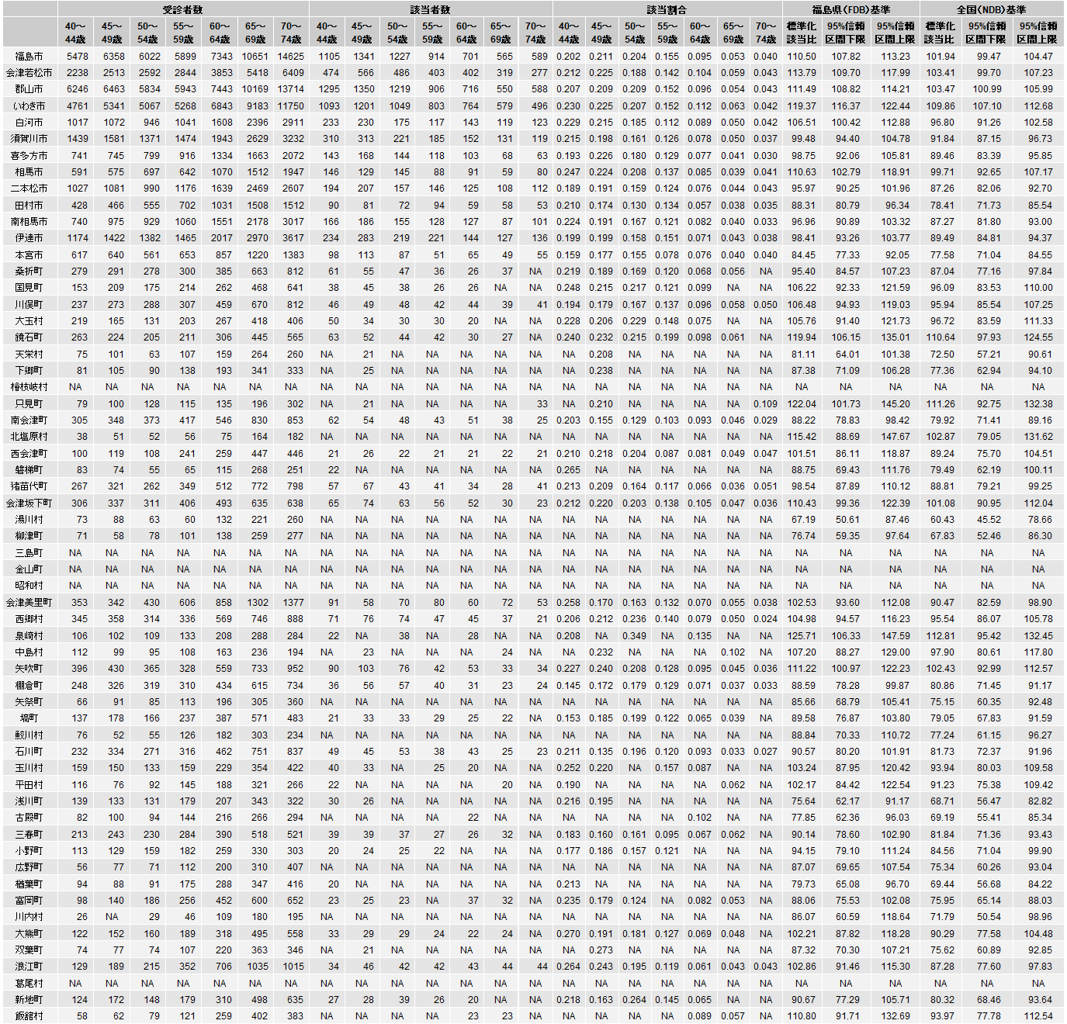

飲酒頻度が毎日 男性 受診者数、該当者数、年齢階級別該当率、標準化該当比（福島県（FDB 2016-2018年度）基準、全国（NDB 2021年度）基準）

二次医療圏（および会津地域、南会津地域）および市郡別
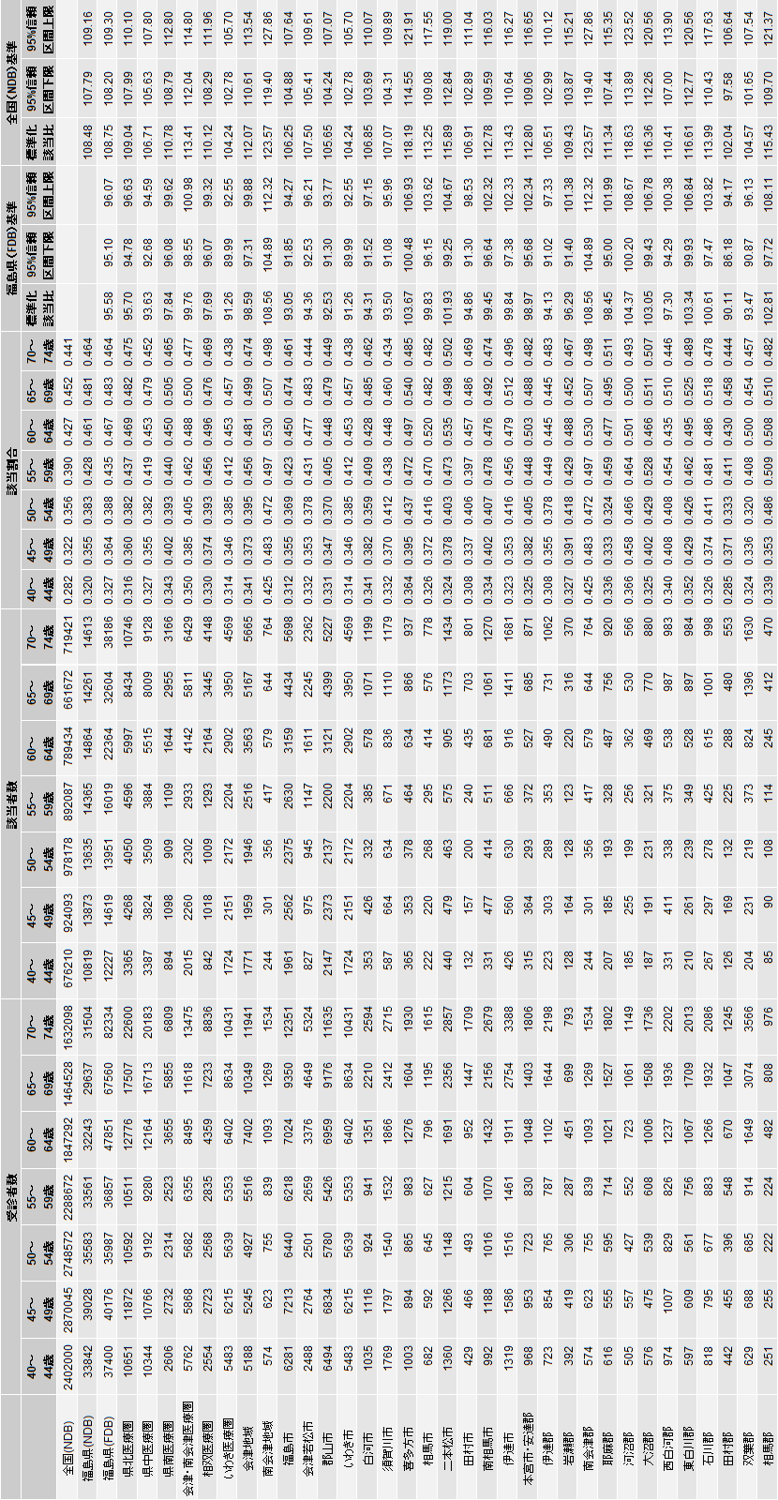

飲酒頻度が毎日 男性 受診者数、該当者数、年齢階級別該当率、標準化該当比（福島県（FDB 2016-2018年度）基準、全国（NDB 2021年度）基準）

市町村別
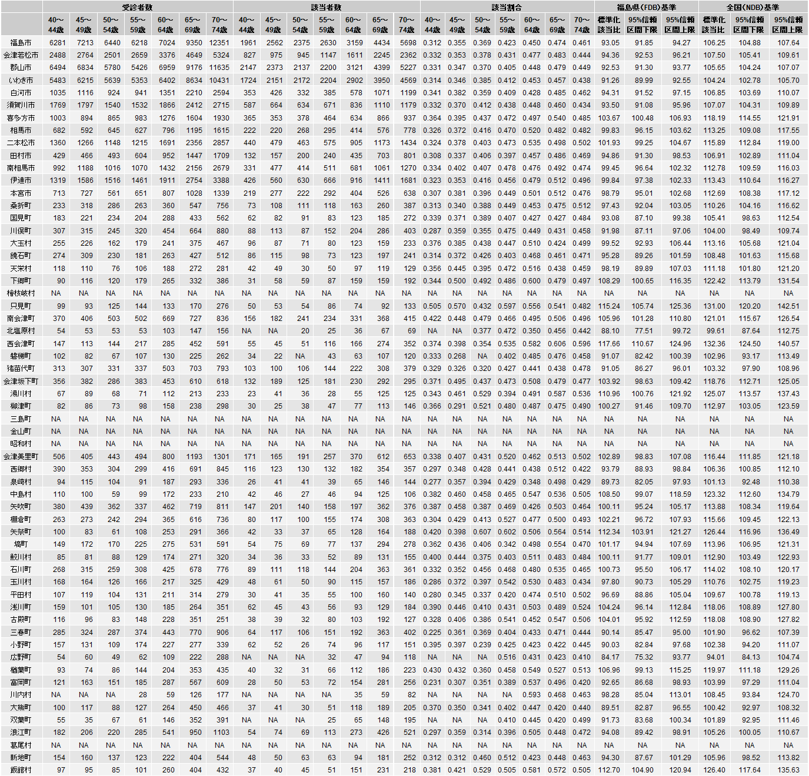

飲酒頻度が毎日 女性 受診者数、該当者数、年齢階級別該当率、標準化該当比（福島県（FDB 2016-2018年度）基準、全国（NDB 2021年度）基準）

二次医療圏（および会津地域、南会津地域）および市郡別
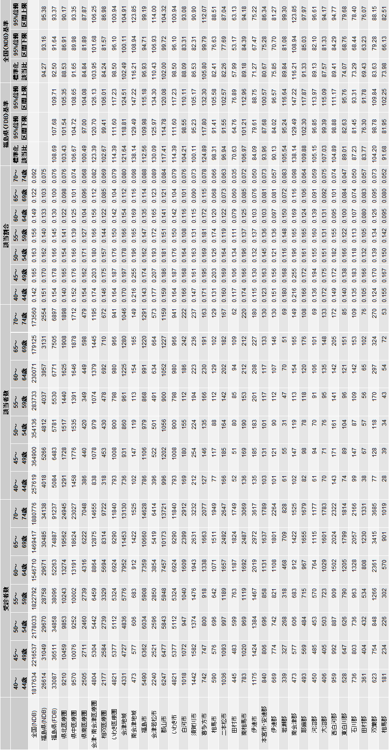

飲酒頻度が毎日 女性 受診者数、該当者数、年齢階級別該当率、標準化該当比（福島県（FDB 2016-2018年度）基準、全国（NDB 2021年度）基準）

市町村別
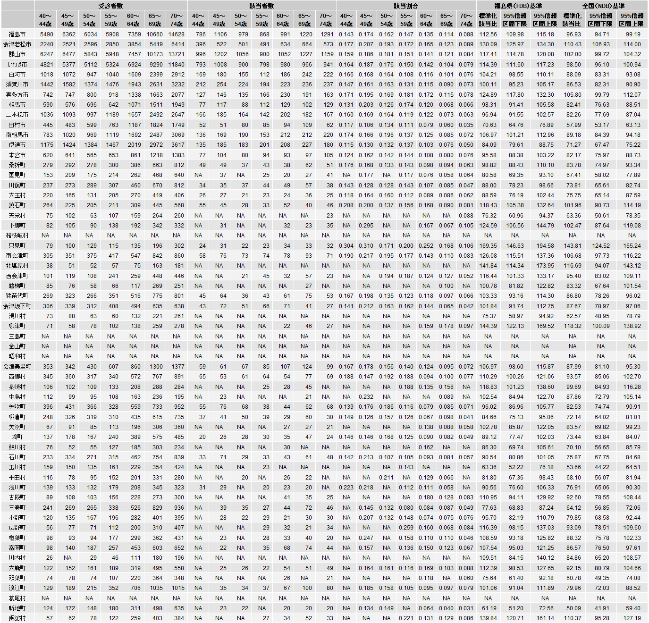

飲酒日の飲酒量が1合以上 男性 受診者数、該当者数、年齢階級別該当率、標準化該当比（福島県（FDB 2016-2018年度）基準、全国（NDB 2021年度）基準）

二次医療圏（および会津地域、南会津地域）および市郡別
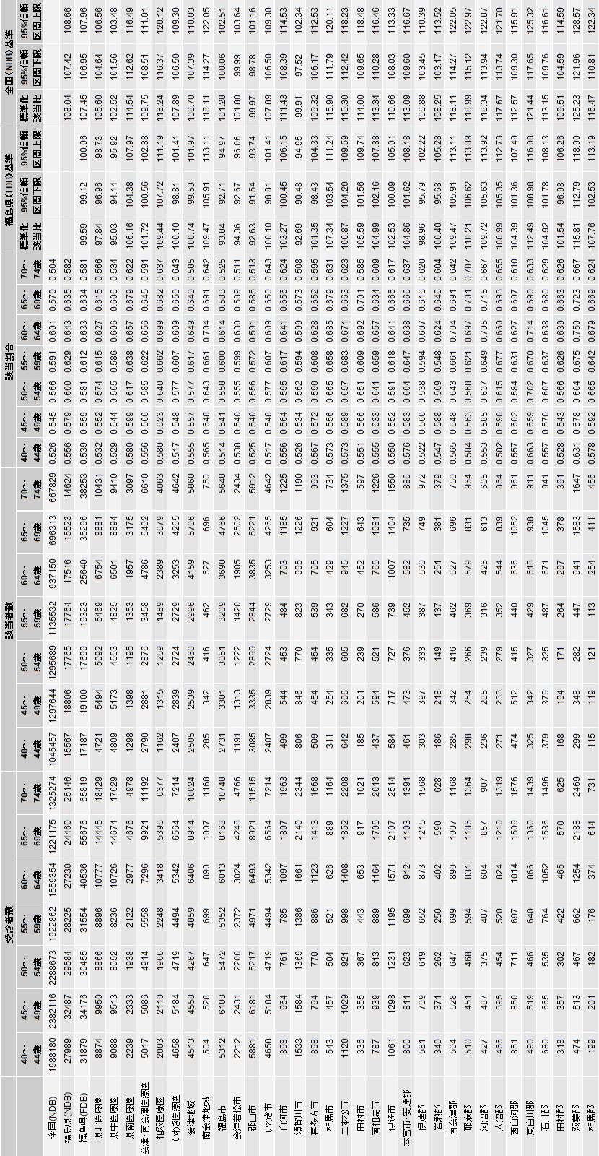

飲酒日の飲酒量が1合以上 男性 受診者数、該当者数、年齢階級別該当率、標準化該当比（福島県（FDB 2016-2018年度）基準、全国（NDB 2021年度）基準）

市町村別
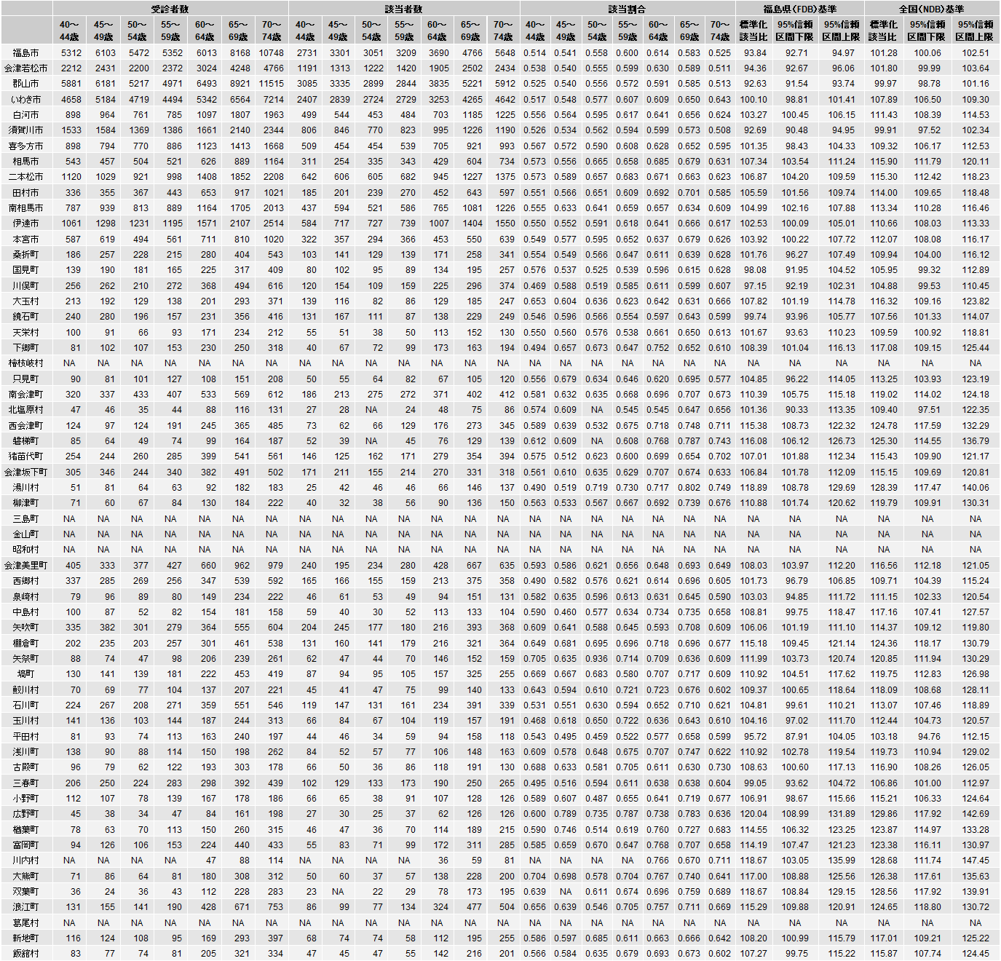

飲酒日の飲酒量が1合以上 女性 受診者数、該当者数、年齢階級別該当率、標準化該当比（福島県（FDB 2016-2018年度）基準、全国（NDB 2021年度）基準）

二次医療圏（および会津地域、南会津地域）および市郡別
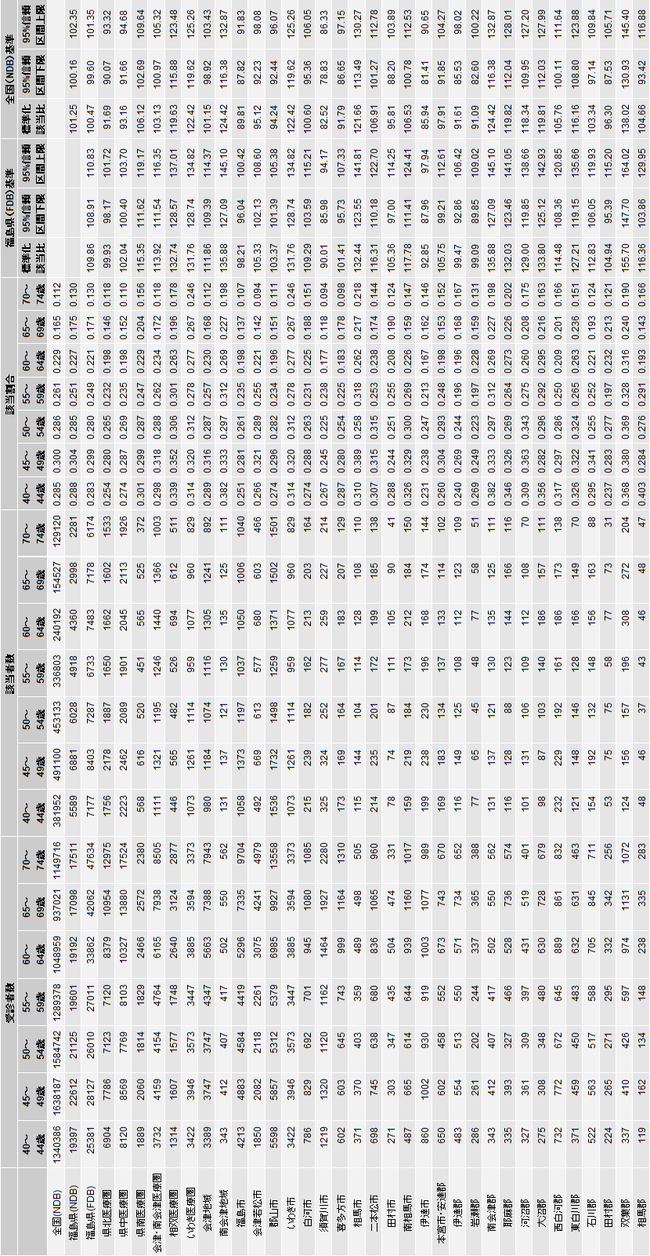

飲酒日の飲酒量が1合以上 女性 受診者数、該当者数、年齢階級別該当率、標準化該当比（福島県（FDB 2016-2018年度）基準、全国（NDB 2021年度）基準）

市町村別
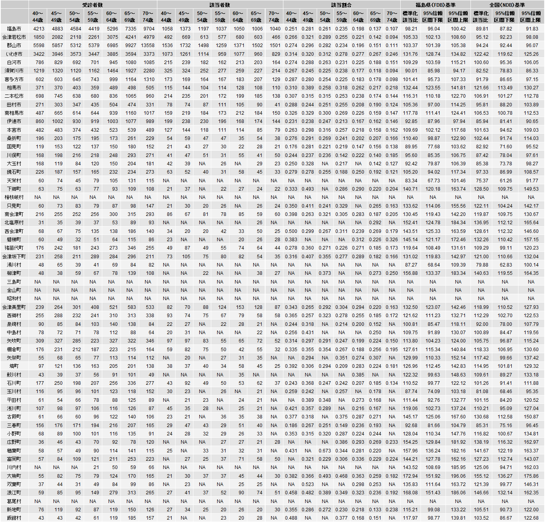

睡眠で休養が十分とれていない 男性 受診者数、該当者数、年齢階級別該当率、標準化該当比（福島県（FDB 2016-2018年度）基準、全国（NDB 2021年度）基準）

二次医療圏（および会津地域、南会津地域）および市郡別
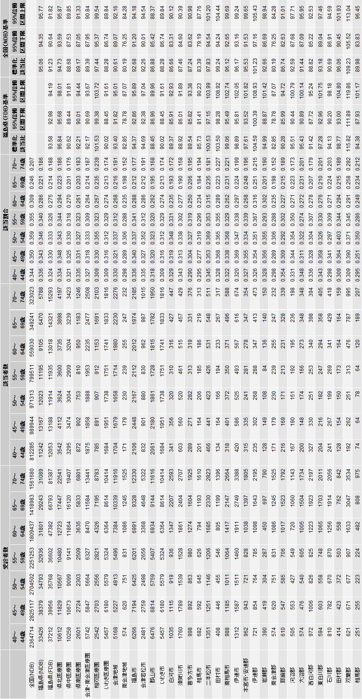

睡眠で休養が十分とれていない 男性 受診者数、該当者数、年齢階級別該当率、標準化該当比（福島県（FDB 2016-2018年度）基準、全国（NDB 2021年度）基準）

市町村別
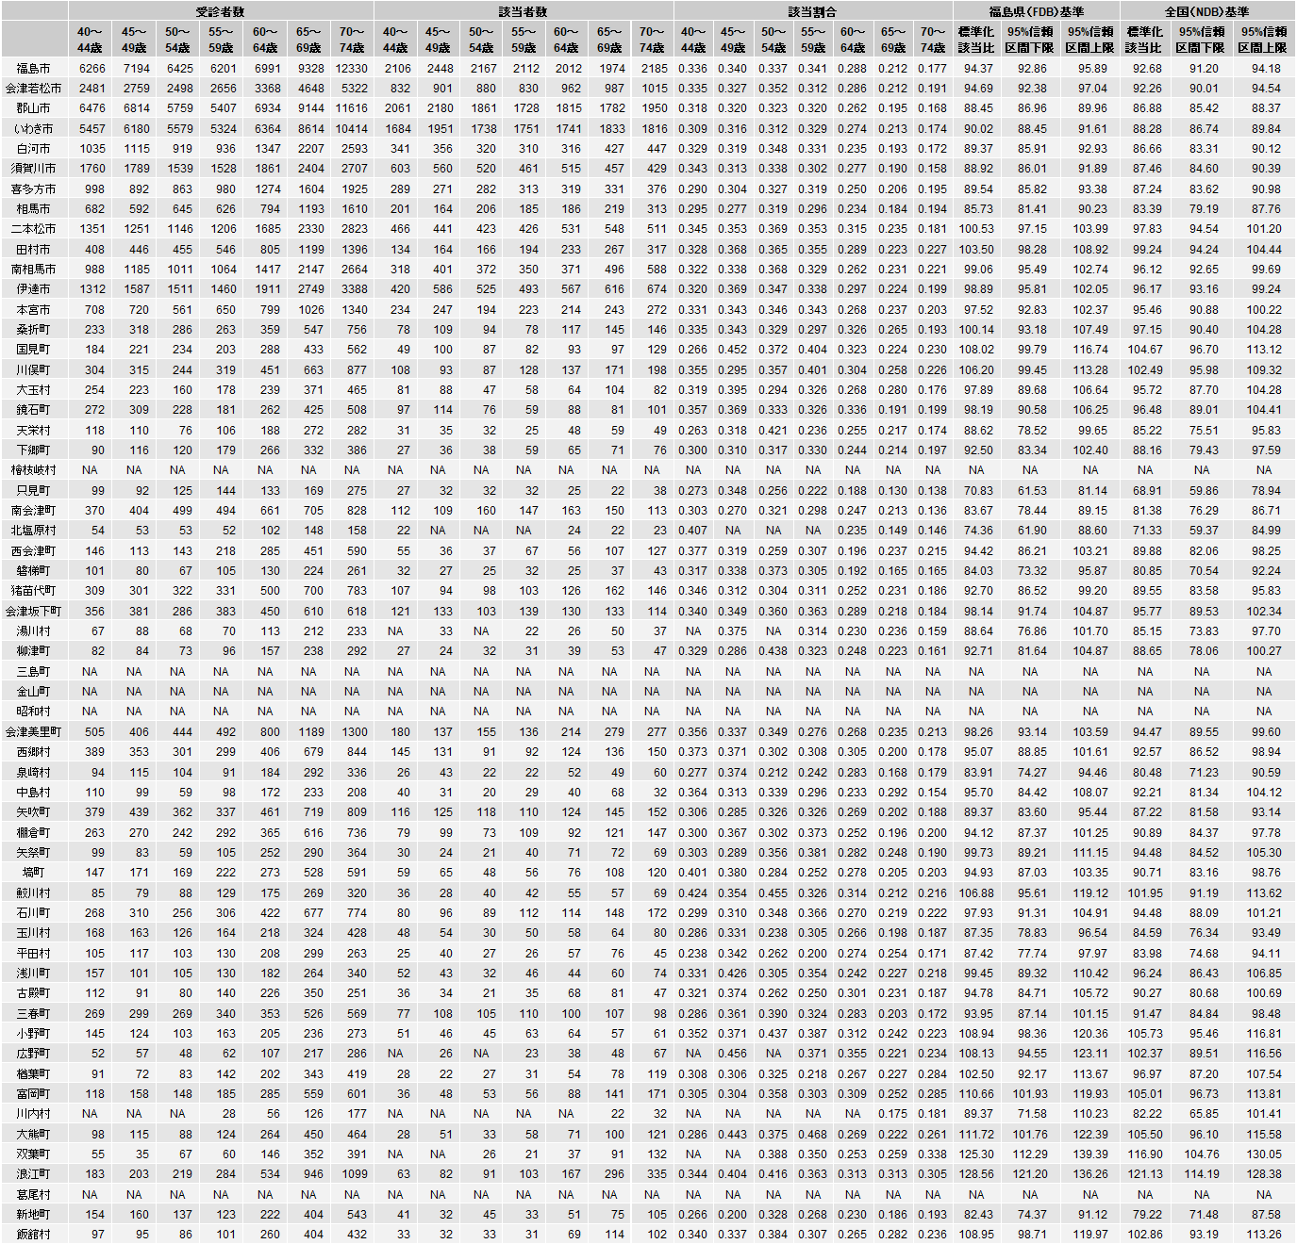

睡眠で休養が十分とれていない 女性 受診者数、該当者数、年齢階級別該当率、標準化該当比（福島県（FDB 2016-2018年度）基準、全国（NDB 2021年度）基準）

二次医療圏（および会津地域、南会津地域）および市郡別
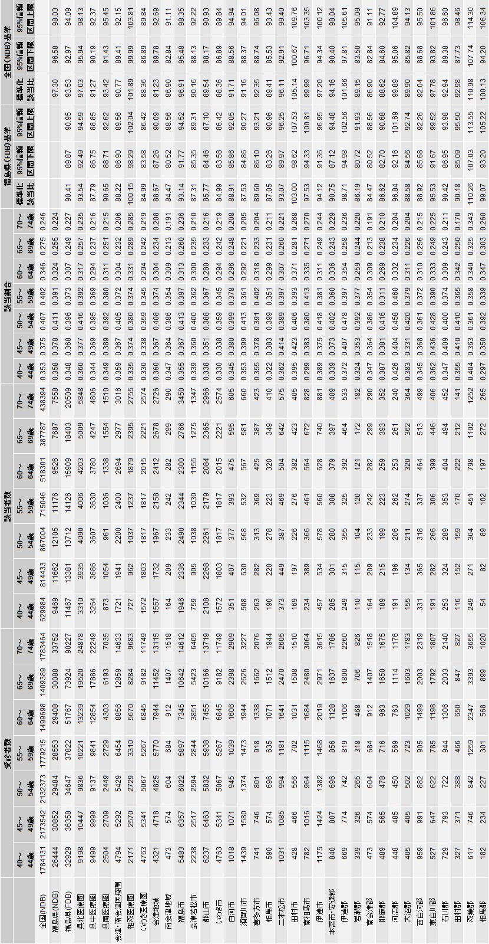

睡眠で休養が十分とれていない 女性 受診者数、該当者数、年齢階級別該当率、標準化該当比（福島県（FDB 2016-2018年度）基準、全国（NDB 2021年度）基準）

市町村別
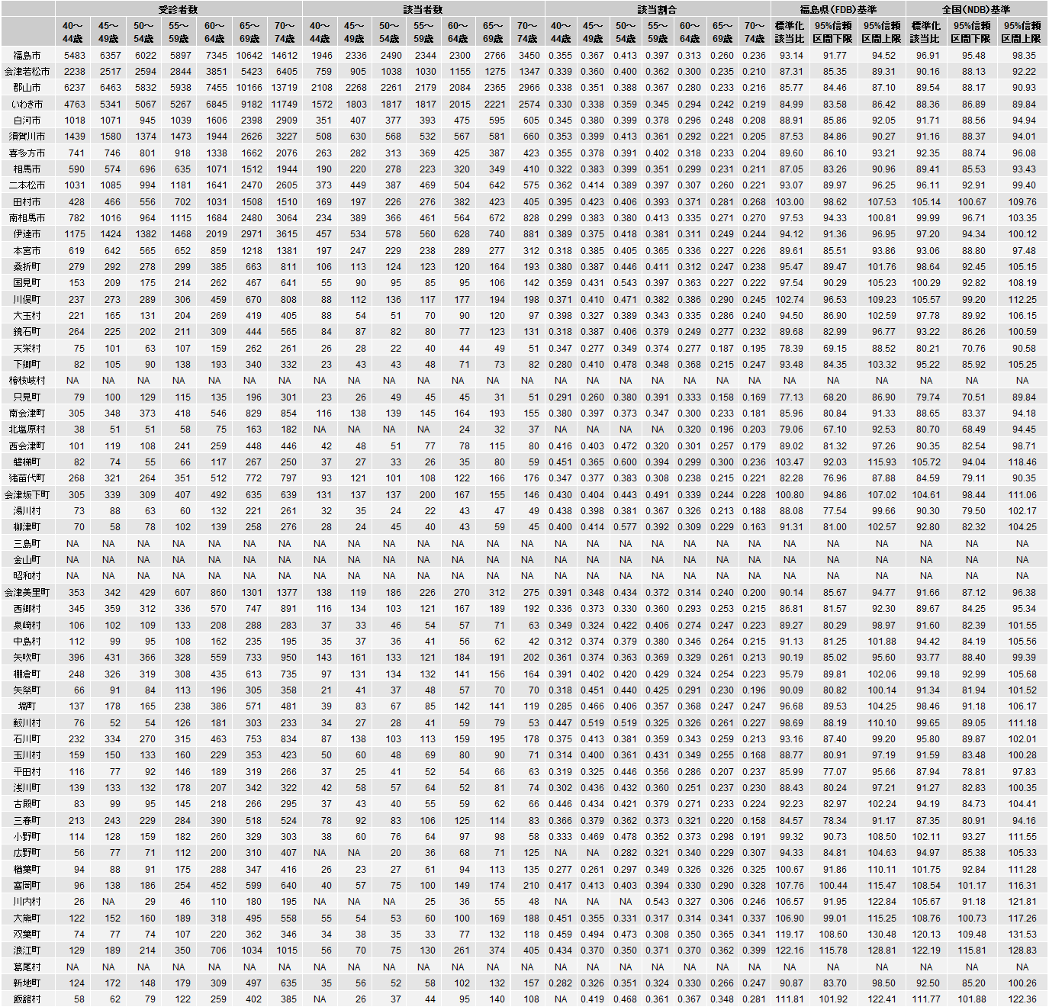

メタボリックシンドローム基準該当者 男性 受診者数、該当者数、年齢階級別該当率、標準化該当比（福島県（FDB 2016-2018年度）基準）

二次医療圏（および会津地域、南会津地域）および市郡別

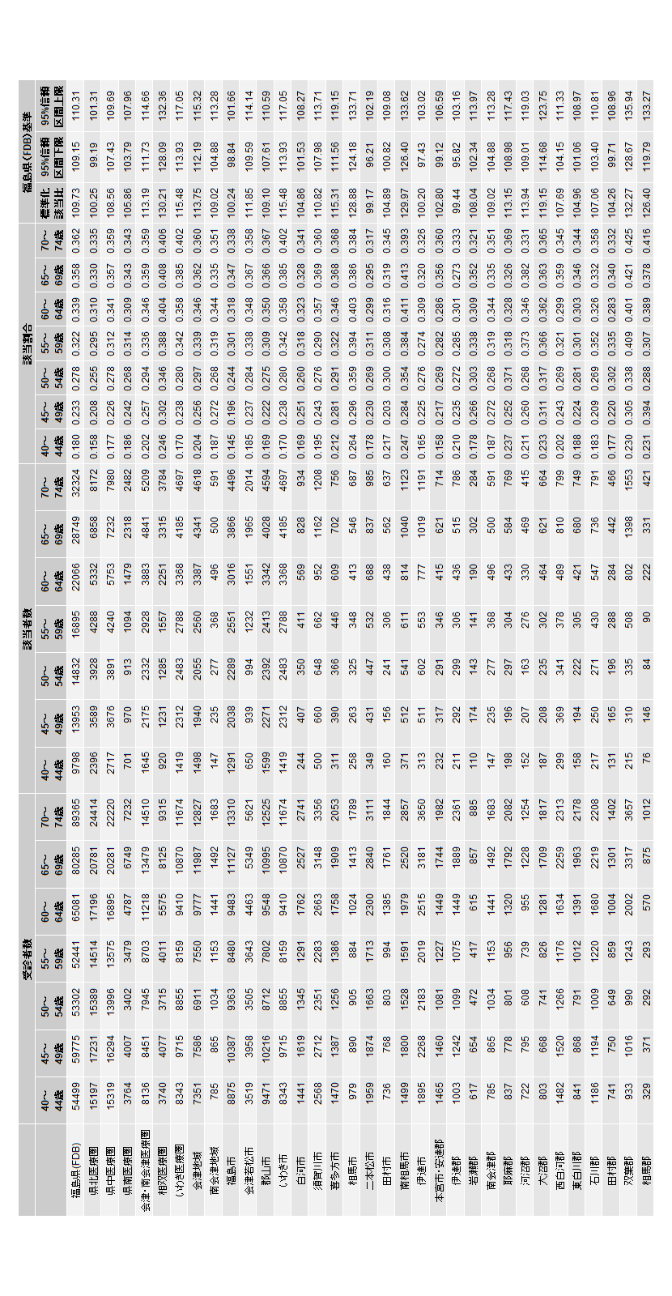

メタボリックシンドローム基準該当者 男性 受診者数、該当者数、年齢階級別該当率、標準化該当比（福島県（FDB 2016-2018年度）基準）

市町村別

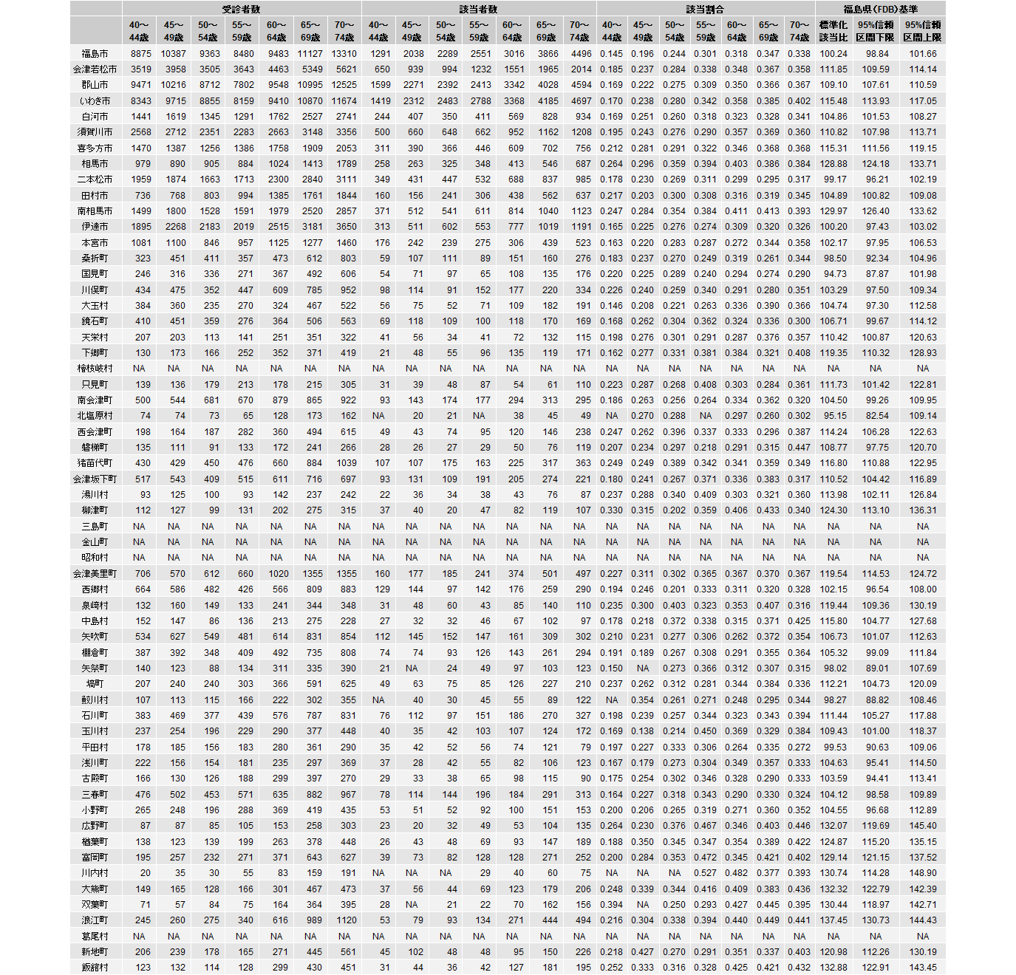

メタボリックシンドローム基準該当者 女性 受診者数、該当者数、年齢階級別該当率、標準化該当比（福島県（FDB 2016-2018年度）基準）

二次医療圏（および会津地域、南会津地域）および市郡別
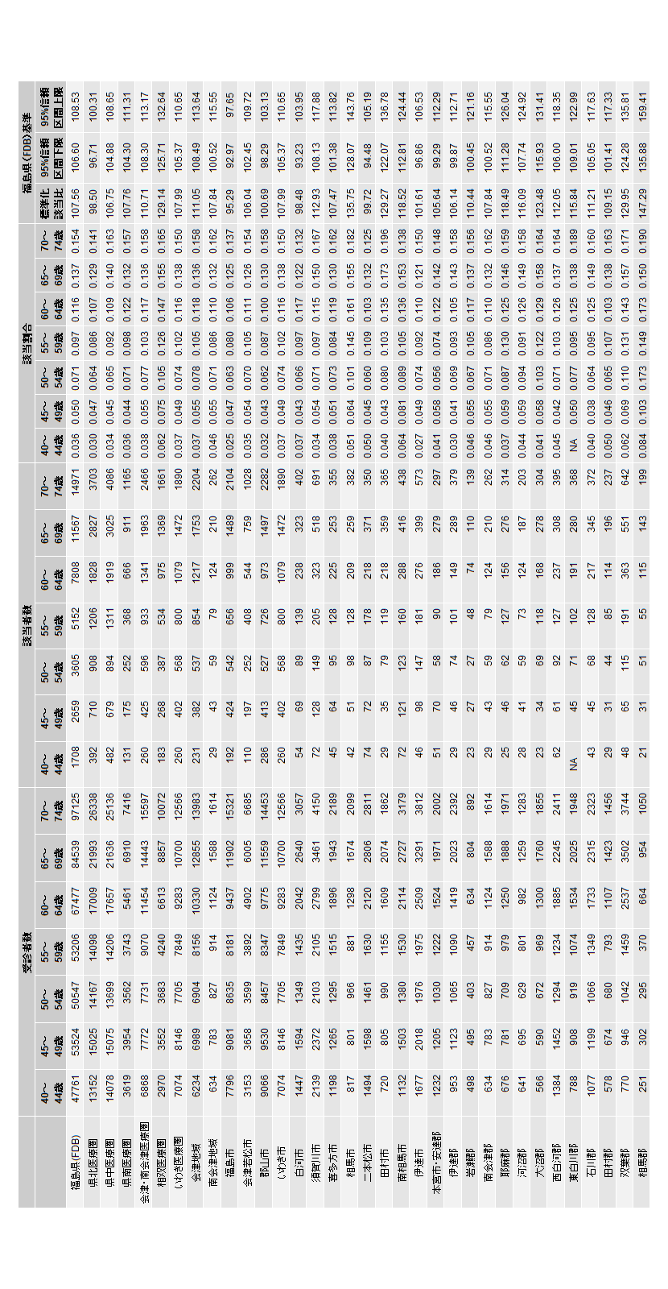

メタボリックシンドローム基準該当者 女性 受診者数、該当者数、年齢階級別該当率、標準化該当比（福島県（FDB 2016-2018年度）基準）

市町村別
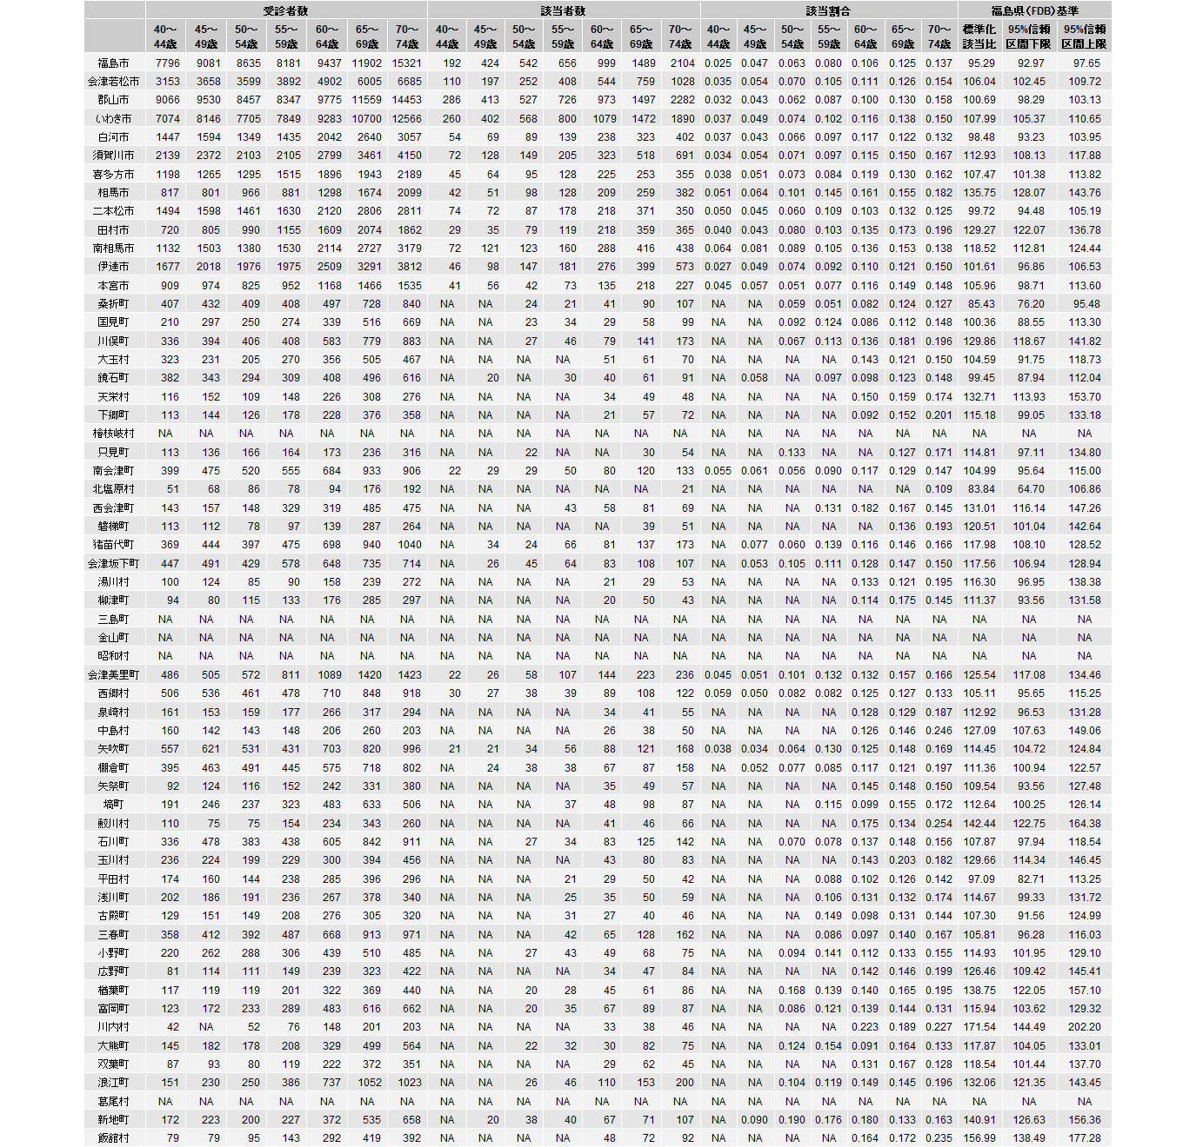

メタボリックシンドローム予備群該当者 男性 受診者数、該当者数、年齢階級別該当率、標準化該当比（福島県（FDB 2016-2018年度）基準）

二次医療圏（および会津地域、南会津地域）および市郡別

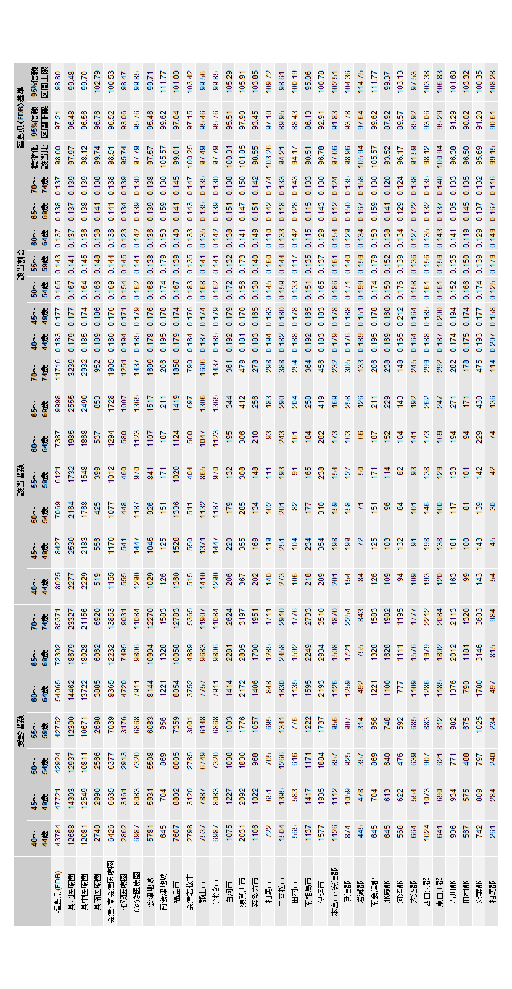

メタボリックシンドローム予備群該当者 男性 受診者数、該当者数、年齢階級別該当率、標準化該当比（福島県（FDB 2016-2018年度）基準）

市町村別
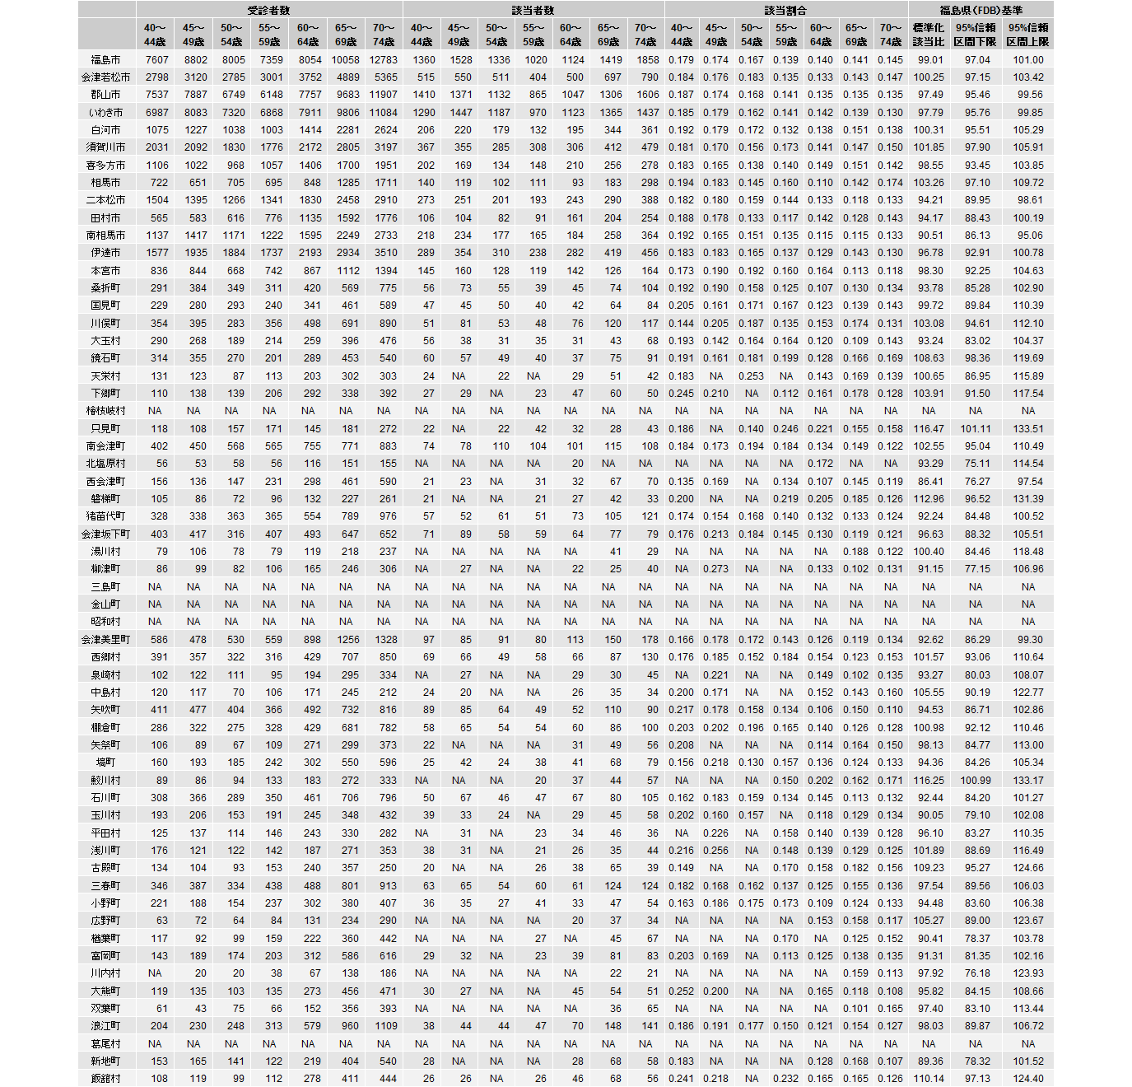

メタボリックシンドローム予備群該当者 女性 受診者数、該当者数、年齢階級別該当率、標準化該当比（福島県（FDB 2016-2018年度）基準）

二次医療圏（および会津地域、南会津地域）および市郡別
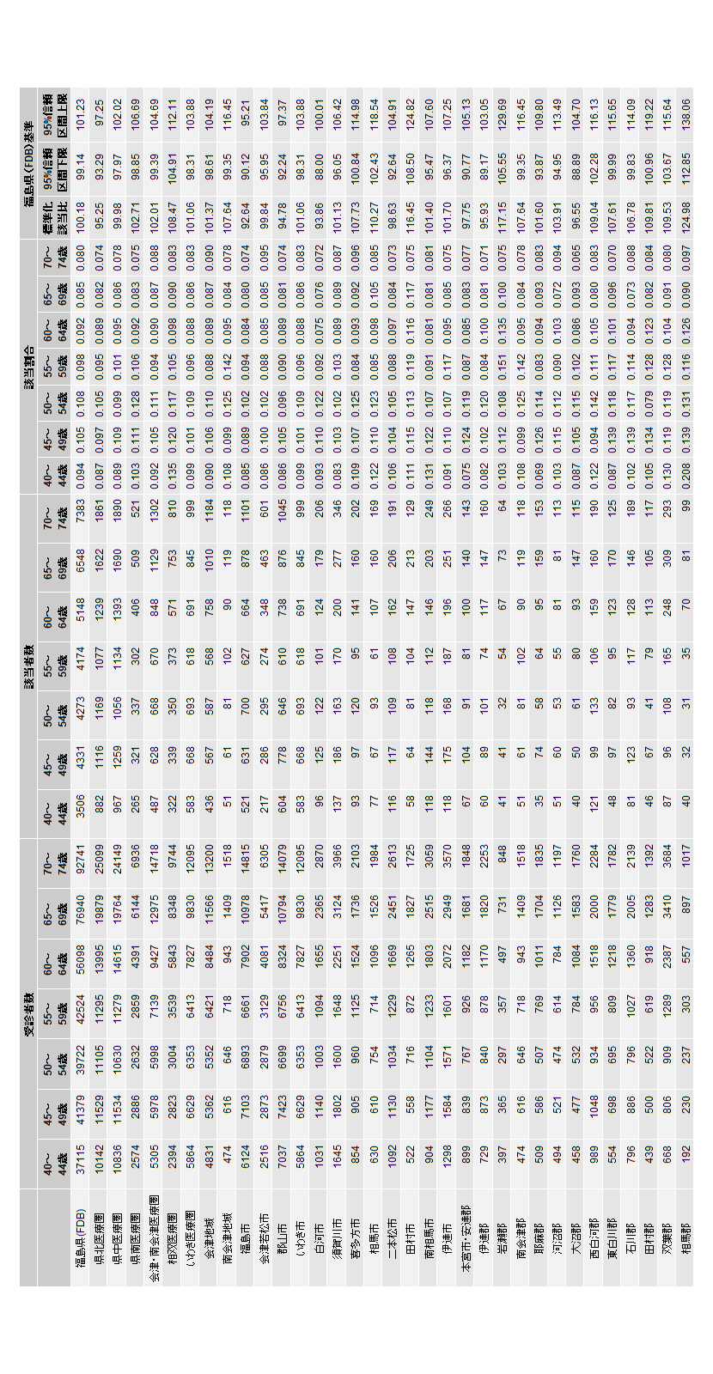

メタボリックシンドローム予備群該当者 女性 受診者数、該当者数、年齢階級別該当率、標準化該当比（福島県（FDB 2016-2018年度）基準）

市町村別
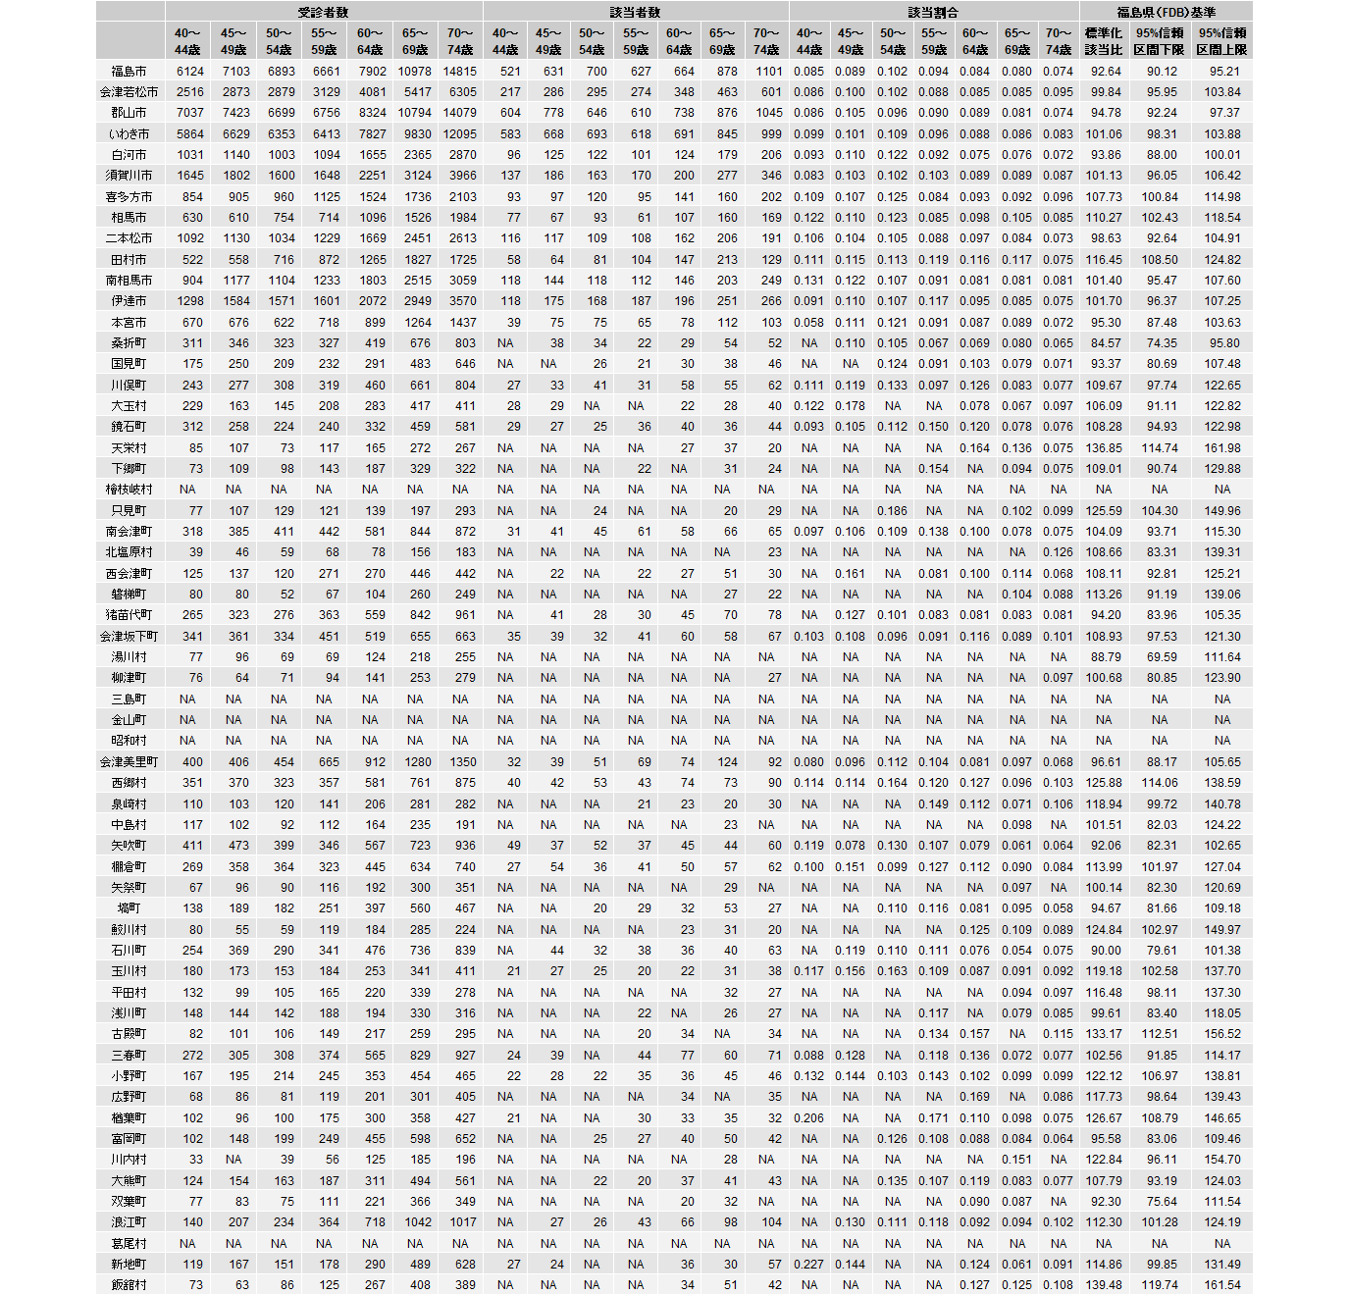

保険者別（補遺３を参照してください）

